МИНИСТЕРСТВО ВЫСШЕГО И СРЕДНЕГО СПЕЦИАЛЬНОГО ОБРАЗОВАНИЯ РЕСПУБЛИКИ УЗБЕКИСТАН
НАВОИЙСКИЙ ГОРНО-МЕТАЛЛУРГИЧЕСКИЙ
КОМБИНАТ
НАВОИЙСКИЙ ГОСУДАРСТВЕННЫЙ ГОРНЫЙ
ИНСТИТУТ

ЭНЕРГО-МЕХАНИЧЕСКИЙ ФАКУЛЬТЕТ

Кафедра: «АВТОМАТИЗАЦИЯ И УПРАВЛЕНИЕ ТЕХНОЛОГИЧЕСКИХ ПРОЦЕССОВ И ПРОИЗВОДСТВ»

»

«УТВЕРЖДАЮ»
Проректор по учебной части:
___________Н.А.Абдуазизов
«___» ______________2015 г.


УЧЕБНО-МЕТОДИЧЕСКИЙ
КОМПЛЕКС

по предмету

«СХЕМОТЕХНИКА»

Навои – 2015

Учебно-методический комплекс подготовлен на основы государственного стандарта Министерство высшего и среднее специального образования Республики Узбекистан и типовой программе данного предмета

Составил: к.т.н. Жумаев О.А.

Учебно-методический комплекс обсужден и одобрен на заседание кафедры
«Автоматизация и управление технологических процессов и производств». Протокол № ___ «__» __ 2015 г.

Зав. кафедрой проф. Базаров М.Б.

Учебно-методический комплекс обсужден и одобрен на заседание учебно-методического совета Энерго-механического факультета
Протокол № ___ «__» __ 2015 г

Пред. учебно-мет. совета факультета ____________д.п.н. С.Ж.Базарова

Начальник учебно-методического отдела:_____________Толипов Н.У.

Содержание
Типовая программа по дисциплине.
Рабочая программа по дисциплине.
Конспекты лекций:  Технологическая карта и технология обучения | 36ч
1-лекция Введение. Основные понятия и основные термины схемотех-ники Классификация интегральных микросхем | 2ч
2-лекция: Цифровое представление преобразуемой информации и логические состояния. | 2ч
3-лекция: Преобразование цифровых импульсов на биполярных транзисторах. Аналоговые коммутаторы (аналоговые ключи) на биполярных транзисторах | 2ч
4-лекция: Логические функции и алгебра логики (булева алгебра). Логические функции и способы их записи. Минимизация логических функций | 2ч
5-лекция: Логические элементы. Реализация логических функций. | 2ч
6-лекция: Схемотехника логических элементов различных логик. | 2ч
7-лекция: Комбинационные цифровые устройства. | 4ч
8-лекция: Последовательностные цифровые устройства.  Триггеры.. | 4ч
9-лекция: Регистры.. | 2ч
10-лекция: Счетчики импульсов. | 4ч
11-лекция: Аналоговые функции. Основные аналоговые структуры. Операционные усилители | 2ч
12-лекция: Аналого-цифровые и цифро-аналоговые преобразователи информации | 2ч
13-лекция: Микросхемы памяти. | 2ч
14-лекция: Интерфейсы. | 2ч
15-лекция: Таймеры и контроллеры | 2ч
 | 36ч.
Методические указания по практическим занятиям.
Практическая работа №1 .Цыфровые логические элементы
Практическая работа №2 Шинные формирователи
Практическая работа №3 Схемы сравнения
Практическая работа №4 Дешифраторы
Практическая работа №5 Шифраторы
Практическая работа №6 Мультиплексоры
Практическая работа №7 Цифровые аналоговые ключи
Практическая работа №8 Сумматоры
Практическая работа №9 Арифметико-логические устройства

Темы для самостоятельных работ.
Тестовые задания по дисциплине.
Критерии оценивания знаний студентов.
Словарь терминов и сокращений.
Рекомендуемая литература.
Зарубежная литература
Нормативные документы
Заключение
Ключевые слова
Тестовые задания по дисциплине.

МИНИСТЕРСТВО ВЫШСЕГО И СРЕДНЕГО СПЕЦИАЛЬНОГО ОБРАЗОВАНИЯ РЕСПУБЛИКИ УЗБЕКИСТАН
НАВОИЙСКИЙ ГОРНО - МЕТАЛЛУРГИЧЕСКИЙ КОМБИНАТ
НАВОИЙСКИЙ ГОСУДАРСТВЕННЫЙ ГОРНЫЙ ИНСТИТУТ

ЭНЕРГО-МЕХАНИЧЕСКИЙ ФАКУЛЬТЕТ

Кафедра «Автоматизация и управление технологических процессов
и производств»

Зарегистрирован:  №_______________  2015 г. «___» _____ | «УТВЕРЖДАЮ»  Проректор по учебной части:  ___________Н.А.Абдуазизов  «___» ______________2015 г.

РАБОЧАЯ УЧЕБНАЯ ПРОГРАММА

по дисциплины

«СХЕМОТЕХНИКА»

Область знаний: | 300 000 – Производственнно - техническая сфера
Область образования: | 310 000 – Инженерное дело
Направление образования: | 5311000--Автоматизация и управление технологи- ческих процессов и производств

Общие выделенные часы и распределение часов по видам занятий

Семестр | Лекция | Лаборатория | Практика | Самостоятельная  работа | Курсовой проект | Всего
5 | 36 ч | - | 36 ч | 65 ч | - | 137 ч

Навои 2015
Рабочая учебная программа составлена на основы учебного плана и учебной программе.

Составил: т.ф.н. О.А.Жумаев

Рабочая программа обсуждена и утверждена на заседании №1 от «____»_08_ 2015 г. кафедры «Автоматизация и управление технологических процессов и производств»

Зав. кафедрой:__________ проф. Базаров М.Б

Рабочая учебная программа утверждена на заседание совета Энерго - механического факультета протоколом №1 от «____» августа 2015 года.

Председатель совета факультета:_____________ Базарова С.Ж.

Согласованно:

Начальник учебно-методического отдела:_____________Толипов Н.У.

1.ВВЕДЕНИЕ
Настоящая программа предназначена для студентов 3 курса, обучающихся по направлению «Автоматизация и управление технологических процессов и производств». Задачей дисциплины «СХЕМОТЕХНИКА» является: преподнести студентам теоретические и практические знания по электротехнике, электронике необходимые для освоения специальных дисциплин и понимания принципа работы и автоматического управления, структурные методы проектирования интегральных схем и их схемотехнические решения.

  - ЦЕЛИ ПРЕПОДАВАНИЯ ДИСЦИПЛИНЫ.
Целью преподавания дисциплины является ознакомление студентов с
основными идеями и методами проектирования и расчета логических схем; познакомить студентов типовыми схемотехническими решениями используемых в современных цифровых и аналоговых микросхемах.

1.2. СОДЕРЖАНИЕ И ЗАДАЧИ КУРСА
Программа составлена в соответствии с учебным планом. Рассчитано на студентов дневного обучения по направлению «Автоматизация и управление технологических процессов и производств». В ней излагаются задачи курса «СХЕМОТЕХНИКА», роль интегральных схем в автоматических системах, основные тенденции его развития.

2. СОДЕРЖАНИЕ ДИСЦИПЛИНЫ.

2.1. Содержание лекционных занятий.

Введение. Основные понятия и основные термины схемотехники. Классификация интегральных микросхем Понятие о степени интеграции цифровых микросхем. Описание импульсных сигналов. Анализ переходных процессов (динамических режимов) в импульсных схемах. Основные характеристики ИС, (2 часа)
Основы цифровой схемотехники Цифровое представление преобразуемой информации и логические состояния. Цифровые ключи на биполярных транзисторах. Ненасыщенные цифровые ключи на биполярных транзисторах. Преобразование цифровых импульсов на биполярных транзисторах. Аналоговые коммутаторы (аналоговые ключи) Логические функции и способы их записи. Минтермы и макстермы. Основы алгебры логики.Минимизация логических функций. Карты Карно и карты Вейча. Схемотехника логических элементов различных логик Элементы транзисторно-транзисторной логики. Базовый логический элемент ТТЛШ. Элементы эммиторно-связанной логики (ЭСЛ). Логические элементы на полевых транзисторах.Элементы интегрально-инжекционной логики. Цифровые компараторы Комбинационные цифровые устройства Шифраторы. Дешифраторы. Полусумматоры и сумматоры. Мульти-плексоры. Демультиплексоры Последовательностные цифровые устройства. Триггеры. Регистры. Классификация регистров. Параллельные регистры. Последовательные регистры. Универсальные регистры Счетчики импульсов (20 часов)
Операционные усилители. Аналого-цифровые и цифро-аналоговые преобразователи информации Аналоговые функции. Основные аналоговые структуры. Операционные усилители Аналого-цифровые и цифро-аналоговые преобразователи информации Микропроцессорные преобразователи информации Параллельные и последовательные микропроцессорные преобразователи информации. Алгоритмы преоразования информации (6 часов)
Проектирование цифровых устройств на основе интегральных микросхем Печатные платы различных степени интеграции и методы их проектирования. Микросхемы памяти .Микросхемы ОЗУ, ПЗУ и ППЗУ Интерфейсы Модули параллельных и последовательных интерфейсов. Итерфейсы RS 232, RS 485 Таймеры и контроллеры Различные семейства микроконтроллеров. Методы синхронизации устройств и систем обработки информации (8часов)

2.2. Календарно-тематический план проведения лекционных занятий.

№ | Название темы | Основные вопросы | Часы
1 | Введение. Основные понятия и основные термины схемотех-ники Классификация интегральных микросхем | Понятие о степени интеграции цифровых микросхем. Описание импульсных сигналов.  Анализ переходных процессов (динамических режимов) в импульсных схемах.Основные характеристики ИС, | 2
2 | Цифровое представление преобразуемой информации и логические состояния. | Цифровое представление преобразуемой информации.  Цифровые ключи на биполярных транзисторах.  Ненасыщенные цифровые ключи на биполярных транзисторах. | 2
3 | Преобразование цифровых импульсов на биполярных транзисторах. Аналоговые коммутаторы (аналоговые ключи) на биполярных транзисторах | Аналоговые коммутаторы (аналоговые ключи) на биполярных транзисторах.  Ключи на полевых транзисторах.  Двунаправленный аналоговый ключ. | 2
4 | Логические функции и алгебра логики (булева алгебра). Логические функции и способы их записи. Минимизация логических функций | Логические функции и способы их записи.  Минтермы и макстермы.  Основы алгебры логики.  Минимизация логических функций.  Карты Карно и карты Вейча. | 2
5 | Логические элементы.  Реализация логических функций | Классификация и основные параметры.  Особенности выходных каскадов цифровых микросхем.  Преобразователи уровня сигналов и шинные формирователи. | 2
6 | Схемотехника логических элементов различных логик. | Элементы транзисторно-транзисторной логики.  Базовый логический элемент ТТЛШ.  Элементы эммиторно-связанной логики (ЭСЛ).  Логические элементы на полевых транзисторах.  Элементы интегрально-инжекционной логики. Цифровые компараторы | 2
7 | Комбинационные цифровые устройства. | Шифраторы.Дешифраторы.  Мультиплексоры.Демультиплексоры.  Принципиальная схема КР531ИД14А  Полусумматоры и сумматоры.  Микросхема К155ИМ3. | 4
8 | Последовательностные цифровые устройства.  Триггеры. | Асинхронные RS-триггеры.  Двухтактные MS-триггеры. | 4
9 | Регистры. | Классификация регистров.  Параллельные регистры.  Последовательные регистры.  Универсальные регистры. | 2
10 | Счетчики импульсов. | Классификация счетчиков.  Микросхема К155ИЕ5.  Вычитающие счетчики.  Реверсивные счетчики. | 4
11 | Аналоговые функции. Основные аналоговые структуры. Операционные усилители | Функции, сигналы, цепи.  Основные и специальные аналоговые функции.  Операционные усилители и их основные особенности | 2
12 | Аналого-цифровые и цифро-аналоговые преобразователи информации | Схемотехнические основы и основные принципы преобразования информации | 2
14 | Микросхемы памяти | Микросхемы ОЗУ, ПЗУ и ППЗУ | 2
15 | Интерфейсы | Модули параллельных и последовательных интерфейсов. Итерфейсы RS 232, RS 485 | 2
17 | Таймеры и контроллеры | Различные семейства микроконтроллеров. Методы синхронизации устройств и систем обработки информации | 2

Итого часов: 36ч.

2. 3.Темы для практических занятий

Практическое занятие №1.
Методы проектирование логических схем. На основе бульевой алгебры изучается методы проектирование логических схем. (4 ч.)
Применяемые технологии обучения: метод проблемной беседы, мозговой штурм, репродуктивный метод, метод сравнение.

Практическое занятие №2.
Структурное проектирование шинных формирователей. На основе логических элементов изучается методы проектирования шинных формирователей- (4 ч.)
Применяемые технологии обучения: метод проблемной беседы, мозговой штурм, репродуктивный метод, метод сравнение.

Практическое занятие №3.
Проектирование компараторов . На основе логических элементов изучается методы проектирования цифровых компараторов- (4 ч.)
Применяемые технологии обучения: метод проблемной беседы, мозговой штурм, репродуктивный метод, метод сравнение
.

Практическое занятие № 4.
Проектирование схем дешифраторов и шифраторов На основе логи-ческих элементов изучается методы проектирования цифровых шифраторов и дешифраторов (4 ч.)
Применяемые технологии обучения: задание, метод сравнение, беседа

Практическое занятие №5.
Проектирование мультиплексиров На основе логи-ческих элементов изучается методы проектирования цифровых мультиплексиров (4 ч.) Применяемые технологии обучения: метод проблемной беседы, мозговой штурм, репродуктивный метод, метод сравнение.

Практическое занятие №.6.
Проектирование схем одноразрядного сумматора На основе логи-ческих элементов изучается методы проектирования одноразрядного сумматора (4 ч.)
Применяемые технологии обучения: метод проблемной беседы, мозговой штурм, репродуктивный метод, метод сравнение.

Практическое занятие №7.
Методы проектирования триггеров На основе логи-ческих элементов изучается методы проектирования триггеров( 4 ч.)
Применяемые технологии обучения: метод проблемной беседы, мозговой штурм, репродуктивный метод, метод сравнение.

Практическое занятие №8.
Структурное проектирование последовательностных узлов на основе триггеров. Проектирование регистров (4 ч.)
Применяемые технологии обучения: метод проблемной беседы, мозговой штурм, репродуктивный метод, метод сравнение.

Практическое занятие №9.
Проектирование счетчиков На основе триггеров изучается методы проектирования различных счетчиков (4 ч.)
Применяемые технологии обучения: метод проблемной беседы, мозговой штурм, репродуктивный метод, метод сравнение.

2.4.Темы для самостоятельного изучения дисциплины «СХЕМОТЕХНИКА»

- Классификация интегральных микросхем.
- Этапы проектирования интегральных микросхем.
- Основы алгебры-логики и выполнение логических операций.
- Методика структурного проектирования комбинационных узлов.
- Методика схемного проектирования цифровых микросхем.
- Схемотехническое проектирование цифровых микросхем комбинационного типа.
- Проектирование схем дешифраторов.
- Проектирование схемы одноразрядного сумматора.
- Проектирование 4-х разрядного сумматора
- Интегрально статические и статико-динамические триггеры.
- Структура и классификация триггеров.
- Структурные варианты триггеров и методы их проектирования.
- Асинхронные и синхронизированные уровнем триггеры.
- Триггеры с управляющей БЯ.
- Триггеры с коммутирующими БЯ.
- Статико-динамические триггеры.
- Проектирование последовательных регистров
- Проектирование параллельных регистров
- Проектирование суммирующих счетчиков
- Проектирование реверсивных счетчиков
- Проектирование вычитающих счетчиков
- Проектирование счетчиков с различными модулями счета
- Микропроцессоры
- Микросхемы параллельных интерфейсов.
- Микросхемы последовательных интерфейсов.

3. Перечень рекомендуемой литературы

3.1.Основные литературы

- Угрюмов Е.П. Цифровая Схемотехника. – СПб.: БХВ – Санкт –Петербург, 2000 г.
- О.Ф. Опадчий, О.П. Глудкин, А.И. Гуров. Аналоговая и цифровая электроника. Москва, «Горячая Линия - Телеком», 2002, - 768 с.
- Н.А. Аваев, Ю.Е. Наумов, В.Т. Фролкин. Основы микроэлектроники. Москва. Радио и связь, 1991, - 288 с.
- Маслов Л.Н. Аналого-цифровые микросхемы. М.: Выс.шк. 1992, -192 с.
- Гитис Э.И., Пискулов Е.А. Аналого-цифровые преобразователи. М.: Энергоиздат, 1991, -214 c.
- Кондалев А.И. Вопросы проектирования преобразователей формы информации. Киев: Наукова думка, 1997, -242 с.
- Якубовский С.В. Цифровые и аналоговые ИМС М.: Радио и связь, 1990, -255 с.
- Преснухин Л.Н. Расчет элементов цифровых устройств М.: Выс. шк. 1991, -384 с.
- E.O’ljaev. Mikroprotsessorlar va mikroEHM asoslari.-Toshkent: 2012 yil.-404 bet.

3.2. Дополнительные литературы

- Федорков Б.Г., Телец В.А. Микросхемы ЦАП и АЦП. Функционирование, параметры, применение. М.: Энергоатомиздат, 1990, -319 с.
- Бриндли К. Измерительные преобразователи. Справочное пособие. М.: Энергоатомиздат, 1991, -144 с.
- Абдуллаев М.М. Хисоблаш техникаси ва бошқариш системаларининг элементлари ва қурилмалари. Электрон ўқув қўлланма. Тошкент 2012 й.
- Магрупов Т.М., Турсунов М.А., Джураев З.М. Схемотехника. Тошкент 2007 й.
- Расулова С.С., Қаххоров А.А. Аналоговая и цифровая электроника. Конспект лекций, Ташкент: ТГТУ, 2002, – 98 с.

3.3. Электронные ресурсы
1. http://rtuis.dore.ru/scripts/info/p/31;
2. http://book1473736.html
3. http://www.microchip.ru.
4. http://www.kazus.ru.

МИНИСТЕРСТВО ВЫСШЕГО И СРЕДНЕГО СПЕЦИАЛЬНОГО ОБРАЗОВАНИЯ РЕСПУБЛИКИ УЗБЕКИСТАН
НАВОИЙСКИЙ ГОРНО-МЕТАЛЛУРГИЧЕСКИЙ
КОМБИНАТ
НАВОИЙСКИЙ ГОСУДАРСТВЕННЫЙ ГОРНЫЙ
ИНСТИТУТ

ЭНЕРГО-МЕХАНИЧЕСКИЙ ФАКУЛЬТЕТ

Кафедра: «АВТОМАТИЗАЦИЯ И УПРАВЛЕНИЕ ТЕХНОЛОГИЧЕСКИХ ПРОЦЕССОВ И ПРОИЗВОДСТВ»

КУРС ЛЕКЦИЙ
по предмету

«СХЕМОТЕХНИКА»

(ОСНОВЫ МИКРОПРОЦЕССОРНОЙ ТЕХНИКИ)

СОДЕРЖАНИЕ:

№ | Вид занятие | Наименование темы
1 | ЛЕКЦИЯ 1 | Введение. Основные понятия и основные термины схемотех-ники Классификация интегральных микросхем.
2 | ЛЕКЦИЯ 2 | Цифровое представление преобразуемой информации и логические состояния
3 | ЛЕКЦИЯ 3 | Преобразование цифровых импульсов на биполярных транзисторах. Аналоговые коммутаторы (аналоговые ключи) на биполярных транзисторах
4 | ЛЕКЦИЯ 4 | Логические функции и алгебра логики (булева алгебра). Логические функции и способы их записи. Минимизация логических функций
5 | ЛЕКЦИЯ 5 | Логические элемент. Реализация логических функций
6 | ЛЕКЦИЯ 6 | Схемотехника логических элементов различных логик
7 | ЛЕКЦИЯ 7 | Комбинационные цифровые устройства.
8 | ЛЕКЦИЯ 8 | Последовательностные цифровые устройства.  Триггеры..
9 | ЛЕКЦИЯ 9 | Регистры
10 | ЛЕКЦИЯ 10 | Счетчики импульсов.
11 | ЛЕКЦИЯ 11 | Аналоговые функции. Основные аналоговые структуры. Операционные усилители
12 | ЛЕКЦИЯ 12 | Аналого-цифровые и цифро-аналоговые преобразователи информации
13 | ЛЕКЦИЯ 13 | Микросхемы памяти
14 | ЛЕКЦИЯ 14 | Интерфейсы.
15 | ЛЕКЦИЯ 15 | Таймеры и контроллеры
Лекция 1. Тема: Введение. Основные понятия и основные термины схемотехники Классификация интегральных микросхем
План:
1. Основные определения
2. Особенности ИМС
3. Классификация ИМС
4.Импульсный режим работы и цифровые представления
5. Виды испытаний микросхем
Основные определения.

Электроника – это область науки, техники и производства, охватывающая исследования и разработку электронных приборов и принципов их использования.

Микроэлектроника – это раздел электроники, охватывающий исследования и разработку качественно нового типа электронных приборов и принципов их (использования) применения.

Интегральные микросхемы – есть совокупность нескольких взаимосвязанных компонентов изготовленных в едином технологическом цикле.
Электрические схемы в зависимости от их назначения подразделяют на структурные, функциональные, принципиальные, монтажные, общие и схемы подключения и расположения.
Структурная схема определяет основные функциональные части устройства, их назначения и взаимосвязи. Функциональные части на схеме изображают в виде прямоугольников или условных графических обозначений. На линиях взаимосвязи рекомендуется стрелками показывать направление хода процессов. Наименование каждой функциональной части (ее номер 1-4, или шифр), изображаемой в виде прямоугольника, рекомендуется вписывать внутрь прямоугольников.
Функциональная схема разъясняет определенные процессы, поступающие в отдельных функциональных цепях устройства или в устройстве в целом. Функциональные части (элементы, устройства и функциональные группы) на ней изображают условными обозначениями. Отдельные функциональные части допускается изображать в виде прямоугольников. Между функциональными частями показывают связи, причем допускается указывать конкретные соединения между элементами или устройствами. Указывают обозначения и тип элементов, устройств, функциональных групп, помещают поясняющие надписи, диаграммы или таблицы, определяющие последовательность процессов во времени.
Принципиальная схема определяет полный состав элементов и связей между ними и дает детальное представление о принципах работы устройства. Элементы на схеме вычерчивают в виде условных графических обозначений, линии связи между элементами, как правило, указывают полностью. Допускается обрывать линии связи между удаленными друг от друга элементами. Обрыв линий заканчивают стрелками, около которых указывают места подключений.
Схема соединений (монтажная) показывает соединения составных частей устройства. А также место присоединения и ввода проводов и кабелей.
Схема подключения показывает внешние подключения устройства, а схема расположения – относительное расположение составных частей устройства.
Общая схема определяет составные части комплекса и соединения их на месте эксплуатации.
Схему описывают словесно или графически с помощью временных диаграмм и таблиц состояний, которые показывают последовательность взаимодействия элементов. Взаимные диаграммы подразделяют на диаграммы сигналов и потенциальные.

Особенности ИС:

- Первая и главная особенность ИС, как электронного прибора состоит в том, что она самостоятельно выполняет законченную, весьма сложную функцию, тогда как элементарные электронные приборы выполняют аналогичную функцию только в ансамбле с другими компонентами.
- Второй важной особенность ИС является то, что повышение функциональной сложности этого прибора, по сравнению с элементарными, не сопровождаются ухудшением каких-либо основных показаний.
- Третья особенность ИС состоит в предпочтительности активных элементов перед пассивными – принцип, кардинально противоположный тому, который свойственен дискретной транзисторной технике.
- Четвертая особенность связана с тем, что смежные элементы расположены друг от друга на расстоянии всего 50-100 мкм.
Параметры смежных элементов взаимно связаны – коррелированны. Эта корреляция сохраняется и при изменении температуры; у смежных элементов температурный коэффициент практически одинаков (на таких малых расстояниях различие электрофизических свойств материала маловероятно).

Классификация ИС.

Классификация и основные параметры цифровых микросхем.
Сложность цифровых микросхем характеризуется степенью функциональной интеграции.
$$K_{H}=\text{lg}N_{\text{ЭЛ}}$$
$N_{\text{ЭЛ}}$ - число элементов И-НЕ либо ИЛИ-НЕ, расположенных на кристалле микросхемы.
У современных цифровых микросхем $K_{H}=1−4$:
- $K_{\text{II}}≈1$ малые ИС;
- $n_{H}=1−2$ средние (СИС);
- $K_{H}=2−4$ большие (БИС);
- $K_{H}>4$ сверхбольшие (СБИС).

Микросхемы, используемые в устройстве со статическим хранением информации, называются статическими, а используемые в устройствах с динамическим хранением – динамическими.
По способу представления двойной информации цифровые микросхемы делятся на потенциальные и импульсные.

По способу изготовления и получаемой при этом структуре различают два принципиально разных типа интегральных схем: полупроводниковые и пленочные.
Полупроводниковая ИС – это микросхема, элементы которой выполнены в приповерхностном слое полупроводниковой подложки.
Пленочная ИС – это микросхема, элементы которой выполнены в виде разного рода пленок, нанесенных на поверхность диэлектрической подложки.
В зависимости от способа нанесения пленок и связанной с этим их толщиной различают: тонкопленочные ИС (толщина пленок до 1-2 мкм) и толстопленочные ИС (толщиной 10-20 мкм).
Поскольку до сих пор никакая комбинация напыленных пленок не позволяет получить активные элементы типа транзисторов, пленочные ИС содержат только пассивные элементы (резисторы, конденсаторы и т.д.). Поэтому функции, выполняемые чисто пленочными ИС, крайне ограничены. Чтобы преодолеть эти ограничения, пленочную ИС дополняют активными дискретными компонентами, располагая их на той же подложке и соединяя с пленочными элементами. Тогда получается смешанная пленочно-дискретная ИС которую называют гибридной.
Гибридная ИС – это микросхема, которая представляет собой комбинацию пленочных пассивных элементов и дискретных активных компонентов, расположенных на общей диэлектрической подложке. Дискретные компоненты, входящие в состав гибридной ИС, называют __________, подчеркивая этим их обособленность от основного технологического цикла получения пленочной части схемы.
Совмещенная ИС – это микросхема у которой активные элементы выполнены в приповерхностном слое полупроводникового кристалла, а пассивные элементы нанесены в виде пленок на предварительно изолированную поверхность того же кристалла (как и у пленочной ИС).

Импульсный режим работы и цифровые представления

Импульсный режим работы электронного устройства характерен резкими изменениями токов и напряжений. При этом в промежутках времени между этими изменениями токи и напряжения меняются сравнительно мало. Импульсный режим широко используется в устройствах как силовой, так и цифровой электроники.
Часто активные приборы ( например, транзисторы) устройства электроники, работающего в импульсном режиме, используется как ключи, т.е. основную долю времени находятся или в открытом, или в закрытом состоянии, или только в течении очень коротких отрезков времени находятся в промежуточном состоянии. Это так называемый ключевой режим работы активных приборов. В соответствии с этим импульсный и ключевой режимы иногда отождествляют. Широкое использование импульсного режима объясняются многими его преимуществами. Импульсный режим устройства силовой электроники позволяет существенно повысить коэффициент полезного действия.
Дадим соответствующие пояснения. Пусть в устройстве используется силовой транзистор, работающий в режиме ключа, причем в открытом состоянии транзистор находится в режиме насыщения ( напряжения на транзисторе мало), а в закрытом- в режиме отсечки ( ток через транзистор мал). Тогда, мощность идущая на нагрев транзистора, мало как в его открытом, так и закрытом состояниях. Эта мощность возрастает в момент переключения транзистора из одного состояния в другое. Но процесс переключения протекает достаточно быстро, и в среднем мощность оказывается малой.
Импульсный режим работы устройств информативной электроники имеет следующие два важнейших преимущества:
- резко повышается помехоустойчивость, так как и при высоком уровне помех обычно не возникает проблемы отличить одно состояние схемы от другого, а именно состояние схемы определяет информацию о преобразуемом сигнале;
- информация о сигнале простым и естественном образом представляется в цифровой форме, что позволяет использовать большие и все возрастающие возможности цифровой обработки информации.

Описание импульсных сигналов

Рассмотрим основные термины. Обратимся для примера к идеализированному импульсу, который называется трапецеидальным (рис. 1, а). Участок импульса АВ называют фронтом, участок ВС - вершиной, участок СД - срезом, отрезок времени АД - основанием. Иногда участок АВ называют передним фронтом, а участок СД - задним фронтом.
На рис. 1, б приведены другие идеализированные импульсы характерных форм и даны их названия.
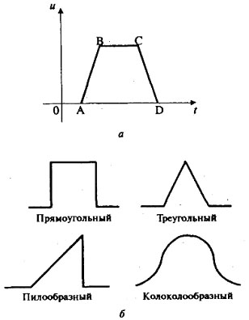
Рис. 1

Обратимся к идеализированному, но более сложному по форме импульсу (рис. 2,а).
Участок импульса, соответствующий отрицательному напряжению, называется хвостом импульса, или обратным выбросом.
Для величин указанных на рисунке, обычно используются следующие названия:
t_{и} – длительность импульса;
t_{ф} – длительность фронта импульса;
t_{с} - длительность среза импульса;
t_{х} - длительность хвоста импульса;
U_{м} – амплитуда (высота) импульса;
∆U – спад вершины импульса;
U_{обр} – амплитуда обратного выброса.

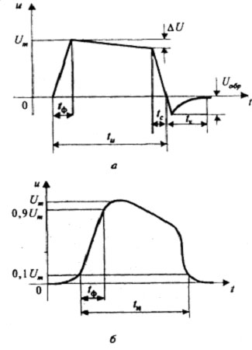
Рис.2

При определении параметров реальных импульсов обычно нет возможности однозначного разделить импульс на характерные участки, поэтому в этих случаях параметры импульсов определяют, исходя тех или иных соглашений. Например, длительности импульса и фронта импульса часто определяют так, как это показано на рис. 2,б.
Обратимся к периодически повторяющимся импульсам (рис. 3).

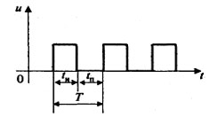
Рис. 3
В этом случае используются следующие параметры:

Т- период повторения импульсов;
f = 1/Т – частота повторения импульсов;
$t_{n}$ – длительность паузы;
Q = Т/t_{и} – скважность импульсов;
К_{з} = 1/ Q = t_{и}/Т – коэффициент заполнения.

Виды испытаний микросхем.

Все испытания осуществляются в двух направлениях: определение пределов механических и климатических воздействий (так называемые определение долговечности и конструктивные испытания) и определение долговечности в различных окружающих условиях (периодические испытания).
Оценочные испытания – это небольшие выборки, испытываемые при различных механических и климатических воздействий для определения предельных условий эксплуатации.
Обнаруженные дефекты классифицируются по видам отказов (полный и постепенный). Перечислим условия испытаний:
- механическая ударная нагрузка – десять следующих друг за другом ударов с ускорением до 20 000 д в течение 1 мс;
- постоянное ускорение до 100 000 д в разных направлениях;
- хранение схем в течение трех суток при температуре свыше +25°С;
- хранение схем в течение трех суток при температуре -60°С.

Основной статической характеристикой схем является передаточная характеристика:
$$U_{\text{вых}}=f(U_{x})$$
- зависимость потенциала на выходе от потенциала на одном из входов при постоянных значениях потенциала ($U^{0}$ или $U^{'}$) на остальных входах.
По типу передаточной характеристики цифровые схемы делятся на инвертирующие и неинвертирующие.

Контрольные вопросы:
1) Основные определения
2) Особенности ИМС
3) Классификация ИМС
4) Виды испытаний микросхем
Лекция 2. Цифровое представление преобразуемой информации и логические состояния..
План:
- Цифровое представление преобразуемой информации.
- Цифровые ключи на биполярных транзисторах.
- Ненасыщенные цифровые ключи на биполярных транзисторах.

Для цифрового представления информации характерно полное абстрагирование от особенностей электрических процессов в электронной схеме, выполняющий обработку сигналов.
В устройствах цифровой электроники в большинстве случаев используется сигналы двух уровней – высокого и низкого. При этом обычно имеются в виду уровни напряжения, а не тока. Цифровые схемы конструирует таким образом, чтобы воздействие некоторого сигнала определялось не конкретным значением его напряжения, а тем, к какой из двух разновидностей сигналов ( высокого или низкого уровня ) этот сигнал относится. Предполагается, что каждый сигнал характеризуется «разумным» уровнем напряжения. При конструирование цифровых схем предпринимается все меры к тому, чтобы, например, сигнал высокого уровня был не очень малым и не очень большим по напряжению. Если напряжения сигнала находится в установленных пределах, то конкретное значение напряжения практически ни как не влияет на реакцию того устройства цифровой электроники, на которое этот сигнал подан. Такие сигналы принято называть цифровыми. Сигналы, не являющиеся цифровыми, называют аналоговыми.
Изобразим диаграмму, поясняющие изложение (рис. 6.). На этой диаграмме, соответствующий цифровым схемам транзисторно-транзисторной логики (ТТЛ), имеющий напряжения питания 5В, укажем диапазоны напряжений для входных и выходных сигналов (заштрихованные прямоугольники). Это такие диапазоны, что сигнал, оказавших в одном из них, безошибочно квалифицируется как сигнал высокого или низкого уровня. Высокому и низкому уровню сигналов ставятся в соответствии логические состояния 1 («истина») и 0 («ложь»). Если высокому уровню сигналов ставится в соответствии состояние 1, а низкому – состояние 0, то говорят о так называемой позитивной (положительной) логике. Если высокому уровню соответствует состояние 0, а низкому -1, то говорят о так называемой негативной (отрицательной) логике.
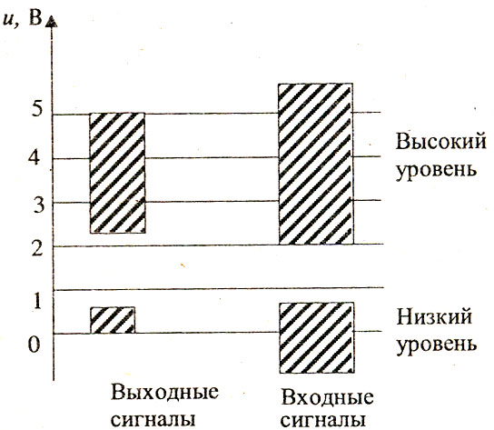
Рис. 6

Транзисторный ключ является основным элементом устройств цифровой электроники и очень многих устройств силовой электроники. Параметры и характеристики транзисторного ключа в очень большой степени определяют свойства соответствующих схем. Качественное улучшение параметров и характеристик транзисторных ключей приводить к радикальному улучшению электронных устройств и часто сопровождаются пересмотром использующихся схемотехнических решений.
Знание основных особенностей транзисторного ключа является обязательным условием при разработке импульсных силовых устройств. Эти значения указывают существенную помощь и при конструировании устройств цифровой электроники.
Распространены ключи, в выходных цепях которых используется источники постоянного напряжения (источники питания). Назначение таких ключей состоит в том, чтобы создать на выходе или напряжение, близкое к напряжению питания (когда ключ закрыт, а ток, потребляемой нагрузкой, подсоединенной к ключу, достаточно мал). Такая работа характерна для ключей цифровой электроники (их называют цифровыми ключами) и силовой электроники.
В информативной электронике используется также и ключи, имеющие другое назначение. Оно состоит в том, чтобы соединять или рассоединять источник входного, содержащего информации аналогового сигнала и приемник этого сигнала. Такие ключи принято называть аналоговыми. Их также называют аналоговыми коммутаторами.
Рассмотрим цифровые и аналоговые ключи на биполярных и полевых транзисторах.

Цифровые ключи на биполярных транзисторах

Изобразим схему простейшего ключа на биполярном транзисторе, включенном по схеме с общим эмиттером, и соответствующую диаграмму входного напряжения (рис.7).
В начале рассмотрим работу транзисторного ключа в установившихся режимах. До момента времени t₁ эмиттерный переход транзистора заперт и транзистор находится в режиме отсечки. В этом режиме i_{k} = -i_{b} = I_{k0} (I_{k0} – обратный ток коллектора), i_{э} ≈0. Малым током I_{k0} часто можно пренебречь и считать, что i_{k} = - i_{b} ≈0. При этом u_{Rб} ≈ u_{Rk}≈0; u_{бэ} ≈ -U₂, u_{кэ} = -Е_{к}.
В промежутке времени t₁…t₂ транзистор открыт. Для того, чтобы напряжение на транзисторе u_{кэ} было минимальным, напряжение U₁ обычно выбирают так, чтобы транзистор находился или в режиме насыщения, или в пограничном режиме, очень близком к режиме напряжения.
Определим токи и напряжения для рассматриваемого отрезка времени: i_{б}=$\frac{U1−\text{uбэ}}{\text{Rб}}≈\frac{U1}{\text{Rб}}$, i_{r} = $\frac{Ek−u \text{кэ}}{\text{Rk}}≈\frac{\text{Ek}}{\text{Rk}}$.
Ток коллектора в режиме насыщения обозначим через I_{к.нас}. Таким образом I_{к.нас}≈$\frac{\text{Ek}}{\text{Rk}}$. Напряжения в режиме насыщения у транзисторов разного типа различно. Обычно оно лежит в пределах 0,08…1В.
Для оценки глубины насыщения пользуется так называемым коэффициентом насыщения q_{нас}, показывающим, во сколько раз реальный ток базы больше того минимального значения тока базы, которое необходимо для обеспечение режима насыщения. Очевидно, что минимальный ток базы I_{б.нас.мин,} необходимый для режима насыщения, определяется выражением
I_{б.нас.мин} ≈$\frac{I_{к\text{.}\text{нас}}}{β_{\text{ст}}}=\frac{E}{R_{к}⋅β_{\text{ст}}}$,
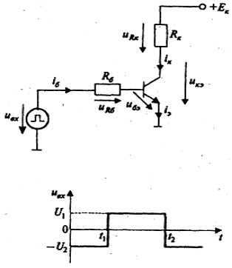
Рис. 7
Поэтому
q_{нас} = $\frac{i_{б}}{I_{б\text{.}\text{нас}\text{.}\text{мин}}}≈\frac{\frac{U_{1}}{R}}{\frac{E_{к}}{R_{к}⋅β_{\text{ст}}}}$.

При выбора коэффициента насыщения для конкретного транзисторного ключа обычно использует следующие соображения:
- режим насыщения должен быть обеспечен для различных экземпляров транзисторов выбранного типа при работе ключа в заданном диапазоне температуры;
- увеличение тока базы в режиме насыщения уменьшает напряжение между коллектором и эмиттером, что уменьшает мощность, выделяющуюся в выходной цепи транзистора, но это уменьшение практически прекращается при q_{нас} ≈ 3;
- чрезмерное увеличение тока базы приводит к заметному увеличению мощности, выделяемой во входной цепи транзистора.

Кроме этих соображений, относящихся к установившемуся режиму, учитывают влияние величины тока базы на длительность переходных процессов. Чем больше ток базы, тем быстрее включается (т.е. входит в режим насыщения) транзисторный ключ, но длительность переходного процесса включения транзистора при этом увеличивается. Подробнее эти вопросы рассматриваются ниже.
Часто величину $q_{\text{нас}}$ выбирают из диапазона 1,5…2.
Изобразим временные диаграммы, соответствующие процессу включения (рис.8).
Часто $U_{'\text{бэ}\text{.}\text{порог}}$ обозначено пороговое напряжение между базой и эмиттером, которое соответствует некоторому малому значению тока базы.
Например, считают, что напряжение $U_{'\text{бэ}\text{.}\text{порог}}$ соответствует тока базы, в 10 раз меньшему тока $I_{б\text{.}\text{нас}\text{.}\text{мин}\text{.}}$.
Через $I_{к\text{.}\text{порог}}$ обозначен ток коллектор, соответствующий напряжению $I_{б\text{.}\text{нас}\text{.}\text{мин}\text{.}}$.
Интервал t₁…t₂ называют интервалом задержки включения, интервал t₂…t₃ – интервалом формирования фронта, а интервал t₃…t₄ – интервалом накопления заряда. Разность t₃-t₁ называют временем включения.
Длительность интервала формирования фронта определяются током базы, током насыщения коллектора $I_{к\text{.}\text{нас},}$ величиной $β$ транзистора, а также временем жизни

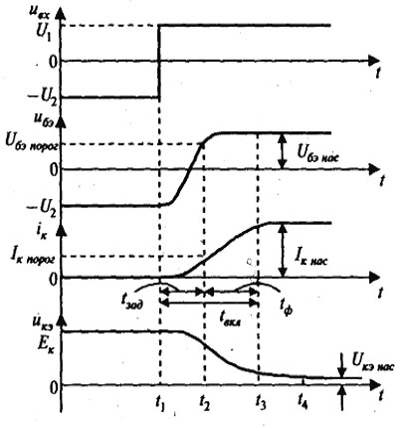
Рис. 8

неосновных носителей в базе.
На интервале задержки включения изменяется напряжения на эмиттерном и коллекторном переходах, и поэтому изменяются объемные нескомпенсированные заряды в области этих переходов. Это находит отражение в том, что возникают токи электродов транзистора. Но ток коллектора не рассматриваемом интервале мал. Указанное явления изменение зарядов условно называют перезарядом барьерных емкостей эмиттерного и коллекторного переходов. Однако не следует забывать, что барьерные емкости, как и диффузионные, являются по определению дифференциальными емкостями. Поэтому к термину «перезаряд» следует относиться с осторожностью. Например, если напряжение между базой и эмиттером равно нулю, это не означает, что нескомпенсированный заряд в области эмиттерного перехода равен нулю (а заряд «обычной» емкости равен нулю при нулевом напряжение). К концу интервала задержки напряжение между базой и эмиттером увеличивается до значения $U_{'\text{бэ}\text{.}\text{порог}}$ .
На интервале формирования ток и электродов транзистора являются значительными. В начале этого интервала продолжается изменение напряжение на эмиттерном переходе. Это вызывает изменение соответствующих нескомпенсированных объемных зарядов. На интервале формирования фронта, кроме этого, происходит накопление неравновесных носителей электричества в базе транзистора. Это условно называют процессом накопления неосновных носителей. Но следует учитывать, что заряд неосновных носителей практически мгновенно компенсируются зарядом основных носителей. Подробнее этот вопрос рассмотрен при изучении полупроводникового диода и явления диэлектрической релаксации (релаксации Максвелла). Чем больше коэффициент насыщения, тем меньше длительность фронта t_{ф}.
На интервале накопления заряда продолжается накопление неравновесных носителей электричества. При этом напряжение $u_{\text{кэ}}$незначительно уменьшается, а ток коллектора незначительно увеличивается.
Изобразим временные диаграммы, иллюстрирующие процесс включения (рис.9).
На рис. 9 введены следующие обозначения интервалов времени:
- t₁…t₂ – рассасывание заряда;
- t₂…t₃ – формирования спада;
- t₃…t₄ – установления.

Разность t₃ – t₁ называют временем выключения.
На интервале рассасывания тока базы отрицательный и ограничивается резистором R_{б}. Если пренебречь напряжением $u_{\text{бэ}}$, то $i_{б}≈−\frac{U_{2}}{R_{б}}$. На этом интервале происходит
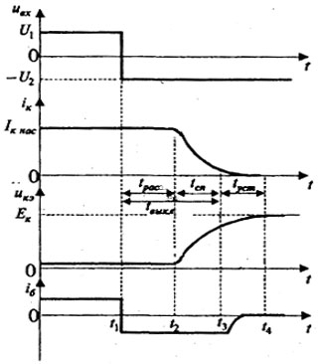
Рис. 9
уменьшение концентрации неравновесных носителей электричества, и к концу интервала транзистор выходит из режима насыщения. Чем больше коэффициент насыщения, тем больше коэффициент рассасывания t_{рас}. Чем больше ток по модулю $i_{б}$, тем меньше время рассасывания.
На интервале форсирования спада продолжается уменьшение концентрации неравновесных носителей, ток $i_{к}$значительно уменьшается, а напряжение на коллекторном переходе и напряжение $u_{\text{кэ}}$значительно возрастают. Изменение напряжение на коллекторном переходе приводит к изменению объемных нескомпенсированных зарядов в области этого перехода (говорят, что барьерная коллекторная емкость перезаряжается).
На интервале установления напряжения $u_{\text{бэ}}$ изменяется от величины $U_{'\text{бэ}\text{.}\text{порог}}$ до -$U_{2}$. При этом изменяются нескомпенсированные объемные заряды переходов транзистора.
После момента времени t₃ ток коллектора становится равным току базы, эмиттерный переход смещается в обратном направлении, ток базы быстро уменьшается по модулю и становится нулевым.
Количественный анализ динамических режимов транзисторных ключей настоятельно рекомендуется выполнить с помощью пакетов программ для машинного анализа электронных схем (Micro Cap V и др.). Эти пакеты программ позволяют анализировать переходные процессы при самых сложных входных сигналах. Ранее для расчета переходных процессов в транзисторных ключах применялись упрошенные методики, предполагающие к тому же использование простых входных сигналов. В настоящее время эти методики рекомендуется применять только в учебных целях.
Из изложенного следует, что время включения ключа можно уменьшить, увеличивая отпирающий ток базы. В то же время увеличивать коэффициент насыщения нежелательно, так как это удлиняет время выключения. Аналогично время выключения можно уменьшить, увеличивая запирающий (отрицательный) ток базы.
Представим схему транзисторного ключа с форсирующим конденсатором, который увеличивает положительную и отрицательную амплитуды тока базы и тем самым повышает быстродействие (рис. 10). Работу ключа поясняют временные диаграммы. Подобные схемы широко используются на практике.

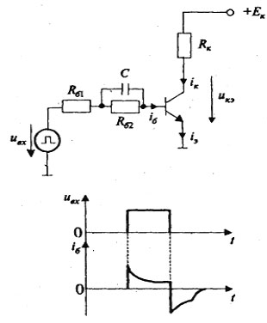
Рис. 10

Ненасыщенные цифровые ключи на биполярных транзисторах

Одним из способов повышения быстродействия является предотвращение насыщения транзистора. Это, как отмечалось выше, уменьшает время рассасывания. Важно учитывать, что предотвращения насыщения обычно достигается не уменьшением отпирающего базового тока, так как этот способ предотвращения насыщения имеет существенные недостатки. Во-первых, если ориентироваться на уменьшение тока базы, то придется принять меры по точной регулировке этого тока. Иначе ключ на одном экземпляре транзистора, имеющий малый коэффициент $β$, не будет полностью открываться, а ключ на другом экземпляре транзистора, имеющего большой коэффициент $β$, все-таки будет входить в режим насыщения. Во-вторых, работа ключа может оказаться нестабильной. Например, существенное дестабилизирующее воздействие может оказать температура. В - третьих, длительность фронта импульса будет значительной.
Вначале рассмотрим идеализированную схему ненасыщенного ключа (рис. 11,а), принцип которого легко понять. Напряжение смещения $U_{\text{см}}$ должно быть порядка 0,4…0,6В. До тех пор, пока режим работы транзистора не приближается к режиму

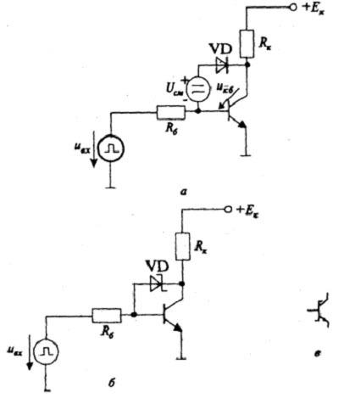
Рис. 11

насыщения, диод VD остается закрытым и ве6сь ток источника входного сигнала поступает в базу транзистора, вызывая его быстрое отпирание. На границе активного режима и режима насыщения напряжение $u_{\text{кб}}$оказывается близким к нулевому, и диод начинает открываться. После этого часть тока источника входного сигнала ответвляя в цепь диода, ток базы уменьшается, и транзистор не входить в режим насыщения. Таким образом, в схеме имеет место нелинейная отрицательная обратная связь по напряжению. В таких схемах должны использоваться высокочастотные диоды.
Очень хорошие результаты дает использование диодов Шоттки (рис.11,б). при рассмотрении этих диодов отмечалось, что они отличаются большим быстродействием и малым падением напряжения (время восстановления может быть порядка 0,1 нс и меньше, напряжение отпирания около 0,25 В). При использовании диодов Шоттки источники напряжения смещения не требуются. Биполярный транзистор с диодом Шоттки стали называть «транзистор Шоттки» и обозначать, как показано на рис.11,в.
Кроме достоинств, следует иметь в виду и следующие недостатки ненасыщенных ключей:
- повышенное напряжение на открытом ключе;
- пониженная помехоустойчивость;
- пониженная температурная стабильность.

Не смотря на указанные недостатки, ненасыщенные ключи широко используются на практике.

Контрольные вопросы:
- Цифровое представление преобразуемой информации?
- Особенности цифровых ключей на биполярных транзисторах?
- Принцип работы ненасыщенных цифровых ключей на биполярных транзисторах?
Лекция 3. Преобразование цифровых импульсов на биполярных транзисторах. Аналоговые коммутаторы (аналоговые ключи) на биполярных транзисторах
План:
- Аналоговые коммутаторы (аналоговые ключи) на биполярных транзисторах.
- Ключи на полевых транзисторах.
- Двунаправленный аналоговый ключ.

Рассмотрим простейшие схемы аналоговых ключей на биполярных транзисторах. На рис.12,а представлена схема с общим эмиттером. Изобразим выходные характеристики транзистора для прямого и инверсного включения в области, близкой к началу координат (рис.12,б).
Через $u_{\text{вх}}$обозначено входное напряжение, которое в зависимости от управляющего сигнала $u_{\text{упр}}$подается или не подается на нагрузку $R_{H}$. Напряжение $u_{\text{вх}}$ может быть как положительным, так и отрицательным. Если $u_{\text{вх}}$>0 то рассматриваемый аналоговый ключ работы также как изученный ключ с постоянным напряжением питания. Если $u_{\text{вх}}$<0, транзистор работает в инверсном режиме.

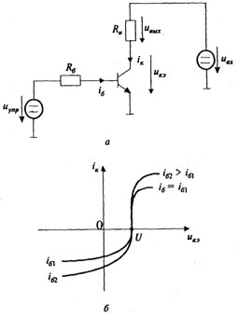
Рис.12
Одним из недостатков биполярного транзистора с точки зрения применения его в аналоговых ключах является то, что выходные характеристики не проходят через начало координат. Вследствие этого ток $i_{к}$ и напряжение $u_{\text{вых}}$ будут равны нулю не тогда, когда $u_{\text{вх}}$=0, а при некотором положительном входном напряжении U. Напряжение U обычно составляет 10…100мВ. Это напряжение называют остаточным или напряжением смещения.
На практике для уменьшения величины U транзистор включают так, чтобы роль эмиттера играл коллектор, а роль коллектора – эмиттер. Изобразим соответствующие характеристики и схему, которую иногда называют схемой с общим эмиттером при инверсном включении транзистора (рис.13).

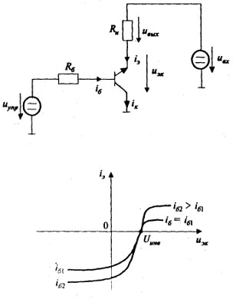
Рис. 13

Из-за несимметрии структуры транзистора, различия в концентрациях примесей в различных его областях остаточное напряжение для инверсного включения $U_{\text{инв}}$ обычно значительно меньше напряжения U. Часто $U_{\text{инв}}$ составляет 1…5 мВ. Но, используя инверсное включение, следует помнить, что максимально допустимое запирающее напряжение эмиттерного перехода обычно значительно меньше соответствующего напряжения для коллекторного перехода.
Обратимся к третьей простейшей схеме – схеме с общим коллектором (рис. 14). Можно заметить, что последняя схема практически повторяет предыдущую, отличаясь только условно-положительными направлениями токов и напряжений.

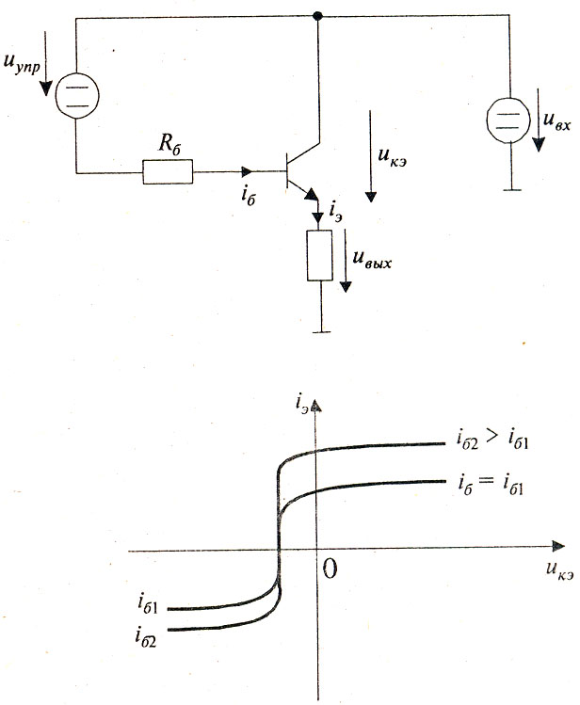
Рис. 14

Рассмотрим компенсированный аналоговый ключ на биполярных транзисторах. С целью уменьшения напряжения на открытом ключе используют последовательное включение одинаковых транзисторов. Промышленность выпускает интегральные схемы, содержащие пары транзисторов, предназначенные для такого использования. Изобразим принципиальную схему интегральной микросхемы 101КТ1А (рис. 15). Такие устройства называют также прерывателями. Изобразим схему аналогового ключа на основе такой микросхемы (рис. 16). Входной сигнал $u_{\text{вх}}$ может быть постоянным любой полярности или переменным. Управляющий сигнал передается через трансформатор.
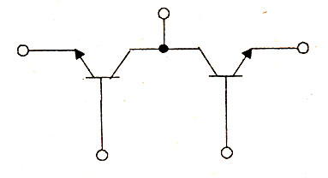
Рис. 15

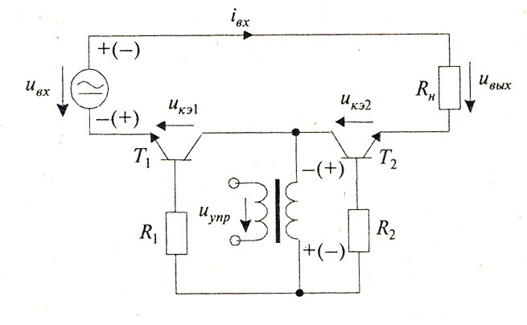
Рис. 16

Пусть в некоторый момент времени имеют место те полярности входного напряжения и напряжения на вторичной обмотке трансформатора, которые указаны без скобок, тогда транзисторы будут открыты и входной ток $i_{\text{вх}}$ будет положительным. Транзистор $T_{1}$ будет работать в нормальном режиме, причем он включен по схеме с общим коллектором. В соответствии с приведенными ниже характеристиками в режиме насыщения $u_{\text{кэ}1}<0$. Транзистор $T_{2}$ будет работать в инверсном режиме. В соответствии с приведенными ниже характеристиками для схемы с общим эмиттером при инверсном включении $u_{\text{кэ}2}>0$. Таким образом, остаточные напряжения на транзисторах будут взаимно компенсироваться. Благодаря этому, общее напряжение на транзисторах оказывается очень малым. Для указанной микросхемы это напряжение не более 100 мкВ.
Для уяснения особенностей работы схемы полезно учитывать сделанное выше замечание о том, что используемые в рассматриваемом ключе простейшие схемы фактически совпадают. В случае такой полярности напряжение на вторичной обмотке трансформатора, которая указана в скобках, ключ будет закрыт. Для данной микросхемы ток утечки не более 40нА. Максимальный ток открытого ключа – 10мА.
Компенсированные транзисторные ключи входят в состав различных микросхем серий 124, 129, 162.

Ключи на полевых транзисторах

Ключи на полевых транзисторах широко используются для коммутации аналоговых и цифровых сигналов.
В аналоговых ключах обычно используют транзисторы с управляющим p-n-переходом или МДП-транзисторы с индуцированным каналом. В цифровых ключах обычно используют МДП-транзисторы с индуцированным каналом. В последнее время полевые транзисторы все чаще используют в силовой импульсной электронике.
Ключи на полевых транзисторах отличаются малым остаточным напряжением. Они могут коммутировать малые сигналы (в единицы микровольт и меньше). Это следствие того, что выходные характеристики полевых транзисторов проходят через начало координат.
Для примера изобразим выходные характеристики транзистора с управляющим переходом и каналом p-типа в области, прилегающей к началу координат (рис. 17). Обратим внимание, что характеристики в третьем квадранте соответствуют заданным напряжениям между затвором и стоком.

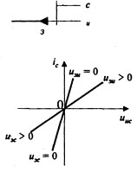
Рис. 17

Однако минимальное сопротивление включенного ключа на полевом транзисторе может быть больше, чем ключа на биполярном транзисторе (т.е. наклон самой круто поднимающейся характеристики полевого транзистора может быть меньше, чем наклон соответствующей характеристики биполярного транзистора). Поэтому при значительном токе падение напряжения на полевом транзисторе может быть больше, чем падение напряжения на биполярном транзисторе.
Иногда остаточным напряжением на ключе называют не то напряжение, которое соответствует нулевому току, а то которое соответствует некоторому значительному току ключа. Это нужно уметь в виду, чтобы понять смысл на первый взгляд парадоксального утверждения, встречающегося у некоторых авторов и состоящего в том, что остаточное напряжение ключей на полевых транзисторах больше, чем ключей на биполярных транзисторах, и по этому «полевой транзистор обладает худшими ключевыми свойствами по сравнении. С биполярным». Кстати будет сказать, что наличие подобных на первый взгляд противоречивых утверждений полезно воспринимать как знак того, что выбор конкретного решения (в данном случае выбор для коммутации полевого или биполярного транзистора) следует осуществлять на основе всестороннего анализа.
В статическом состоянии ключ на полевом транзисторе потребляет очень малый ток управления. Однако этот ток увеличивается при увеличении частоты переключения. Очень большое входное сопротивление ключей на полевых транзисторах фактически обеспечивает гальваническую развязку входных и выходных цепей. Это позволяет обойтись без трансформаторов в цепях управления. Ключи на полевых транзисторах часто менее быстродействующие в сравнение с ключами на биполярных транзисторах.
Изобразим схему цифрового ключа на МДП- транзисторе с индуцированном каналом n- типа и резистивной нагрузкой и соответствующие временные диаграммы (рис.18). На схеме изображена емкость нагрузки С_{н}, моделирующая емкости устройств, подключенному к транзисторному ключу. Очевидно, что при нулевом входном сигнале транзистор заперт и u_{cu} =E_{c}. Если напряжение u_{вх} больше порогового напряжения U_{зи.порог} транзистора, то он открывается и напряжение u_{cu} уменьшается.
Ключи на полевых транзисторах с управляющим p-n-переходом входят в состав различных микросхем серий 284, 504 и др.
Напряжение на ключе в его включенном состоянии U_{вкл} зависит от сопротивления стока R_{с}, величины входного сигнала и особенностей стоковых характеристик транзистора.

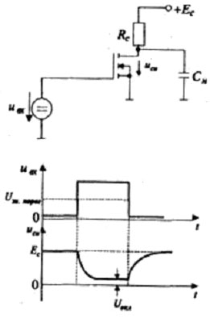
Рис. 18

Изобразим схему цифрового ключа на МДП- транзисторе с нагрузочным МДП – транзистором (с динамической нагрузкой) (рис.19). Отметим, что при использовании интегральной технологии такой ключ, как ни странно на первый взгляд, изготовить проще в сравнение рассмотренном выше, имеющим нагрузочный резистор. Транзистор Т₁называют активным, а транзистор Т₂ – нагрузочным.

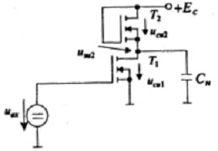
Рис. 19

Вначале рассмотрим закрытое состояние ключа. При этом u_{вх}< U_{зи.порог1}, где U_{зи.порог1} – пороговое напряжение для транзистора Т₁.
В этом случае транзистор Т₁ закрыт и через оба транзистора протекает очень малый ток (обычно не более 1 нА). При этом напряжение u_{сu1} близко к напряжению Е_{с}, а напряжение u_{сu2} близко к нулю. В рассматриваемом состоянии транзистор Т₂ закрыт, хотя напряжение между затвором и истоком этого транзистора положительно (очевидно, что u_{зu2} = u_{сu2}). Но соотношение между параметрами транзисторов обеспечивается именно такое, чтобы в закрытом состоянии ключа выполнялось соотношение u_{сu1}≈Е_{с}. По крайней мере очевидно, что напряжение u_{сu2} не может быть больше порогового напряжение U_{зu.порог2} для транзистора Т₂, иначе бы транзистор Т₂ открылся и напряжение на нем уменьшилось.
Теперь рассмотрим открытое состояние ключа. При этом u_{вх}> U_{зu.порог1}. транзистор Т₁ открыт и напряжение u_{сu1} близко к нулю, а напряжение на транзисторе Т₂ близко к напряжению питания. В рассматриваемом состоянии транзистор Т₂ также открыт, при этом u_{зu2} = u_{сu2} ≈ Е_{с}. Но транзисторы конструируют таким образом, чтобы удельная крутизна транзистора Т₁. именно по этому в открытом состояние ключа u_{сu1}≈0 (часто это напряжение лежит в пределах 50…100 мВ). Так как удельная крутизна транзистора Т₂ мала, ток, протекающий через открытый ключ, сравнительно мал.
Изобразим схему цифрового ключа на комплементарных МДП- транзисторах (комплементарных МДП- ключ) (рис.20). Здесь использованы взаимодополняющие друг друга (комплементарные) транзисторы: транзистор Т₁ с каналом n-типа и транзистор Т₂ с каналом p-типа. Обозначим через U_{зu.порог1} и U_{зu.порог2} пороговое напряжения для транзисторов соответственно Т₁ и ш.

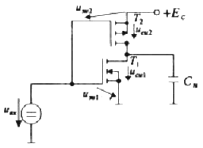
Рис. 20

Стоит обратить внимание, что каждое из указанных пороговых напряжений является положительным.
Пусть u_{вх} = 0, тогда, очевидно, транзистор Т₁ закрыт, а транзистор Т₂ открыт. При этом u_{си1}≈Е_{с,} u_{cu2}≈0. Если u_{вх}> U_{зu.порог1}, тогда транзистор Т₁ открыт. Пусть, кроме того, u_{вх}>
Е_{с} - U_{зu.порог2}, тогда транзистор Т₂ закрыт. При этом u_{си1}≈0, u_{cu2} ≈ Е_{с.}
Надо отметить, что если Е_{с} < U_{зu.порог1} + U_{зu.порог2}, то при изменении входного сигнала не возникает ситуация, когда оба транзисторы включены. Но если данное неравенство не выполняется, то такая ситуация будет иметь место при некотором промежуточном напряжении u_{вх,} и тогда через транзисторы протекает так называемый сквозной ток. Если длительность переднего фронта и длительность среза (заднего фронта) входного импульса мала, то сквозной ток протекает короткое время, но и в этом случае он оказывает негативное влияние на работу схемы.
Как следует из изложенного, в каждом из двух установившихся режимов, т.е. и в открытом и в закрытом состоянии, ключ практически не потребляет ток источника питания. Это первое важное достоинства комплементарного ключа. Вторым важным достоинством комплементарного ключа является резкое отличие выходного напряжения в открытом состоянии ключа (единицы микровольт и менее) и выходного напряжения в закрытом состоянии (это напряжение меньше напряжения питания всего лишь на единицы микровольт и менее). Это обеспечивает высокую помехоустойчивость цифровых схем на комплементарных ключах.
Третьим важным достоинством комплементарного ключа является его повышенное быстродействие. Оно может быть на порядок больше, чем у двух других ранее изученных ключей на полевых транзисторах. Повышенное быстродействие объясняется тем, что как разряд емкости С_{н}, что так и его заряд происходит через соответствующий открытый транзистор (емкость разряжается через транзистор Т₁ и заряжается через транзистор Т₂) При этом в начале заряда через соответствующий транзистор протекает большой ток, который быстро изменяет напряжение емкости. Естественно предположить, что входной сигнал поступает от такого же ключа, т.е. или u_{вх} ≈ 0, или u_{вх}= Е_{с}. В этом случае, чем больше напряжение питания Е_{с,} тем больше отпирающий сигнал на соответствующим транзисторе и тем больше его начальный ток (к примеру, при u_{вх} ≈ 0, u_{из2}≈ Е_{с}). По этому при увеличении напряжения питания быстродействие комплементарного ключа увеличивается.
Описание достоинства, а также отработанность технологии изготовления явились причиной широкого использования КМОП – ключей.
Рассмотрим простейшую схему аналогового ключа на МДП - транзисторе (рис.21). Эта схема получается из предыдущей при замене транзистора Т₁ резистором нагрузки, а источника питания – источником входного сигнала.
Подложка транзистора подключена к положительному полюсу источника питания, т.е. к точке с наибольшим потенциалом, для того чтобы p-n-переходы между подложкой и истоком не открывались.
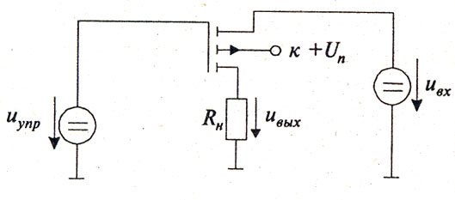
Рис. 21
Транзистор этого аналогового ключа работает подобно тому, как работает транзистор Т₂ рассмотренного комплементарного ключа. Например для отпирания транзистора необходимо, чтобы напряжения u_{упр} было малым.
Ключ может коммутировать как положительное, так и отрицательное входное напряжение.
Рассмотрим теперь двунаправленный аналоговый ключ (передающий вентиль) на комплементарных транзисторах (рис.22). Ключ предназначен для передачи напряжения u_{а} с вывода А на вывод В или напряжение u_{b} с вывода В на вывод А. Предполагается,

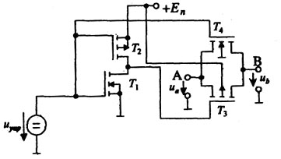
Рис. 22

что эти напряжения находятся в пределах от 0 до + E_{n}. Транзисторы Т₁ и Т₂ образует рассмотренный выше комплементарный ключ. Двунаправленный ключ открыт, когда u_{упр} = + E_{n}. В этом случае по крайней мере один из транзисторов Т₃ или Т₄ открыт. Ключ закрыт, когда u_{упр}=0.
Если схему изменить и на затворы транзисторов Т₃ и Т₄ подавать не только положительное, но и отрицательных напряжениях u_{a} и u_{b}.
Ключи на полевых транзисторах с изолированным затвором входят в состав микросхем серий 168, 547 и др., а на комплементарных транзисторах – в состав микросхем серий 590, 591, 176,561,1564.
Контрольные вопросы:
- Особенности аналоговых коммутаторов (аналоговых ключей) на биполярных транзисторах?
- Ключи на полевых транзисторах?
- Схема двунаправленного аналогового ключа?
Лекция 4. Тема: Логические функции и алгебра логики (булева алгебра). Логические функции и способы их записи. Минимизация логических функций

План:
1. Логические функции и способы их записи.
2. Минтермы и макстермы.
3. Основы алгебры логики.
4.Минимизация логических функций.

В устройствах цифровой электроники используется элементы, входные и выходные сигналы которых могут принимать лишь два значения: логической единицы «1» и логического нуля «0». Такие элементы, называемыми логическими, осуществляют простейшие операции с такими двоичными числами.
Для описания алгоритмов работы и структуры логических схем используют простую алгебру логики, или булеву алгебру, называемую по имени разработавшего ее в середины XIX века ирландского математика Д.Буля. В ее основе лежат три основные логические операции: логическое отрицание, или операция НЕ (инверсия), логическое сложение, или операция ИЛИ (дизъюнкция) и логическое умножение, или операция И (конъюкция).
Операция НЕ над переменной $\overset{}{х}$ записывается в виде $\overline{х}$.
Операция ИЛИ над двумя переменными $\overset{}{х}$и $у$записывается в виде $\overset{}{х+у}$, а операция И – в виде.
Фактически каждая логическая операция задает функцию своих аргументов (переменных). Поэтому можно говорить о функциях дизъюнкции и конъюкции может быть произвольным (больше двух).
Некоторая логическая функция может быть задана в алгебраической форме или в виде таблицы истинности.
Алгебраическая форма, или булево выражение, представляет собой формулу, состоящую из логических переменных, связанными операциями И, ИЛИ и НЕ, например:

$$f(x_{1},x_{2},x_{3})=x_{1}⋅x_{2}⋅x_{3}+(x_{1}+x_{2})⋅(x_{1}+\overline{x_{3}})\text{.}$$

Как и в обычных алгебраических выражениях для задания порядка действий используется скобки. Предполагается, что выполнение операции И предшествует операции ИЛИ.
Таблицей истинности называется таблица, содержащая все возможные комбинации значений входных переменных и соответствующие им значение логической функции. Так, для логической функции n переменных таблица истинности содержит 2^{n} строк и n+1 столбцов в таблице на рис.23.

x₁ | x₂ | … | x_{n} | $$f(x_{1},x_{2},\text{.}\text{.}\text{.},x_{n})$$
0  0 | 0  0 | …  … | 0  1 | $$f(0,0,\text{.}\text{.}\text{.},0)$$  $$f(0,0,\text{.}\text{.}\text{.},1)$$
1 | 1 | … | 1 | $$f(1,1,\text{.}\text{.}\text{.},1)$$
Рис.23

Очевидно, что значение логической функции $f(x_{1},x_{2},\text{.}\text{.}\text{.},x_{n})$ в каждой строке будет принимать значение 0 или 1 в зависимости от значений входных логических переменных.
Поскольку булева выражение и соответствующая ей таблица истинности описывают одну и ту же функцию, то можно переходить от одной формы описания к другой.
Таблица истинности логических функций И, ИЛИ, НЕ приведены на рис. 24.

Функция И Функция ИЛИ Функция НЕ
0  0  1  1 | 0  1  0  1 | 0  0  0  1
0  0  1  1 | 0  1  0  1 | 0  1  1  1
$$x$$ | $$f(x)$$
0  1 | 1  0

Рис. 24.

Построим таблицу истинности (рис. 25) для вышеприведенного булева выражения

$$f(x_{1},x_{2,}x_{3})=x_{1}⋅x_{2}⋅x_{3}+(x_{1}+x_{2})⋅(x_{1}+\overline{x_{3}})\text{.}$$

$$x_{1}$$ | $$x_{2}$$ | $$x_{3}$$ | $$f(x_{1},x_{2,}x_{3})$$
0 | 0 | 0 | 0
0 | 0 | 1 | 0
0 | 1 | 0 | 1
0 | 1 | 1 | 0
1 | 0 | 0 | 1
1 | 0 | 1 | 1
1 | 1 | 0 | 1
1 | 1 | 1 | 1
Рис. 25.

Чтобы построит таблицу, нужно вычислить значение функции $f(x_{1},x_{2,}x_{3})$ для каждой из восьми комбинаций значений входных переменных.
Так, например, при $x_{1}$=0, $x_{2}$=0, $x_{3}$=0, получим

$$f(0,0,0)=0⋅0⋅0+(0+0)⋅(0+\overline{0})=0+0⋅(0+1)=0+0=0\text{.}$$

Для $x_{1}$=1, $x_{2}$=1, $x_{3}$=1, получим

$$f(1,1,1)=1⋅1⋅1+(1+1)⋅(1+\overline{1})=1+1⋅(1+0)=1+1⋅1=1+1=1\text{.}$$

По таблицы истинности также можно составить алгебраическое (булево) выражение. При этом запись алгебраического выражения осуществляется с использованием совершенной дизъюнктивной нормальной формы (СДНФ) или совершенной конъюктивной нормальной формы (СКНФ).
Для представления логической функции F в виде СДНФ необходимо составить сумму (дизъюнкцию) значений логической функции F_{i} и минтермов m_{i} , причем число слагаемых n равно числу строк в таблице истинности, т.е.

$$F=\sum_{i=1}^{n}{F_{i}⋅m_{i}\text{.}}$$

Минтерм m_{i} –это логическое произведение всех переменных , причем переменные, равные нулю, записываются с инверсией.
Так для таблицы истинности (см. рис. 25) можно записать следующие минтермы:
m₁ = $\overline{x_{1}}⋅\overline{x_{2}}⋅\overline{x_{3};}$ m₂ = $\overline{x_{1}}⋅\overline{x_{2}}⋅x_{3};$ m₃ = $\overline{x_{1}}⋅x_{2}⋅\overline{x_{3}};$
m₄ = $\overline{x_{1}}⋅x_{2}⋅x_{3};$ m₅ = $x_{1}⋅\overline{x_{2}}⋅\overline{x_{3}};$ m₆ = $x_{1}⋅\overline{x_{2}}⋅x_{3};$
m₇ = $x_{1}⋅x_{2}⋅\overline{x_{3}};$ m₈ = $x_{1}⋅x_{2}⋅x_{3};$

Следовательно, логическая функция F, заданная таблицей истинности, имеют следующую СДНФ :

$\begin{aligned}F=m_{1}⋅0+m_{2}⋅0+m_{3}⋅1+m_{4}⋅0+m_{5}⋅1+m_{6}⋅1+m_{7}⋅1+m_{8}⋅1= \\ \overline{x_{1}}⋅x_{2}⋅\overline{x_{3}}+x_{1}⋅\overline{x_{2}}⋅\overline{x_{3}}+x_{1}\overline{x_{2}}⋅x_{3}+x_{1}⋅x_{2}⋅x_{3}\text{.}\end{aligned}$

Таким образом, для записи функции в виде СДНФ можно использовать следующие правила: следует записать столько дизъюнктивных членов, представляющих собой конъюкции (произведения) всех переменных, сколько раз функция принимает значение 1, причем переменные равные нулю, записываются с инверсией.
Для представления логической функции F в виде СКНФ необходимо составить произведение (конъюкцию) сумм (дизъюнкций) значений логической функции F_{i} и макстермов k_{i}, причем число произведений n равно числу строк в таблицы истинности, т.е.

$$F=\prod_{i=1}^{n}{(F_{i}}+k_{i}\text{.}$$

Макстерм k_{i} – это логическая сумма всех переменных, причем переменные, равные 1, записываются с инверсией.
Так, для таблицы (см.рис. 25) можно записать следующие макстермы:
$k_{1}=x_{1}+x_{2}+x_{3};$ $k_{2}=x_{1}+x_{2}+\overline{x_{3}};$ $k_{3}=x_{1}+\overline{x_{2}}+x_{3};$
$k_{4}=x_{1}+\overline{x_{2}}+\overline{x_{3}};$ $k_{5}=\overline{x_{1}}+x_{2}+x_{3};$ $k_{6}=\overline{x_{1}}+x_{2}+\overline{x_{3}};$
$k_{7}=\overline{x_{1}}+\overline{x_{2}}+x_{3};$ $k_{8}=\overline{x_{1}}+\overline{x_{2}}+\overline{x_{3}};$
Следовательно, логическая функция F, заданная таблицей истинности, описывается следующей СКНФ:
$\begin{aligned}F=(x_{1}+x_{2}+x_{3}+0)⋅(x_{1}+x_{2}+\overline{x_{3}}+0)××(x_{1}+\overline{x_{2}}+x_{3}+1)⋅(x_{1}+\overline{x_{2}}+\overline{x_{3}}+0)× \\ (\overline{x_{1}}+x_{2}+x_{3}+1)⋅(\overline{x_{1}}+x_{2}+\overline{x_{3}}+1)⋅(\overline{x_{1}}+\overline{x_{2}}+x_{3}+1)× \\ (\overline{x_{1}}+\overline{x_{2}}+\overline{x_{3}})= \\ (x_{1}+x_{2}+x_{3})⋅(x_{1}+x_{2}+\overline{x_{3}})⋅(x_{1}+\overline{x_{2}}+\overline{x_{3}})\text{.}\end{aligned}$

Таким образом, для записи функции в виде СКНФ используют следующие правило: следует записать столько конъюктивных членов, представляющих собой дизъюнкции (суммы) всех переменных, сколько раз функция принимает значение 0, причем переменные, равные единице, записываются с инверсией.

Основы алгебры логики

1. $x+0=x;$ $x⋅1=x;$
2. $x+1=1;$ $x⋅0=0;$
3. $x+x=x;$ $x⋅x=x;$
4. $x+\overline{x}=1;$ $x⋅\overline{x}=0;$
5. $\overline{\overline{x}}=x;$
6. $x+y=y+x;$ $x⋅y=y⋅x;$
7. $x+x⋅y=x;$ $x⋅(x+y)=x;$
8. $x+(y+z)=(x+y)+z;$ $x⋅(y⋅z)=(x⋅y)⋅z;$
9. $x+y⋅z=(x+y)⋅(x+z);$ $x⋅(y+z)=x⋅y+x⋅z;$
10. $\overline{x+y}=\overline{x}⋅\overline{y};$ $\overline{x⋅y}=\overline{x}+\overline{y};$
11. $(x+y)⋅(\overline{x}+y)=y;$ $x⋅y+\overline{x}⋅y=y\text{.}$

Рис. 26

Наиболее важные теоремы, отражающие основные соотношения алгебры логики, приведены в таблице (рис.26).
Легко заметить, что все теоремы (кроме 5) представлены парой соотношений, каждое из которых получается заменой операции И на ИЛИ, операции ИЛИ на И, логический 1 на логический 0 и логического 0 на логического 1. теоремам булевой алгебры присуще свойство симметрии, известные как принцип двойственности.
Правильность всех перечисленных теорем легко доказать перебором всех возможностей, т.е. методом совершенной индукции. Поскольку переменные в булевой алгебры принимают лишь два значения, то число всех возможных комбинаций значение переменных не велико и проверка выполнения теорем для каждой комбинации не является сложной.
Минимизация логических функций.

Логическая функция, задающая принцип построения схемы цифрового устройства, может быть, как было показана выше, представлена в виде таблицы истинности или в виде СДНФ или СКНФ и может быть использована для получения логической схемы устройства. Однако полученная логическая схема, как правило, не будет оптимальна. Поэтому важным этапом синтеза логических схем является минимизация логических функций, для чего разработан ряд методов.
Одним из простых методов минимизации является метод непосредственных преобразований, который осуществляется с использованием основных теорем алгебры логики.
Например, логическую функцию F в виде СДНФ, можно минимизировать следующим образом:
- Добавим к данной функции слагаемое $x_{1}⋅x_{2}⋅x_{3},$которое уже есть в данной функции, используя правило 3 (см. рис. 26):

$$\begin{aligned}F=\underline{\underline{\overline{x_{1}}⋅x_{2}⋅\overline{x_{3}}}}+\underline{x_{1}⋅\overline{x_{2}}⋅\overline{x_{3}}}+\underline{x_{1}⋅\overline{x_{2}}⋅x_{3}}+\underline{\underline{x_{1}⋅x_{2}⋅\overline{x_{3}}}}+ \\ +\underline{\underline{x_{1}⋅x_{2}⋅x_{3}}}+\underline{\underline{x_{1}⋅x_{2}\overline{x_{3}}\text{.}}}\end{aligned}$$

- Применим метод склеивания (теорема 11, рис.26) одинаково подчеркнутых элементарных конъюкций

$$F=x_{2}⋅\overline{x_{3}}+x_{1}⋅\overline{x_{2}}+x_{1}⋅x_{2}\text{.}$$

3. Применим метод склеивания для двух последних элементарных конъюкций

$$F=x_{2}⋅\overline{x_{3}}+x_{1}\text{.}$$

Полученная в результате минимизации логическая функция называется тупиковой. Логическая функция может иметь несколько тупиковых форм.
Для минимизации логических функций широко используется графический метод с помощью карт Карно или карт (диаграмм) Вейча, который удобен при небольшом числе переменных.
Карты Карно и карты Вейча являются важным средством проектирования логических схем, представляют собой определенную таблицу истинности обычно для двух, трех и четырех переменных и отличаются друг от друга способом обозначения строк и столбцов таблиц истинности. На рис. 27 представлены карты Вейча для двух, трех и четырех переменных соответственно.

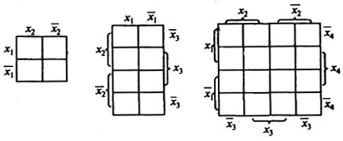
Рис. 27

Расположение групп переменных x_{i} не имеет значения, необходимо лишь, чтобы каждая клетка отличалось от любой соседней лишь на одну переменную. Согласно принятой форме построения карт соседними также считаются клетки первой и последней строк, клетки первого и последнего столбцов. Число клеток карты равно числу возможных комбинаций значений переменных и в каждую клетку записывается значение логической функции, соответствующее данному набору переменных. Этот набор переменных определяется присвоением значения логической 1 переменным, на пересечении строк и столбцов которых расположена клетка.
Например, если логическая функция задана таблицей истинности (рис.28,а), то карта Карно для нее будет иметь вид, показанной на рис.28,б.

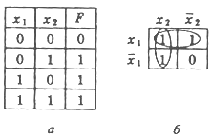
Рис. 28

Булево выражение данной функции имеет вид

$$F=\overline{x_{1}}⋅x_{2}+x_{1}⋅\overline{x_{2}}+x_{1}⋅x_{2}\text{.}$$

Данное выражение можно упростить, используя теоремы 3, 4 и 9 (см.рис.26):

$\begin{aligned}F=\underline{\overline{x_{1}}⋅x_{2}}+\underline{\underline{x_{1}⋅\overline{x_{2}}}}+\underline{\underline{x_{1}⋅x_{2}}}+\underline{x_{1}⋅x_{2}}= \\ x_{2}⋅(\overline{x_{1}}+x_{1})+x_{1}⋅(\overline{x_{2}}+x_{2})=x_{1}+x_{2}\text{.}\end{aligned}$

Но для упрощения функции можно использовать и каты Карно, в которых логическое 1, записанные в соседних клетках, обозначают, что соответствующие этим 1 конъюкции (произведения) отличаются лишь по одной переменной, которое дополняют друг друга и их можно опустить.
Так, в первой строке карты Карно (см.рис.28,б) переменная $x_{1}$ встречается в комбинации с $x_{2}$ и $\overline{x_{2}}$, которые дополняют друг друга: $x_{1}⋅x_{2}+x_{1}⋅\overline{x_{2}}=x_{1}⋅(x_{2}+\overline{x_{2}})=x_{1\text{.}}$
Таким образом, группируя две соседние клетки в верхней строке (контур на рис.28,б), можно исключить одну переменную и получить упрощенное выражение - $x_{1}\text{.}$
Аналогично, группируя две соседние клетки в левом столбце (контур на рис.28,б) и исключая отличающиеся переменные ($x_{1}$ и$\overline{x_{1}}$), получим упрощенное выражения -$x_{2}$.
Полученные упрощенные выражения объединяют с помощью операции ИЛИ.
Таким образом, упрощенное выражение логический функции будет иметь вид

$F=x_{1}+x_{2}\text{.}$

Таким образом, соседние клетки карты Карно можно группировать для исключения переменной. Число группируемых клеток может быть и больше двух, но их число должно быть четным и они должны соприкасаться (является соседними) друг с другом.
Допускается также иметь несколько групп перекрывающихся клеток, как в только что рассмотренном примере.
Группироваться могут также клетки первой и последней строк, первого и последнего столбцов, т.е. карту допускается сворачивать в цилиндр как по вертикальный, так и по горизонтальный оси.
Для исключения n переменных общее число группируемых клеток должно быть равно 2^{n}. Так, для исключения одной переменной требуется объединить две соседние клетки, а для исключения трех переменных уже требуется объединить полученные группы с помощью операции ИЛИ. Клетки, содержащие 1, которые не удалось объединить с другими клетками, образуют в минимиризованной логической функции самостоятельные члены, каждый из которых содержит все переменные.
Рассмотрим несколько примеров карт Вейча и способы построения контуров группировки соседних клеток для получения упрощенной логический функции.
Так, карта Вейча для логической функции

$$F=x_{1}⋅x_{2}⋅\overline{x_{3}}⋅x_{4}+\overline{x_{1}}⋅x_{2}⋅\overline{x_{3}}⋅x_{4}+x_{1}⋅\overline{x_{2}}⋅\overline{x_{3}}⋅x_{4}\text{.}$$

приведена на рис.29.

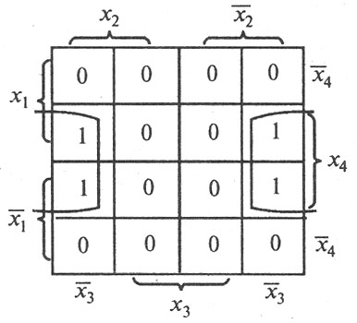
Рис. 29

На этом рисунке показан правильный способ объединения соседних ячеек, т.е. карта Вейча как бы свернута в вертикально расположенный цилиндр.
Упрощенное выражение логический функции имеет вид $F=\overline{x_{3}}⋅x_{4\text{.}}$
Таким образом, группируя соседние клетки в единой квадрат, удалось исключить две переменные ($x_{1}$ и $x_{2}$) и получить простое выражение для логической функции.
Рассмотрим пример минимизации логической функции

$\begin{aligned}F=x_{1}⋅x_{2}⋅x_{3}⋅\overline{x_{4}}+x_{1}\overline{x_{2}}⋅x_{3}⋅\overline{x_{4}}+x_{1}⋅x_{2}⋅x_{3}⋅x_{4}+x_{1}⋅\overline{x_{2}}⋅x_{3}⋅x_{4}+\overline{x_{1}}⋅\overline{x_{2}}⋅x_{3}⋅\overline{x_{4}}+ \\ +\overline{x_{1}}⋅\overline{x_{2}}⋅\overline{x_{3}}⋅x_{4}\text{.}\end{aligned}$

для которой карта Вейча имеет вид рис.30.

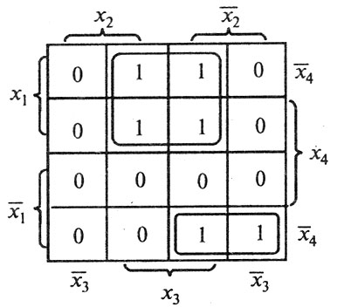
Рис. 30

Группируемые ячейки обведены двумя контурами. Нижний контур дает возможность исключить одну переменную $x_{3}$ и после этого в нем остается член $\overline{x_{1}}⋅\overline{{\text{xx}}_{4}}\overline{x_{3}}\text{.}$ В верхнем контуре можно исключить две переменные ($x_{2}$и $x_{4}$) и после этого
в нем остается член $x_{1}⋅x_{3}$. Упрощенное булево выражение логической функции имеет вид

$$F=x_{1}⋅x_{3}+\overline{x_{1}}⋅\overline{x_{2}}⋅\overline{x_{4}}\text{.}$$

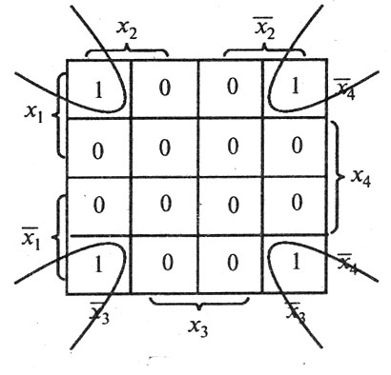
Рис. 31

Можно объединять в квадрат также четыре угловые клетки карта Вейча, как это показано на рис.31, которая построена для логической функции

$$F=x_{1}⋅x_{2}⋅\overline{x_{3}}⋅\overline{x_{4}}+x_{1}⋅\overline{x_{2}}⋅\overline{x_{3}}⋅\overline{x_{4}}+\overline{x_{1}}⋅x_{2}⋅\overline{x_{3}}⋅\overline{x_{4}}+\overline{x_{1}}⋅\overline{x_{2}}⋅\overline{x_{3}}⋅\overline{x_{4}}\text{.}$$

Объединение клетки является соседними (если поверхность представить в виде тора), и это объединение позволяет исключить две переменные $x_{1}$ и $x_{2}$ и получить простое выражение логической функции

$$F=\overline{x_{3}}⋅\overline{x_{4}}\text{.}$$

Рассмотрим минимизацию логической функции, карта Вейча которой представлена на рис.32.

Булево выражение этой логической функции имеет вид

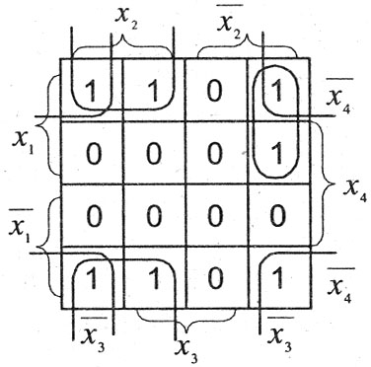
Рис. 32

$$\begin{aligned}F=x_{1}⋅x_{2}⋅\overline{x_{3}}⋅\overline{x_{4}}+x_{1}⋅x_{2}⋅x_{3}⋅\overline{x_{4}}+x_{1}⋅\overline{x_{2}}⋅\overline{x_{3}}⋅\overline{x_{4}}+x_{1}\overline{x_{2}}⋅\overline{x_{3}}⋅x_{4}+ \\ +\overline{x_{1}}⋅x_{2}⋅\overline{x_{3}}⋅\overline{x_{4}}+\overline{x_{1}}⋅x_{2}⋅x_{3}\overline{x_{4}}+\overline{x_{1}}⋅\overline{x_{2}}⋅\overline{x_{3}}⋅\overline{x_{4}}\text{.}\end{aligned}$$

Четыре угловые клетки можно объединить в одну группу, как это делалось в предыдущем примере. Это объединение позволяет исключить две переменные ($x_{1}$ и $x_{2}$) и получить член $\overline{x_{3}}⋅\overline{x_{4}}\text{.}$
Две единицы из первой строки можно объединить с двумя единицами из нижний строки, получить группу из четырех ячеек, которая позволяет исключить две переменные ($x_{4}$ и $x_{3}$) и получить член $x_{2}⋅\overline{x_{4}}\text{.}$
Наконец, единственную оставшуюся единицу (из второй строки и последнего столбца) можно объединить с клеткой, находящейся над ней, и это позволить исключить одну переменную ($x_{4}$) и получить член $x_{1}⋅\overline{x_{2}}⋅\overline{x_{3}}\text{.}$
Таким образом, мы получим минимизированную логическую функцию

$$F=\overline{x_{3}}⋅\overline{x_{4}}+x_{2}⋅\overline{x_{4}}+x_{1}⋅\overline{x_{2}}⋅\overline{x_{3}}\text{.}$$

Следует отметить, что для получения минимальной формы логической функции необходимо группировать наибольшее число клеток, причем некоторые клетки могут входить в разные группы. В зависимости от выбора групп объединения клеток можно получить несколько упрощенных выражений логической функции.
В ряде случаев не все значения логической функции бывают определены однозначно. Например, в некоторых случаев известно, что какие-то комбинации входных переменных (сигналов на входе логической схемы) не существенно. В таких случаях говорят о неопределенных условиях, и на карте Вейча такое неопределенное условие может обозначаться прочерком.
Рассмотрим, как карту Вейча с неопределенными условиями можно использовать для минимизации логической функции.
Пусть имеется карта Веча такой функции (рис.33).

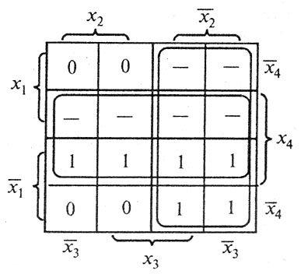
Рис. 33

При минимизации клетки с неопределенными состояниями могут произвольным образом включаться группы при объединении клеток, причем им может присваиваться любое значение (0 или 1) таким образом, чтобы сгруппировать наибольшее число клеток.
Так, в рассматриваемом примере вместо всех прочерков можно проставить логические 1 и получить две большие группы по восемь клеток (два контура на рис.33), что позволит исключить три переменные и получить следующие упрощенное выражение логической функции:

$$F=\overline{x_{2}}+x_{4}\text{.}$$

Если клетки с неопределенными условиями не использовать, то можно получить две группы по четыре клетки, что позволит получить следующее упрощенное выражение логической функции: $F=\overline{x_{1}}⋅x_{4}+\overline{x_{1}}⋅\overline{x_{2}}\text{.}$
Очевидно, что данное выражение логической функции сложнее предыдущего.
При минимизации логической функции, содержащий более четырех переменных, используется другие способы минимизации.

Контрольные вопросы:
1. Логические функции и способы их записи?
2. Минтермы и макстермы?
3. Основные законы алгебры логики?
4.Минимизация логических функций.
5.Карты Карно и карты Вейча?
?

Лекция 5. Логические элементы. Реализация логических функций
План:

- Реализация логических функций.
- Особенности построения логических устройств.

Техническая реализация логической функции предполагает построение цифрового устройства, сигналы на выходе которого определяются сигналами на его входах в соответствии с этой функцией. Для построения цифрового устройства достаточно иметь элементы, реализующие три основные логические операции И, ИЛИ, НЕ. На практике также используют элементы, выполняющие другие простейшие логические операции. Такие элементы называют логическими. Их называют также логическими вентилями. Если соединить логические элементы в соответствии со структурой выражения для логической функции, то получим цифровое устройство, реализующее заданную логическую функцию.
Логический элемент может быть реализован в виде интегральной схемы. Часто интегральная схема содержит несколько логических элементов.
На рис.34 приведены примеры условных графических обозначений некоторых логических элементов, булево выражение реализуемой логической функции и их таблицы истинности.

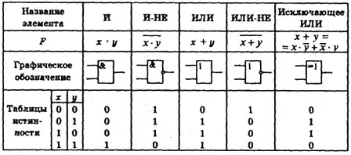
Рис. 34

Положим, что имеется логическая функция вида

$$F=x_{1}x_{2}+x_{1}x_{3}+\overline{x_{2}⋅x_{3}}\text{.}$$

По этому выражению можно построить устройство, схема которого приведена на рис.35.

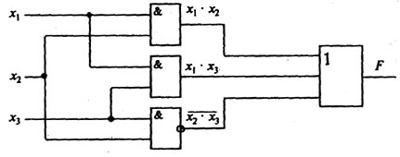
Рис. 35

При проектировании цифрового устройства рекомендуется поступать следующим образом:
- По условию работы устройства определяется, что именно должно делать устройство, и уточняется алгоритм его работы.
- Составляется таблица истинности для логической функции, реализуемой устройством.
- Составляется логическая функция и проводится ее минимизация.
- Разрабатывается схема проектируемого устройства.
Рассмотрим примеры проектирования некоторых цифровых устройств.
Пример1. Необходимо спроектировать устройства включения звукового сигнала в помещении переключением одного из двух ключей, независимо от остоян6ия другого ключа.
Требуется спроектировать логическое устройство, на выходе которого появляется сигнал логической 1 (F=1), когда сирена включается. Если ключи ($x$и $y$) замкнуты, то это соответствует логическим нулям на входах устройства ($x=0,y=0)$, а разомкнутые ключи соответствует логическим единицам на входах устройства ($x=1,y=1)\text{.}$
Учитывая сказанное, составим таблицу истинности (рис.36).

$$x$$ | $$y$$ | F
0  0  1 | 0  1  0 | 1  0  0  1
Рис.36.

Поясним таблицу истинности. При обоих замкнутых ключах сирена включена (первая строка таблицы истинности). Выключение любого из двух ключей приводит к отключению сирены (вторая и третья строки таблицы). Выключение оставшегося включенного ключа приводит к включению сирены (последняя строка).
По данной таблице истинности составим логическую функцию $F=\overline{x}⋅\overline{y}+x⋅y\text{.}$
Полученное логическое выражение может быть реализовано следующим образом (рис.37).

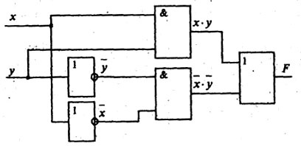
Рис. 37

Пример 2. Требуется спроектировать логическое устройство, осуществляющее передачу данных с одного из четырех входов на один выход о зависимости о комбинации сигналов на адресных входах.
Их описание следует, что проектированное устройство имеет один выход F и четыре выхода $x_{1},x_{2},x_{3},x_{4}$, на которое могут подаваться логические сигналы 0 или 1, и один их входов должен подключаться к выходу в зависимости от комбинации сигналов на адресных входах. Так как входов четыре, то, следовательно, и комбинации на адресных шинах должно быть четыре, а для этого достаточно иметь два адреcных входах $А_{1}$ и $А_{2}\text{.}$
С учетом этого описания можно составить следующую таблицу истинности (рис.38).

$$А_{2}$$ | $$А_{1}$$ | F
0  0  1  1 | 0  1  0  1 | $$x_{1}$$  $$x_{2}$$  $$x_{3}$$  $$x_{4}$$
Рис.38.

Из данной таблицы следует, что при нулях на обоих адресных входах к выходу устройства подключен первый вход данных $x_{1}$, при $А_{1}$=1, $А_{2}$=0 к выходу подключен вход данных $x_{2}$, при $А_{1}$=0, $А_{2}$=1 к выходу подключен вход данных $x_{3}$, а при $А_{1}$=1, $А_{2}$=1 к выходу подключен вход данных $x_{4}$.
По данной таблице составим логическую функцию

$\begin{aligned}F=x_{1}⋅\overline{A_{1}}⋅\overline{A_{2}}+x_{2}⋅A_{1}⋅\overline{A_{2}}+x_{3}⋅\overline{A_{1}}⋅A_{2} \\ +x_{4}⋅A_{1}⋅A_{2}\text{.}\end{aligned}$
Используя данное выражение, построим логическую схему проектируемого устройства (рис.39).

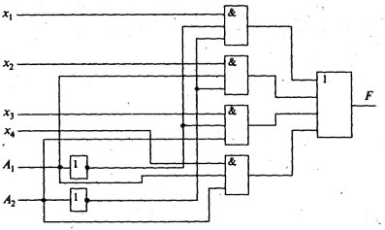
Рис. 39

Далее мы увидим, что спроектированное устройство является мультиплексором на четыре входа и находит широкое применение в цифровой электронике.

Особенности построения логических устройств

Обычно при построение логических устройств, с целью сокращения номенклатуры используемых логических элементов, используют либо два элемента, выполняющих операции И-НЕ и ИЛИ-НЕ, либо только один из этих элементов.
Это обусловлено тем, что каждый их них позволяет реализовать все три основные булевы операции И, ИЛИ, НЕ (рис.40).

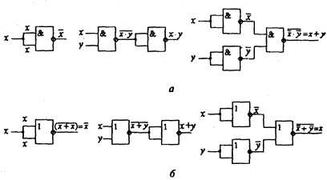
Рис. 40

Следовательно, любую логическую функцию можно реализовать, используя только логические элементы И-НЕ или ИЛИ-НЕ.
При построении логического устройства число входов логических элементов обычно бывает задано, что тоже вносит определенные трудности. Для построения устройства на заданных логических элементах И-НЕ или ИЛИ-НЕ необходимо логическую функцию преобразовать к соответствующему виду так, чтобы в ней присутствовали только логические операции И-НЕ или ИЛИ-НЕ. Для этого используют теоремы 5 и 10 (см.рис.26) булевой алгебры, т.е. двойное отрицание, и теорему Д Моргана. В качестве примера рассмотрим построение логического устройства на двухвходовых элементах И-НЕ и ИЛИ-НЕ по логической функции
$$F=x+\overline{y}⋅z+\overline{x}⋅y\text{.}$$
Построим вначале устройство на элементах И-НЕ
$$F=\overline{\overline{F}}=\overline{\overline{x}⋅\overline{\overline{y}⋅z}⋅\overline{\overline{x}⋅y}}\text{.}$$
Полученная форма является алгебраической формой элемента И-НЕ с тремя входами: $\overline{x},\overline{\overline{y}⋅z},\overline{\overline{x}⋅y,}$т.е. схема данного устройства будет иметь следующий вид (рис.41)6

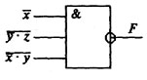
Рис. 41

Путем несложных преобразований, которые понятны из окончательной схемы устройства рис.42), получим устройство, построенное на двухвходовых элемент ах И-НЕ с входными сигналами $x,y,z$.
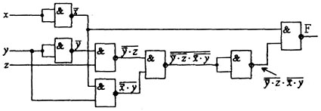
Рис. 42

Проводя аналогичные преобразования, функцию F можно реализовать на двухвходовых элементах ИЛИ-НЕ
$F=\overline{\overline{F}}=\overline{\overline{x+\overline{y}⋅z+\overline{x}⋅y\text{.}}}$
Учитывая, что $\overline{y}⋅z=\overline{\overline{\overline{y}⋅z}}=\overline{\overline{\overline{y}}+\overline{z}}=\overline{y+\overline{z}}$ и
$\overline{x}⋅y=\overline{\overline{\overline{x}⋅y}}=\overline{\overline{\overline{x}}+\overline{y}}=\overline{x+\overline{y}},$ получим
$F=\overline{\overline{x+(\overline{y+\overline{z}})+(\overline{x+\overline{y})}\text{.}}}$
Следовательно, схема проектируемого устройства будет иметь следующий вид (рис.43).
При реализации цифровых устройств на конкретных логических элементах не все их входы, по ряду причин, могут быть использованы. Обычно с неиспользуемыми входами поступают следующим образом:

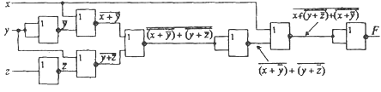
Рис. 43

- объединяют их с неиспользуемыми (с учетом теоремы 3, рис.26), если это не ведет к превышению нагрузочной способности логического элемента, к выходу которого подключены объединенные входы;
- в зависимости от логики работы устройства подают на неиспользуемые входы либо логической 0, либо логическую 1. Для того чтобы не изменять логику работы элемента с неиспользуемыми входами, на них нужно подать: либо логическую 1, если элемент реализует логическую функцию И, так как согласно теореме 1 (см.рис.26) $x⋅1=x,$ либо логический 0, если элемент реализует логическую функцию ИЛИ, так как согласно теореме 1 (см.рис.26) $x+0=x\text{.}$
Для подачи логического 0 неиспользуемые входы просто соединяют с шиной питания («землей»).
Для подачи логической 1 неиспользуемые входы подключают к источникам питания микросхем обычно через резисторы (в единицы кОм), предотвращающие пробои неиспользуемых входов.
Реализовать логическую функцию можно не только на основе логических элементов, как это было только что показано, но и другими способами, о чем речь пойдет ниже.
Цифровые логические элементы
План:
1. Инверторы
2. Элементы И
3. Элементы И-НЕ
4. Элементы ИЛИ
5. Элементы ИЛИ-НЕ
6. Двухступенчатые логические элементы
7. Схемы контроля четности
8. Мажоритарный элемент

Цифровые логические элементы являются простейшими КС, реализующими базо-вые логические функции либо их простые комбинации. ИМС, реализующие ЛЭ, явля-ются микросхемами малой степени интеграции (МИС) и содержат несколько (1-6) ЛЭ. Такие ИМС на арго инженеров-схемотехников часто называют «россыпь». Число ЛЭ в одном корпусе ограничено стандартным числом контактов (обычно 14 или 16).

Инверторы
1

1

1

1

1

1
Инверторы – логические элементы, реализующие логическую функцию НЕ. Микросхемы, содержащие инверторы, обозначаются буквами ЛН. Примерами таких ИМС являются 555ЛН1 и 561ЛН2, содержащие 6 инверторов в одном корпусе (рис. 1). Имеются также аналогичные микросхемы инверторов с открытым коллектором (ОК) - 555ЛН2. В сериях ТТЛ (133, 155) есть инверторы с ОК и повышенным выходным напряжением.

Рис 1.

Элементы И
Элементы, реализующие логическую функцию И, обозначаются буквами ЛИ. Микросхема 555ЛИ1 имеет четыре 2-входовых элемента И (см. рис. 2). Следует отметить, что в сериях КМОП практически отсутствуют элементы И, имеется лишь одна микросхема в серии 1561: 1561ЛИ2, аналогичная 555ЛИ1. Микросхема 555ЛИ2 отличается от ЛИ1 тем, что имеет выходы с ОК, а 1533ЛИ8 – выходы с повышенной нагрузочной способностью.
&

&
&

&

&
&

&

&

&
Микросхема 555ЛИ3 имеет три 3-входовых элемента И (рис. 3). 555ЛИ4 отличается тем, что имеет выходы с ОК, а 555ЛИ10 – выходы с повышенной нагрузочной способностью.
Рис. 2 Рис. 3 Рис.4

ИМС 555ЛИ6, изображенная на рис. 4, имеет два 4-входовых элемента И.
При необходимости использования элементов И с большим числом входов, производят каскадное соединение имеющихся микросхем И.

Элементы И-НЕ

ИМС, содержащие элементы И-НЕ, обозначаются буквами ЛА. Поскольку элемент И-НЕ является базовым в сериях ТТЛ-ТТЛШ, то в этих сериях имеется наибольшая номенклатура этих элементов.
Микросхема 555ЛА3, изображенная на рис. 5, содержит четыре 2-входовых элемента И-НЕ и является одной из самых распространенных в цифровой схемотехнике. В сериях КМОП ее аналог – ИМС 561ЛА7. Существует целый ряд аналогичных микросхем в сериях ТТЛ-ТТЛШ (ЛА8, ЛА9, ЛА11, ЛА12, ЛА13, ЛА15),
&

&

&

&
&

&

&

&

&
&
Рис. 5 Рис. 6 Рис. 7 Рис. 8

имеющих повышенные выходные токи или напряжения, выход с ОК либо комбинации перечисленных свойств.
ИМС 555ЛА4 (КМОП-аналог – 561ЛА9), изображенная на рис. 6, содержит три 3-входовых ЛЭ И-НЕ. 555ЛА10 отличается тем, что имеет выход с ОК, а 1533ЛА24 имеет выход с повышенной нагрузочной способностью.
ИМС 555ЛА1 (в сериях КМОП – 561ЛА8), изображенная на рис. 7, содержит два 4-входовых элемента И-НЕ. Аналогичная ИМС 555ЛА6 имеет выходы с повышенной нагрузочной способностью, а ЛА7 – с открытым коллектором.
Микросхема 555ЛА2 имеет один 8-входовой элемент И-НЕ. В отечественных микросхемах КМОП-серий аналогичный элемент отсутствует.

Элементы ИЛИ
1

1

1

1
Микросхемы, реализующие элементы ИЛИ, обозначаются буква-ми ЛЛ. В сериях ТТЛ-ТТЛШ имеется ИМС 555ЛЛ1 (рис. 9), содержа-щая четыре элемента 2ИЛИ. В сериях КМОП элементы ИЛИ отсутствуют.

Рис. 9

Элементы ИЛИ-НЕ

Микросхемы ИЛИ-НЕ обозначаются буквами ЛЕ. На рис. 10 изображена ИМС 555ЛЕ1 (КМОП-аналог – 561ЛЕ5). 155ЛЕ6 отличается тем, что имеет выход с повы-шенной нагрузочной способностью.
1

1

1
1

1

1

1
1

1
ИМС 555ЛЕ4 (в КМОП-сериях – 561ЛЕ10), изображенная на рис. 11, имеет три 3-входовых элемента ИЛИ-НЕ.
Рис. 10 Рис. 11 Рис. 12

Микросхема 561ЛЕ6 (рис. 12) содержит два элемента 4ИЛИ-НЕ. Аналогичная ИМС имеется в сериях ТТЛ: 155ЛЕ5 и 155ЛЕ6 (с повышенной нагрузочной способностью).

Двухступенчатые логические элементы

Данные ИМС имеют несколько ЛЭ, причем выходы нескольких ЛЭ подключены ко входам другого ЛЭ. В сериях ТТЛ-ТТЛШ такие ИМС представлены элементами И-ИЛИ-НЕ и обозначаются буквами ЛР.
& 1

&

& 1

&
& 1

&
& 1

&

&

&
На рис. 13 изображены микросхемы соответственно 555ЛР4, 555ЛР11 и 555ЛР13.
Менее распространены другие микросхемы И-ИЛИ-НЕ, подробно описанные в [1].
Рис. 13
& 1

&

& 1

&

& 1

&

& 1

&

В сериях КМОП отсутствуют элементы И-ИЛИ-НЕ, но есть элементы И-ИЛИ, обозначаемые буквами ЛС: 561ЛС1 и 561ЛС2. ИМС 561ЛС2 изображена на рис. 14.
Рис. 14

Схемы контроля четности
Схемы контроля четности, реализующие логическую функцию «сумма по моду-лю 2», теоретически могут иметь любое число входов и один выход. При этом, если сумма единиц на всех входах нечетная, то на выходе такой схемы будет единица, если четная – то на выходе ноль.
В простейшем случае схема имеет 2 входа и называется ИСКЛЮЧАЮЩЕЕ ИЛИ или НЕРАВНОЗНАЧНОСТЬ. Примером такой ИМС является изображенная на рис. 15 555ЛП5 (в сериях КМОП – 561ЛП2). Микросхема 555ЛП12 отличается тем, что имеет выход с ОК. Микросхема 1564ЛП13 содержит четыре элемента ИСКЛЮЧАЮ-ЩЕЕ ИЛИ-НЕ (РАВНОЗНАЧНОСТЬ).
Микросхема 555ИП5 (рис. 16), осуществляющая свертку по М2, имеет 9 входов, прямой и инверсный выходы. В сериях КМОП имеется 13-входовая схема контроля четности 561СА1.
=1

=1

=1

=1

0 М2
1
2
3
4
5
6
7
8
Построить схему контроля четности с большим числом входов можно, подключая выход одной ИМС к одному из входов другой, например, как показано на рис. 17, либо выходы нескольких ИМС подать на входы следующей. Из определения функции М2 ясно, что последовательность входных разрядов не играет роли. При этом на «лишние», не используемые входы необходимо четное число единиц, например, все нули.
Рис. 15 Рис. 16

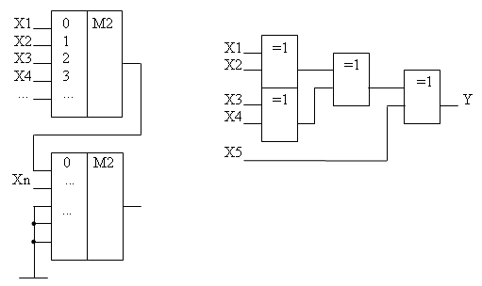

Рис. 18

Рис. 17

Построить схему М2 с любым числом входов можно, соединяя произвольным образом элементы ИСКЛЮЧАЮЩЕЕ ИЛИ (рис. 18).
Мажоритарный элемент
≥2

≥2

≥2
Мажоритарным элементом (МЭ) называется ЛЭ, имеющий нечетное число входов, выход которого равен «1» в случае, если более чем на половину входов поданы единицы. Другими словами, каких зна-чений сигналов на входах больше, то значение и будет на выходе МЭ.
Функцию 3-входового МЭ (“2 из 3”) выполняет ИМС 555ЛП3 (рис. 19). Данная функция описывается выражением: Y=X1X2+X1X3+X2X3
Рис. 19

Контрольные вопросы:
1. Инверторы
2. Элементы И
3. Элементы И-НЕ
4. Элементы ИЛИ
5. Элементы ИЛИ-НЕ
6. Двухступенчатые логические элементы
7. Схемы контроля четности
8. Мажоритарный элемент

Контрольные вопросы:
- Реализация логических функций?
- Особенности построения логических устройств?
- Реализация элементов «И-НЕ», «ИЛИ-НЕ»?

Лекция 6. Схемотехника логических элементов различных логик.
План:
- Элементы транзисторно-транзисторной логики.
- Базовый логический элемент ТТЛШ.
- Элементы эммиторно-связанной логики (ЭСЛ).
- Логические элементы на полевых транзисторах.
- Элементы интегрально-инжекционной логикиКлассификация и основные параметры.

Рассмотрим наиболее широко используемую исторически сложившуюся классификацию. Она построена и с учетом того, какие электронные приборы являются основными в соответствующих интегральных схемах, и с учетом особенностей использованных схемотехнических решений.
Выделяются следующие классы логических элементов (так называемые логики):
- резисторно - транзисторная логика (РТЛ);
- диодно-транзисторная логика (ДТЛ);
- транзисторно-транзисторная логика (ТТЛ);
- эмиттерно-связанная логика (ЭСЛ);
- транзисторно-транзисторная логика с диодами Шоттки (ТТЛШ);
- логика на основе МОП - транзисторов с каналами типа $p(p$- МДП);
- логика на основе МОП - транзисторов с каналами типа $n(n$-МДП);
- логика на основе комплементарных ключей на МДП - транзисторах (КМДП,КМОП);
- интегральная инжекционная логика И²Л;
- логика на основе полупроводника из арсенида галлия GaAs.
В настоящее время наиболее широко используется следующие логики: ТТЛ, ТТЛШ,
КМОП, ЭСЛ. Устарела и практически не используется РТЛ. Для разрабатываемых в настоящее время устройств можно рекомендовать использовать КМОП - логику, а также логику на основе GaAs.
Логические элементы и другие цифровые электронные устройства выпускаются в составе серий микросхем. Серия микросхем – это совокупность микросхем, характеризуемых общими технологическими и схемотехническими решениями, а также уровнями электрических сигналов и напряжения питания.
Приведенная классификация охватывает не только собственно логические элементы, но и другие цифровые устройства, в том числе микропроцессорные. Однако, здесь следует учитывать, что при производстве сложных цифровых устройств некоторые логики не использовались и не используются.
Приведем примеры серии микросхем: ТТЛ – К155, КМ155, К133, КМ133; ТТЛШ-530, КР531, КМ531, КР1531,533,К555ЮКМ555,1533,КР1533; ЭСЛ- 100, К500, К1500, КМОП – 564, К561,1564,КР1554; GaAs- К6500.
Каждая серия микросхем, несмотря на то, что она обычно содержит самые разнообразные цифровые устройства, характеризуется некоторым набором параметров, дающих достаточно подробное представление об этой серии. При определении этих параметров ориентируются именно на логические элементы – простейшие устройства серии микросхем. В соответствии с этим говорят о параметрах на серии микросхем, о параметрах логических элементов данной серии.
Рассмотрим наиболее важные из параметров.
Быстродействие характеризуют временем задержки распространения сигнала t_{зр} и максимальной рабочей частотой F_{макс}. Обратимся к идеализированным временным диаграммам, соответствующим элементу НЕ (инвертору) (рис.44). Через U_{вх1} и U_{вых1} обозначены уровни входного и выходного напряжений, соответствующие логической единице, а через U_{вх0} и U_{вых0} – соответствующие логическому нулю. Различают время задержки t_{зр10} распространения при переключении из состояния 1 в состояние 0 и при

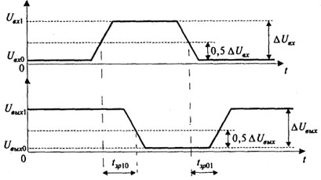
Рис. 44

Переключение из состояния 0 в состояние 1 - t_{зр01}, а также среднее время задержки распространения t_{зр,} причем t_{зр}=0,5(t_{зр10}+ t_{зр01}). Время задержки принято определять по перепадам уровней 0,5Δ U_{вх} и 0,5Δ U_{вых}. Максимальная рабочая частота F_{макс} – это частота, при которой сохраняется работоспособность схемы.
Нагрузочная способность характеризуется коэффициентом объединения по входу К_{об} и коэффициентом разветвления по выходу К_{раз} (иногда используют термин «коэффициент объединения по выходу»). Величина К_{об} – это число логических входов, величина К_{раз} – максимальное число однотипных логических элементов, которые могут быть подключены к выходу данного логического элемента. Типичные значение их таковы: К_{об}=2…8, К_{раз}=4…10. Для элементов с повышенной нагрузочной способностью К_{раз}=20…30.
Помехоустойчивость в статическом режиме характеризуют напряжением U_{пст,} которое называют статической помехоустойчивостью. Это такое максимально допустимое напряжение статической помехи на входе, при котором еще не происходит изменение выходных уровней логического элемента.
Важным параметром является мощность, потребляемая микросхемой от источника питания. Если это мощность различна для двух логических состояний, то часто указывают среднюю потребляемую мощность для этих состояний.
Важными являются также следующие параметры:
- напряжение питания;
- входные пороговые напряжение высокого и низкого уровня U_{вх1порог} и U_{вх0порог}, соответствующие изменению состояния логического элемента;
- выходные напряжения высокого и низкого уровней U_{вых1} и U_{вых0.}
Используют и другие параметры.

Особенности выходных каскадов цифровых микросхем

Часто возникает необходимость подключения выходов нескольких цифровых микросхем к одной нагрузке. Одним из способов объединения выходов является использование в выходных каскадов микросхем транзисторов, один из выводов которых (коллектор, эмиттер, сток, исток) никуда не подключен. Такой вывод называют открытом.
Покажем схематически (рис.45,а), как объединяются выходы микросхем с открытом коллектором. Такой элемент выполняет дополнительную логическую операцию, называемую операцией монтажной логики. Таблица истинности такого устройства с учетом инвертирования сигнала в выходном каскаде принимает уровень логической единицы лишь тогда, когда транзисторы выходных каскадов закрыты, т.е.

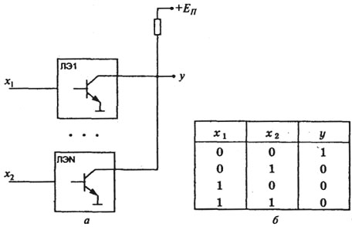
Рис. 45

на выходы поданы логические 0.
Нетрудно сидеть, что схема реализует логическую операции. ИЛИ-НЕ, и поэтому такую схему называют «монтажным (проводным) ИЛИ»,т.е.
$$y=\overline{x_{1}+x_{2}}\text{.}$$
Используя теорему 10 (см.рис.26), нетрудно получить
$$y=\overline{x_{1}}⋅\overline{x_{2}}\text{.}$$
С учетом данного выражения такое соединение 9рис.3.45,а) иногда называют «монтажное (приводное) И».
Если открытом является коллектор транзистора n-p-n типа, сток транзистора с каналом n-типа, исток транзистора с каналом p-типа, то вывод обозначают символом$\underline{⋄}$. Если открытом является коллектор транзистора n-p-n типа, сток транзистора с каналом p-типа, исток транзистора с каналом n-типа, вывод обозначают символом $\overline{⋄}$. Если открытом является коллектор транзистора p-n-p типа, эмиттер транзистора n-p-n типа, сток транзистора с каналом p-типа, исток транзистора с каналом n-типа, вывод обозначают символом $\overline{⋄}$.
Выходные каскады некоторых микросхем могут работать в таком режиме, когда микросхема оказывается фактически отключенной от нагрузки. Это так называемое третье (высокоимпедансное) состояние микросхемы. Использование третьего состояния является еще одним способом объединения выходов микросхем, которых широко используется в вычислительной технике, при подключении к общей шине многих устройств. Приведем фрагмент схемы, поясняющей возникновение третьего состояния (рис.46).Если оба транзистора закрыты, то микросхема и нагрузка фактически являются разъединенными. Наличие третьего состояние обозначают символом $⋄$.

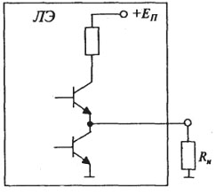
Рис. 46

Если в выходных каскадах микросхем используются мощные транзисторы, то выходные каскады обеспечивают большие выходные токи и на условно графических обозначениях микросхем в этом случае используется символ $⊳$.
Так, например, микросхема К155ЛА18 (два двухвходных элемента И-НЕ) имеет открытый коллектор и выходной ток может достигать 300мА при логическом нуле на выходе, а микросхема КР531ЛА17 (два четырехвходных элемента И-НЕ) имеет три состояния выхода и выходные токи составляют 50 мА при логическом нуле на выходе.
В некоторых микросхемах выходные каскады представляют собой изолированные транзисторы, т.е. коллектор, эмиттер и база мощных выходных транзисторов подключены только к внешним выводом микросхем.
Так, микросхема К155ЛП7 представляет собой два элемента И-НЕ и два транзистора типа n-p-n, обеспечивающие выходной ток 300 мА и имеющие предельно допустимое коллекторное напряжение, равное 30В.
Такие логические элементы с изолированными транзисторами позволяют более гибко выбирать схему подключения транзисторов как к логическим элементам, так и к нагрузке.
При использование едином цифровой устройстве микросхем различных серий, и в особенности различных логик, может возникнуть проблема согласования уровней входных и выходных напряжений. Для указанных целей производится специальные микросхемы, которое называют преобразователями уровня сигналов.

Преобразователи уровня сигналов и шинные
формирователи
Преобразователи уровней используется для согласования входных и выходных сигналов по напряжению и току при построение цифровых устройств на различных логических элементах.
Логические элементы, в зависимости от элементной базы, на которой они построены, имеют разные напряжения питания и разные значения входных и выходных сигналов. Кроме того, однотипные микросхемы могут допускать разное напряжение питания и при таком использовании в разных частях одного устройства также требуется согласование уровней.
Так, для микросхем транзисторно-транзисторной логике (ТТЛ), которые построены на биполярных транзисторах, уровень логического «0» входного напряжения ≤0,8 В, уровень логического ) выходного напряжения ≤0,4 В, уровень логической 1 входного напряжения ≥2,4 В, а уровень логической 1 выходного напряжения ≥2,8 В. Напряжение питания ТТЛ равно 5 В.
Для микросхем, построенных но полевых транзисторах (КМОП), напряжение питания E_{num} обычно лежит в пределах от 5 до 15 В; а уровень логического 0 входного напряжения ≤0,2 E_{num,} уровень логического 0 выходного напряжения равен 0 В, уровень логического 1 входного напряжения ≥0,8 E_{num}, а уровень логического1 выходного напряжения равен E_{num.}
Пороговое напряжение переключения для ТТЛ составляет 1,2 В, а для КМОП - E_{num}/2.
Кроме того, большинство КМОП – элементов имеют малые выходные токи, поэтому к ним нельзя подключать даже один вход ТТЛ даже при одинаковых E_{num.}
Так, для согласования выходов КМОП элементов со входами ТТЛ можно применять микросхемы К176ПУ1, К176ПУ2, К176ПУ3, К176ПУ4, КР156ПУ4. По принципу функционирования они аналогичны друг другу, но имеют разное число входов и некоторые, по мимо преобразования, еще осуществляют инверсию сигнала (ПУ1, ПУ2).
Например микросхема КР1561ПУ4 (рис.47,а) имеет 6 входов и выходов и позволяет при подачи на нее напряжения на питания 5 В и подключении ее входов к выходам КМОП -микросхем подключать к каждому из ее выходов о двух до восьми микросхем ТТЛ в зависимости от их схемотехнической реализации.
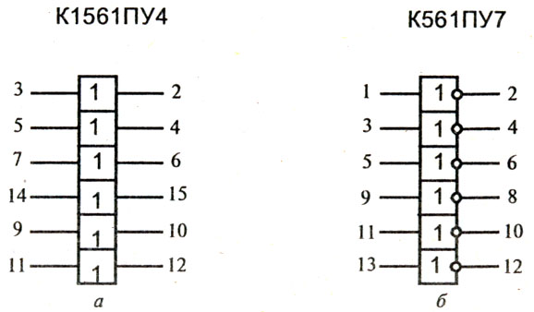
Рис. 47
Для согласование выходов ТТЛ микросхем со входами КМОП микросхем применяются микросхемы К176ПУ5, 564ПУ6, К561ПУ7, К561П8.
Все они аналогичны друг другу по принципу функционирования, но имеют разное число преобразователей, требуют одного или двух источников питания, осуществляют инвертирование сигнала или нет (П561ПУ8).
Так, микросхема К561ПУ7 (рис.47,б) представляет собой шесть инвертирующих преобразователей, требует одного источника питания при напряжении 10-15 В осуществляют хорошее согласование с выходными уровнями ТТЛ микросхем.
Для коммутации сигналов в цифровых устройствах, например, сигналов адреса, сигналов управления, подключения внешних устройств к системной шине данных в микропроцессорной системе, используется шинные формирователи (шинные драйверы, буферные элементы).
Реализуется они на логических элементах с повышенной нагрузочной способностью, имеющих открытой выход (коллекторной или стоковый) или три состояния выхода.
Они могут быть как однонаправленные, так и двунаправленные (могут осуществлять передачу данных как со входов на выход, так и наоборот).

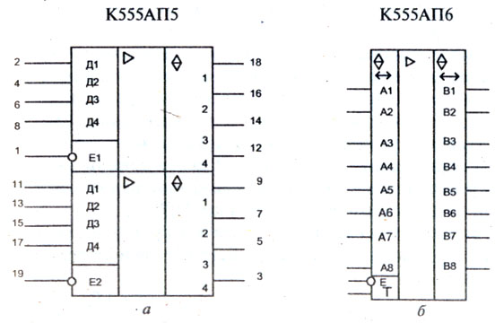
Рис. 48
Так, микросхема К555АП6 (рис.48,б) представляет собой восемь двунаправленных буферных элементов, все выводы которых имеют три состояния, а также имеются два входа управления. Логической нуль на входе E разрешает включение буферных элементов, и если при этом на вход Т подана логическая 1, то выводы А1-А8 являются входами, а выводы В1-В8 выходами. При логическом 0 на входе Т В1-В8 являются выходами, а выводы А1-А8 выходами. При логической 1 на входе Е все выводы переводится в высокоимпедансное состояние.
Контрольные вопросы:
- Классификация и основные параметры?
- Особенности выходных каскадов цифровых микросхем?
- Преобразователи уровня сигналов и шинные формирователи?
Для конкретной серии микросхем характерно использование типового электронного узла – базового логического элемента, Этот элемент является основной построения самых разнообразных цифровых электронных устройств. Ниже рассмотрим особенности базовых логических элементов различных логик.
Элементы транзисторно-транзисторной логики. Характерной особенностью ТТЛ является использование многоэмиттерных транзисторов. Эти транзисторы сконструированы таким образом, что отдельные эмиттеры не оказывают влияния друг на друга. Каждому эмиттеру соответствует свой p-n- переход, В первом приближении многоэмиттерный транзистор может моделироваться схемой на диодах (см.пунктир на рис.49).
Упрощенная схема ТТЛ – элемента приведена на рис.49. При мысленной замене

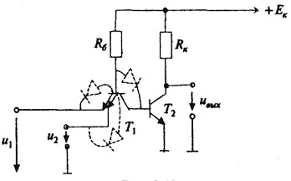
Рис. 49

многоэмиттерного транзистора диодами получаем элемент диодно-транзисторной логики И-НЕ. Из анализа схемы можно сделать вывод, что если на один из входов или на оба входа подать низкий уровень напряжения, то ток базы транзистора Т₂ будет равен нулю, и на коллекторе транзистора Т₂ будет высокий уровень напряжения, то через базу Т₂ транзистора будет протекать большой базовый ток и на коллекторе транзистора Т₂ будет низкий уровень напряжения, т.е. данный элемент реализует функцию И-НЕ: $u_{\text{вых}}=\overline{u_{1}⋅u_{2}\text{.}}$
Базовой элемент ТТЛ содержит многоэмиттерный транзистор, выполняющий логическую операцию И, и сложной инвертор (рис.50). Если на один или оба входа одновременно подан низкий уровень напряжения, то многоэмиттерный транзистор находится в состоянии насыщения и транзистор Т₂ закрыт, а следовательно, закрыт и транзистор Т₄, т.е. на выходе будет высокий уровень напряжения. Если на обоих входах одновременно действует высокий уровень напряжения, то транзистор Т₂ открывается и входит в режим насыщения, что приводит к открытию и насыщению транзистора Т₄ и запиранию транзистора Т₃, т.е. реализуется функция И-НЕ.

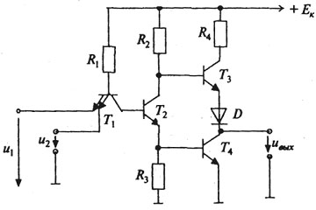
Рис. 50

Выпускаются микросхемы ТТЛ с повышенной нагрузочной способностью, с открытом коллектором, с третьим ( высокоимпедансным) состоянием, что значительно расширяет их функциональное возможности.
Для увеличения быстродействия элементов ТТЛ используются транзисторы с диодами Шоттки (транзисторы Шоттки).
Базовый логический элемент ТТЛШ (на примере серии К555). В качестве базового элемента серии микросхем К555 использован элемент И-НЕ. На рис.51,а изображена схема этого элемента, а условное графическое обозначение транзистора Шоттки приведена на рис.51,б. Такой транзистор эквивалентен рассмотренный выше паре из обычного транзистора и диода Шоттки. Транзистор VT₄ – обычный биполярный транзистор.

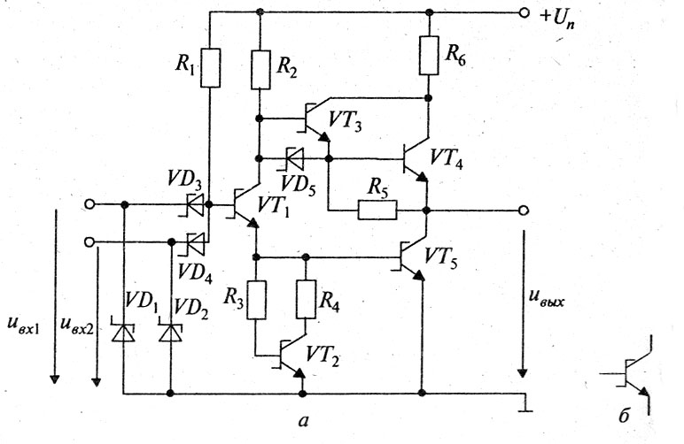
Рис. 51

Если оба входных напряжения u_{вх1} и u_{вх2} имеют высокий уровень, то диоды VD₃ и VD₄ закрыты, транзисторы VT₁, VT₅ открыты и на выходе имеет место напряжение низкого уровня. Если хотя бы на одном входе имеется напряжение высокого уровня, то транзисторы VT₁ и VT₅ закрыты, а транзисторы VT₃ и VT₄ открыты, и на входе имеет место напряжение низкого уровня. Полезно отметить, что транзисторы VT₃ и VT₄ образует как называемый составной транзистор (схему Дарлингтона).
Микросхемы ТТЛШ серии К555 характеризуются следующими параметрами:
- напряжение питания +5 В;
- выходное напряжение низкого уровня – не более 0,4 В;
- выходное напряжение высокого уровня – не менее 2,5 В;
- помехоустойчивость – не менее 0,3 В;
- среднее время задержки распространенного сигнала – 20 нс;
- максимальная рабочая частота – 25 Мгц.
Микросхемы ТТЛШ обычно совместимы по логическим уровням, помехоустойчивости и напряжению питания с микросхемами ТТЛ. Время задержки распространения сигнала элементов. ТТЛШ в среднем в два раза меньше по сравнению с аналогичным элементами ТТЛ. К тому же они значительно меньших размеров, что уменьшает емкости их p-n-переходов. Мощность, потребляемая ими, в 4-10 раз меньше.
Элементы эмиттерно-связанной логики (ЭСЛ). Основой базового логического элемента ЭСЛ является токовый ключ. Схема токового ключа (рис.52) подобно схеме дифференциального усилителя. Необходимо обратить внимание на то, что микросхемы ЭСЛ питаются отрицательным напряжением (к примеру, - 4,5 В для серии К1500). На базу транзистора VT₂ подано отрицательное постоянное опорное напряжение U_{оп}. Изменение входного напряжения u_{вх1} приводит к перераспределению постоянного тока I_{Э0}, заданного сопротивлением R_{э}, между транзисторами, что имеет следствием изменение напряжений на их коллекторах. Транзисторы не входят в режим насыщения, и это является одной из причин высокого быстродействия, и это является одной из причин высокого быстродействия элементов ЭСЛ.

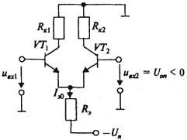
Рис. 52

Микросхемы серий 100, 500 имеют следующие параметры: напряжение питания - -5,2 В; потребляемая мощность – 25мВт; коэффициент разветвления по выходу – 15; задержка распространения сигнала -2 нс.
Базовый элемент ЭСЛ получает заменой в схеме токового ключа транзистора VT₁ параллельно включенными транзисторами (для увеличения числа входов) и включением в качестве выходных схем элемента ЭСЛ эмиттерных повторителей (рис.53).

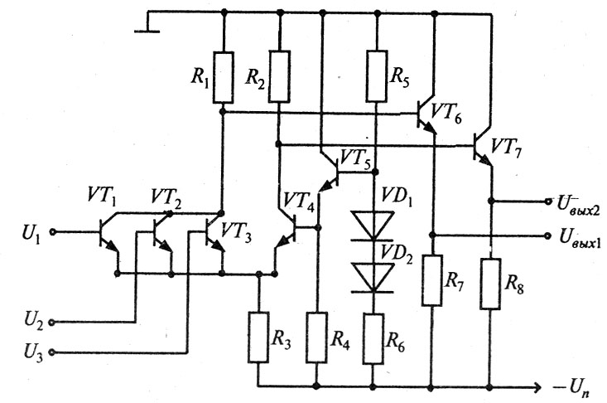
Рис. 53

На транзисторы VT_{1,} VT_{2,} VT₃ подаются входные сигналы, и они совместно с транзистором VT₄ образует токовой ключ. Транзистор VT₅ элементами R_{4,} R₅, R₆ и VD_{1,} VD₂ является стабильным источником напряжение, задающим постоянное напряжение U_{оп} на базе транзистора VT₄, который находится в активном режиме работы.
На транзисторах VT₆ и VT₇ реализованы эмиттерные повторители, обеспечивающие малые выходные сопротивления. Цепи нагрузок транзисторов VT₆ и VT₇ ( резисторы R₇ и R₈ ) обычно внесены за микросхему ЭСЛ, что расширяет ее функциональные возможности.
В схеме ЭСЛ реализован принцип положительной логики, при котором большему выходному напряжению (в нашем случае, менее отрицательному) соответствует сигнал логический 1, а меньшему (более отрицательному) сигнал логического 0.
Когда на всех входах схемы U₁, U₂, U₃ действуют сигналы логического 0 (большое отрицательное напряжение), то транзисторы VT₁ – VT₃ закрыты, VT₄ открыт. В результате транзистор VT₇ будет закрыт, т.е. на его выходе установится менее отрицательное напряжение ( логическая 1).
Если любой из выходов U₁- U₃ подана логическая единица (менее отрицательное, чем U_{оп} на базе VT₄), то откроется соответствующий транзистор, что приведет к перераспределению токов между этим транзистором и транзистором VT₄, после чего транзистор VT₆ закроется, и.е. на его выходе установится большое отрицательное напряжение (логической 0), а транзистор VT₇ откроется, т.е. на его выходе установится логическая 1.
Таким образом, данная схема одновременно выполняет функции ИЛИ и ИЛИ-НЕ
$U_{\text{вых}1}=\overline{U_{1}+U_{2}+U_{3}},U_{\text{вых}2}=U_{1}+U_{2}+U_{3},$
что значительно расширяет ее функциональные возможности.
Логические элементы на полевых транзисторах. В микросхемах n-МОП и p-МОП используются ключи соответственно на МОП- транзисторах с p-каналом.
В качестве примера рассмотрим элемент логики n-МОП, реализующий функцию ИЛИ-НЕ (рис.54). Он состоит из нагрузочного транзистора Т₃ и двух управляющих

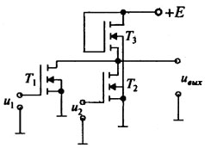
Рис. 54

Транзисторов Т₁ и Т₂. Если оба транзистора Т₁ и Т₂ закрыты, то на выходе устанавливается высокий уровень напряжения, Если одно или оба напряжения u₁ и u₂ имеют высокий уровень, то открывается один или оба транзистора Т₁ и Т₂ и на выходе устанавливается низкий уровень напряжения, т.е. реализуется функция $u_{\text{вых}}=\overline{u_{1}+u_{2}}\text{.}$
Для исключения потребления мощности логическим элементом в статическом состоянии используются комплементарные МДП- логические элементы (КМДП или КМОП - логика). В микросхемах КМОП используются комплементарные ключи на МОП - транзисторах. Они отличаются высокой помехоустойчивостью. Логика КМОП является очень перспективной. Рассмотренный ранее комплементарный ключ фактически является элементом НЕ (инвертором).
Рассмотрим КМОП – логический элемент, реализующий функцию ИЛИ-НЕ (рис.55). Если входные напряжения имеют низкие уровни ( u₁ и u₂ меньше порогового

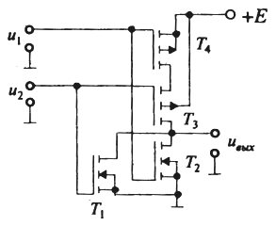
Рис. 55

напряжения n-МОП – транзистора U_{зи.порог.n}), то транзисторы Т₁ и Т₂ закрыты, транзисторы Т₃ и Т₄ открыты и выходные напряжение имеет высокий уровень. Если одно или оба входных напряжения u₁ и u₂ имеют высокий уровень , превышающий U_{зи.порог.n} , то открывается один или оба транзистора Т₁ и Т_{2,} а между истоком и затвором одного или обоих транзисторов Т₃ и Т₄ устанавливается низкое напряжение, что приводит к запиранию одного или обоих транзисторов Т₃ и Т₄ , а следовательно, на выходе устанавливается низкое напряжение. Таким образом, этот элемент реализует функцию $u_{\text{вых}}=\overline{u_{1}+u_{2}}$и потребляет мощность от источника питания лишь в короткие промежутки времени, когда происходит его переключение.
Достоинствами КМОП микросхем по сравнению с ТТЛ микросхемами являются:
- мала потребляемая мощность в статическом режиме;
- очень высокое входное сопротивление;
- большая нагрузочная способность (коэффициент разветвления 50-100);
- большой диапазон питания (3-15 В);
- малая зависимость характеристик от температуры.
К недостаткам КМОП микросхем можно отнести :
- повышенное выходное сопротивление;
- большие времена задержки (200 нс)4
- большой разброс всех параметров.
Элементы интегрально-инжекционной логики. Интегральная инжекционная логика (ИИЛ или И²Л) построена на использовании биполярных транзисторов и применение оригинальных схемотехнических и технологических решений. Для нее характерно очень экономичное использование площади кристалла полупроводника. Элементы И²Л могут быть реализованы только в интегральном исполнении и не имеют аналогов в дискретной схемотехнике. Структура такого элемента и его эквивалентная схема приведены на рис.56, из которого видно, что транзистор Т₁ (p-n-p) расположен горизонтально, а
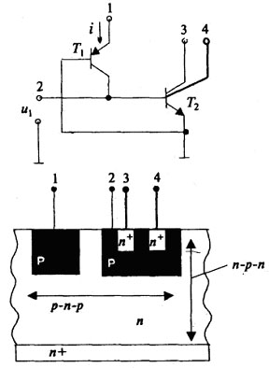
Рис. 56

многоколлеторный транзистор Т₂ (n-p-n) расположен вертикально. Транзистор Т₁ выполняет роль инжектора, обеспечивающего поступление дырок из эмиттера транзистора Т₁ (при подаче на него положительного напряжения через ограничивающий резистор) в базу транзистора Т_{2.} Если u₁ соответствует логическому «0», то инжекционной ток не протекает по базе многоколлекторного транзистора Т₂ и токи в цепях коллекторов транзистора Т₂ не протекают, т.е. на выходах транзистора Т₂ устанавливаются логические 1. При напряжении u_{1,} соответствующим логической 1, инжекционной ток протекает по базе транзистора Т₂ и на выходах транзистора Т₂ – логические нули.
Рассмотрим реализацию элемента ИЛИ-НЕ на основе элемента, представленного на рис..57 (для упрощения другие коллекторы многоколлекторных транзисторов Т₃ и Т₄ на рисунке не показаны). Когда на один или оба входа подается логический сигнал 1, то напряжение u_{вых} соответствует логическому нулю. Если на обоих входах логические

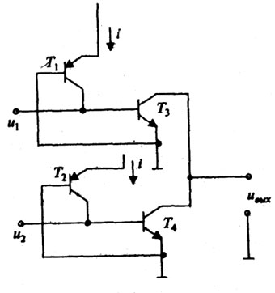
Рис. 57.

Сигналы 0, то напряжение u_{вых} соответствует логической единице.
Логика на основе полупроводника из арсенида галлия GaAs характеризуется наиболее высоким быстродействием, что является следствием высокий подвижности электронов (в 3…6 раз больше по сравнению с кремнием). Микросхемы на основе GaAs могут работать на частотах порядка 10 ГГц и более.

Сравнительные характеристики логических элементов и их особенности.

В таблице (рис.58) приведено сравнение элементов различных логик по основным параметрам, причем 1 соответствует лучшему значению параметра, а 7- худшему.
Тип  элемента | Быстро-  действие | Рассеиваемая  мощность | Разветвление  по входу | Помехо-  устойчивость
ТТЛ | 3 | 4 | 4 | 4
ТТЛШ | 2 | 5 | 4 | 4
p-МОП | 7 | 2 | 2 | 2
n-МОП | 5 | 2 | 2 | 3
КМОП | 6 | 1 | 1 | 1
ЭСЛ | 1 | 6 | 3 | 4
И²Л | 4 | 3 | 4 | 4
Рис.58

Из всех логических элементов наибольшее быстродействие имеют элементы ЭСЛ, а элементы КМОП наименьшее потребление, причем они же имеют лучшую нагрузочную способность.
Для выбора типа микросхем при построение электронного устройства обычно в начале определяют, какой из перечисленных в таблице параметров имеют наибольшее значение. Затем определяют следующий по значимости параметр и т.д.
В зависимости от заданных приоритетов и выбирается тот или иной тип микросхемы. Следует подчеркнуть, что опыт разработчика играет при этом весьма существенную роль.
Как отмечалось ранее, логические элементы выпускаются в составе серий микросхем, причем конкретная микросхема может выполнять ряд логических операций. Приведем для примера некоторые выпускаемые микросхемы.

Рис. 59

Так, микросхема КР531ЛР11 (рис.59,а) выполнена по технологии ТТЛ и представляет собой два одинаковых элемента, каждый из которых содержит по два двухвходовых элемента И, объединенных функций ИЛИ-НЕ, т.е. каждый из элементов выполняет функцию 2И + 2И – ИЛИ – НЕ, т.е. $y=\overline{x_{1}⋅x_{2}+x_{1}⋅x_{2}\text{.}}$
Микросхема К155ЛЕ3 (рис.59,б) выполнена по технологии ТТЛШ и представляет собой два четырехвходовых ИЛИ-НЕ со стробированием, т.е. реализует функцию $y=\overline{(x_{1}+x_{2}+x_{3})⋅E\text{.}}$
Микросхема К531ЛА17 (рис.60,а) выполнена по технологии ТТЛШ и представляет два четырехвходовых элемента И-НЕ со стробированием. Микросхема Имеет мощные входы и может обеспечивать три состояния выхода, в том числе и высокоимпеденсное состояние Z. Каждый элемент микросхем реализует функцию

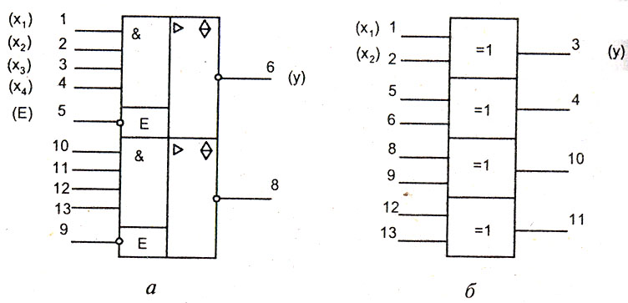
Рис. 60

$y\left\{\begin{aligned}\overline{x_{1}⋅x_{2}⋅x_{3}⋅x_{4},}\end{aligned}\overline{Z,}\right.$при Е=0 , при Е=1(Z).

Микросхема К176ЛП2 (рис.3.60,б) выполнена по технологии КМОП и представляет собой четыре двухвходовых элемента «Исключающее ИЛИ», т.е. каждый элемент реализует функцию $y=x_{1}⊕x_{2}\text{.}$

Контрольные вопросы:
- Элементы транзисторно-транзисторной логики?
- Базовый логический элемент ТТЛШ?
- Элементы эммиторно-связанной логики (ЭСЛ)?
- Логические элементы на полевых транзисторах?
- Элементы интегрально-инжекционной логики?

Лекция 7.Тема: Комбинационные цифровые устройства.

План:
- Введение.
- Шифраторы.
- Дешифраторы.

Логические устройства разделяют на два класса: комбинационные и последовательностные.
Устройство называют комбинационным, если его выходные сигналы в некоторой момент времени однозначно определяются входными сигналами, имеющими место ТВ этот момент времени.
Иначе устройство называют последовательностным, или конечным автоматом (цифровым автоматом, автоматом м памятью). В последовательностных устройствах обязательно имеются элементы памяти. Состояние этих элементов зависит от предыстории поступления входных сигналов. Выходные сигналы последовательностных устройств определяются не только сигналами, имеющимися на входах данной момент времени, но и состоянием элементов памяти. Таким образом, реакция последовательностного устройства на определенные входные сигналы зависит от предыстории его работы.
Среди как комбинационных, так и последовательностных устройств типовые, наиболее широко используемое на практике.

Шифраторы, дешифраторы и преобразователи кодов

Шифратор – это комбинационное устройство, преобразующее десятичные числа в двоичную систему счисления, причем каждому входу может быть поставлено в соответствии десятичной число, а набор выходных логических сигналов соответствует определенному двоичному коду. Шифратор иногда называют «кодером» (от англ. coder) и используют, например, для перевода десятичных чисел, набранных на клавиатуре кнопочного пульта управления, в двоичные числа. Если количество входов настолько велико, что в шифраторе используются все возможные комбинации сигналов на выходе, то такой шифратор называется полным, если не все, то не полным. Число входов и выходов в полном шифраторе связано соотношением n=2^{m}, где n- число входов, m-число выходов. Так, для преобразования кода кнопочного пульта в четырехразрядное двоичное число достаточно использовать лишь 10 входов, в то время как полное число возможных входов будет равно 16 (n=2⁴=16), поэтому шифратор 10х4 (из 10 в 4) будет неполным.
Рассмотрим пример построения шифратора для преобразования десятиразрядного единичного кода (десятичных цифр от 0 до 9) в двоичный код. При этом предполагается, что сигнал, соответствующий логический единице, в каждый момент времени подается только на один вход. Условное обозначение такого шифратора и таблица соответствия кода приведены на рис.61. Используя данную таблицу соответствия, запишем логические выражения, включая в логическую сумму те входные переменные, которое соответствует единице некоторой входной переменной. Так, на выходе y₁ будет логическая «1» тогда, когда логическая «1» будет или на входе «X₁», или Х₃, или Х₅, или Х₇, или Х₉, т.е.
y₁ = X₁ + X₃ + X₅ + X₇ + X₉.
Аналогично получаем
y₂ = X₂ + X₃ + X₆ + X₇,
y₃ = X₄ + X₅ + X₆ + X₇, y₄ = X₈+ X₉.
Представим на рис.62 схему такого шифратора, используя элементы ИЛИ.
На практике часто используют шифратор с приоритетом. В таких шифраторах код двоичного числа соответствует наивысшему номеру входа, на который подан сигнал «1»,

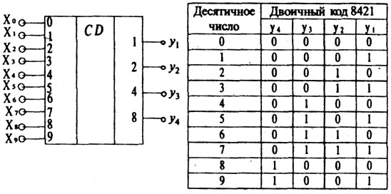
Рис.61

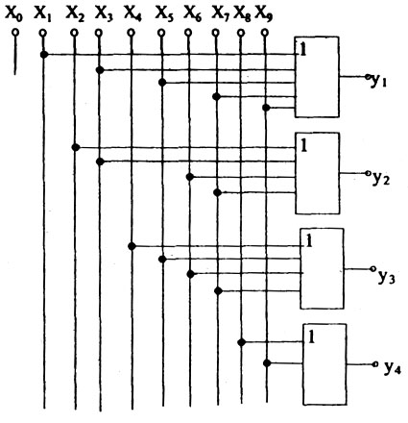
Рис.62

т.е.на приоритетный шифратор подавать сигналы на несколько входов, а он выставляет на выходе код числа, соответствующего старшему входу.
Рассмотрим в качестве примера (рис.63) шифратор с приоритетом (приоритетный шифратор) К555ИВ3 серии микросхем К555 (ТТЛШ). Шифратор имеет 9 инверсных

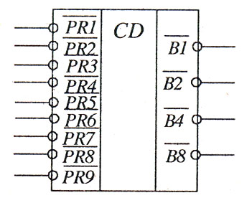
Рис.63
входов, обозначенных через $\overline{\text{PR}1,}\text{.}\text{.}\text{.},\overline{\text{PR}9}\text{.}$ Аббревиатура PR обозначает «приоритет». Шифратор имеет четыре инверсных входа $\overline{B1},\text{.}\text{.}\text{.},\overline{B8}\text{.}$ Аббревиатура В обозначает «шина» (от англ. bus ). Цифры определяют значение активного уровня (нуля) в соответствующем разряде двоичного числа. Например, $\overline{В8}$ обозначает, что ноль на этом выходе соответствует числу 8. Очевидно, что это неполный шифратор.
Если на всех входах – логическая единица, то на всех выходах также логическая единица, что соответствует числу 0 в так называемом инверсном коде (1111). Если хотя бы на одном входе имеется логический ноль, то состояние выходных сигналов определяется наибольшим номером входа, на котором имеется логический ноль, и не зависит от сигналов на входах, имеющих меньший номер.
Например, если на входе $\overline{\text{PR}1}$ - логический ноль, а на всех остальных входах – логическая единица, то на выходах имеются следующие сигналы: $\overline{В1}−0,\overline{В2}−1,\overline{В4}−1,\overline{В8}−1,$ что соответствует числу 1 в инверсном коде (1110).
Если на входе $\overline{\text{PR}9}$ логический ноль, то независимо от других входных сигналов на выходах имеются следующие сигналы: $\overline{B1}−0,\overline{B2}−1,\overline{B4}−1,\overline{B8}−0,$что соответствует числу 9 в инверсном коде (0110).
Основное назначение шифратора – преобразование номера источника сигнала в код (например, номера нажатой кнопки некоторой клавиатуры).
Для получения шифратора с большим числом входов, т.е. наращивания размерности шифратора, объединяют микросхемы шифраторов с дополнительными входами.
Так микросхема К555ИВ1 (рис. 64) представляет собой приоритетный шифратор 8х3, т.е. имеет 8 инверсных входов и 3 инверсных выхода. Помимо этого она имеет вход разрешения EI, выход переноса Е0 и выход G, определяющий признак

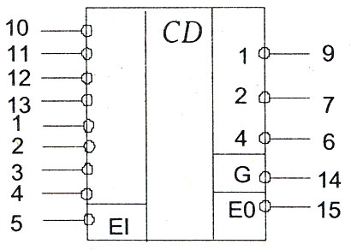
Рис.64
входного информационного сигнала.
Если на всех информационных входах логическая 1, то при подаче на вход EI логического 0, на выходах 1-2-4 и G будут такие логические 1, а на выходе переноса E0- логический 0.
Если активизировать один из информационных входов (подать на него логический 0), то на выходах 1-2-4 появится инверсный код, соответствующий номеру активизированного входа, на входе G – логический 0, являющийся признаком подачи входного сигнала, а на выходе Е0 – логическая 1.
Если же микросхема не активизирована, т.е. на вход разрешения EI подана логическая 1, то на всех выходах микросхемы также будет логическая 1 независимо от того, что будет подана на информационные входы.
Дешифратором называется комбинационное устройство, преобразующий разрядный двоичный код в логический сигнал, появляющийся на том выходе, десятичный номер которого соответствует двоичному коду. Число входов и выходов в так называемом полном дешифраторе связано соотношением m=2^{n}, где n-число входов, а m- число выходов. Если в работе дешифратора используется неполное число выходов, то такой дешифратор называется неполным. Так, например, дешифратор, имеющий 4 входа и 16 выходов, будет полным, а если бы выходов было только 10, то он являлся бы неполным.
Обратимся для примера к дешифратору К555ИД6 серии К555 (рис.65).

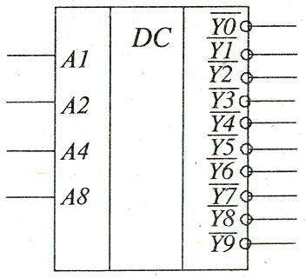
Рис. 65

Дешифратор имеет 4 прямых входа, обозначенных через А1,…,А8. Аббревиатура А обозначает адрес (от англ. address). Указанные входы называют адресными. Цифры определяют значения активного уровня (единицы) в соответствующем разряде двоичного числа.
Дешифратор имеет 10 инверсных входов $\overline{Y0},\text{.}\text{.}\text{.},\overline{Y9}\text{.}$ Цифры определяют десятичное число, соответствующее заданному двоичному числу на входах . Очевидно, что этот дешифратор неполный.
Значение активного уровня (нуля) имеет тот выход, номер которого равен десятичному числу, определяемому двоичным числом на входе. Например, если на всех входах – логические нули, то на выходе $\overline{Y0}$ - логический ноль, а на остальных выходах – логическая единица. Если на выходе А2 - логическая единица , а на остальных входах- логический ноль, то на выходе $\overline{Y2}$- логический ноль, а на остальных выходах – логическая единица. Если на входе – двоичное число, превышающее 9 (например, на всех входах единицы, что соответствует двоичному числу 1111 и десятичному числу 15), то на всех выходах – логическая единица.
Помимо информационных имеется один или более входов, называемыми входами разрешения, или адресными входами. Так, микросхема КР531ИД14 представляет собой две дешифратора имеет два информационных входа и четыре инверсных выхода, а также инверсный вход разрешения (рис.66).

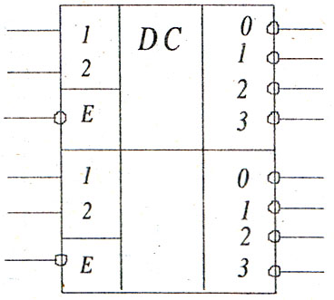
Рис.66

Цифры на входе (1,2) обозначают вес разряда двоичного числа, а цифры на выходе (0-3) определяют десятичное число, соответствующее заданному числу на входе.
При логической 1 на входе разрешения на всех выходах будут также логические 1. При активизации входа разрешения, т.е. при Е=0, логический 0 появляется на том выходе дешифратора, номер которого соответствует десятичному эквиваленту двоичного числа, поданного на информационные входы. Благодаря наличию входа разрешения можно наращивать размерность дешифраторов. Так, используя 5 дешифраторов 2х4, можно построить дешифратор 4х16 (рис.67).

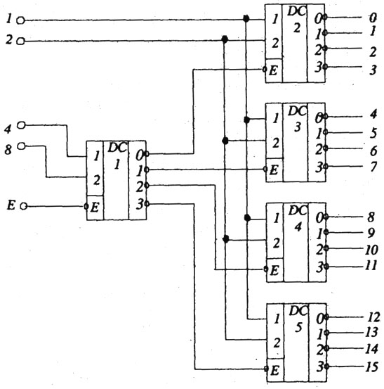
Рис.67

Понять принцип работы такой схемы несложно. Так, при подаче а вход числа 0100 (двоичный эквивалент десятичного число 4) и при Е=0 логический 0 появится лишь на втором (сверху) выходе дешифратора DC1, а на всех остальных выходах будут логические 1. Это приведет к активизации лишь дешифратора DC3 и активизируется (появится логический 0) лишь его верхний выход, что и будет соответствовать десятичному числу 4. При подаче на вход 1111 будет активизирован дешифратор DC5 и на его нижнем выходе появится логический 0, что будет соответствовать десятичному числу 15.
Очевидно, что если использовать две микросхемы КР531ИД14, т.е. четыре дешифратора 2х4, можно построить неполный дешифратор.
Дешифратор – одно из широко используемых логических устройств. Его применяют для построения различных комбинационных устройств.
Это основано на том обстоятельстве, что на выходе дешифратора вырабатываются все возможные логические произведения всех входных переменных (конъюктивные минтермы).
Подключая к определенным выводам дешифратора логический элемент ИЛИ или используя дешифратор с открытом выходам и реализуя на нем «монтажное ИЛИ», можно реализовать любую функцию.
Так дешифратор 3х8 (рис.68) можно описать следующей системой логических выражений:
$\begin{aligned}Y_{0}=\overline{X_{1}}⋅\overline{X_{2}}⋅\overline{X_{3}}; \\ Y_{1}=X_{1}⋅\overline{X_{2}}⋅\overline{X_{3}}; \\ Y_{2}=\overline{X_{1}}⋅X_{2}⋅\overline{X_{3}}; \\ Y_{3}=X_{1}⋅X_{2}\overline{X_{3}}; \\ Y_{4}=\overline{X_{1}}⋅\overline{X_{2}}⋅x_{3}; \\ Y_{5}=X_{1}⋅\overline{X_{2}}⋅X_{3}; \\ Y_{6}=\overline{X_{1}}⋅X_{2}⋅X_{3}; \\ Y_{7}=X_{1}⋅X_{2}⋅X_{3}\text{.}\end{aligned}$

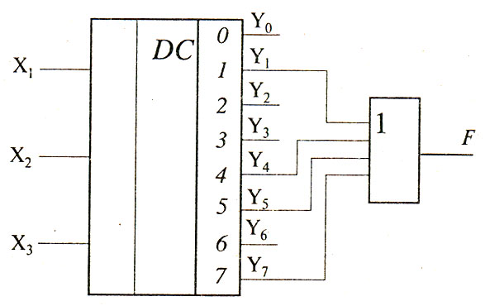
Рис.68

Соединяя соответствующие выходы дещифратора (например, Y₁, Y₄, Y₅ и Y₇) со входами элемента ИЛИ, получим следующую логическую функцию:
$\begin{aligned}F=Y_{1}+Y_{4}+Y_{5}+Y_{7}=\overline{X_{1}}\overline{X_{2}}\overline{X_{3}}+\overline{X_{1}}\overline{X_{2}}X_{3}+ \\ +X_{1}\overline{X_{2}}X_{3}+X_{1}X_{2}X_{3}\text{.}\end{aligned}$
После несложных преобразований получим
$F=\overline{X_{1}}\overline{X_{2}}+X_{1}X_{3}\text{.}$
Особенно, целесообразно такое использование дешифратора, когда нужно получить несколько различных логических функций одних и тех же переменных. В этом случае к соответствующим выходам дешифратора следует подключить то или иное число логических элементов ИЛИ.
Рассмотренные шифраторы и дешифраторы являются примерами простейших преобразователей кодов.
Преобразователями кодов, в общем случае, называют устройства, предназначенные для преобразования одного кода в другой, при этом часто они выполняют нестандартные преобразование кодов. Преобразователи кодов обозначают через X/Y.
Рассмотрим особенности реализации преобразователя на примере преобразователя трехэлементного кода в пятиэлементный. Допустим, что необходимо реализовать таблицу соответствия кодов, приведенную на рис.69. Здесь через N обозначено десятичное число, соответствующее входному двоичному коду. Преобразователи кодов часто создают

 | Трехэлементный код |  |  | Пятиэлементный код
N | X₃ | X₂ | X₁ | y₁ | y₂ | y₃ | y₄ | y₅
0 | 0 | 0 | 0 | 0 | 0 | 0 | 1 | 1
1 | 0 | 0 | 1 | 0 | 0 | 1 | 1 | 0
2 | 0 | 1 | 0 | 0 | 1 | 0 | 0 | 1
3 | 0 | 1 | 1 | 1 | 0 | 0 | 0 | 1
4 | 1 | 0 | 0 | 0 | 1 | 1 | 0 | 0
5 | 1 | 0 | 1 | 1 | 0 | 1 | 0 | 0
6 | 1 | 1 | 0 | 1 | 1 | 0 | 0 | 0
7 | 1 | 1 | 1 | 0 | 0 | 1 | 1 | 0
Рис.69

По схеме дешифратор – шифратор. Дешифратор преобразует входной код в некоторое десятичное число, а затем шифратор формирует выходной код. Схема преобразователя, созданного по такому принципу, приведена на рис.70, где использован матричный диодный шифратор. Принцип работы такого преобразователя довольно прост. Например, когда на всех входах дешифратора логический «0», то на его выходе 0 появляется логическая «1», что приводит к появлению «1» на выходах y₄ и y₅, т.е.реализуется первая строка таблицы соответствия.

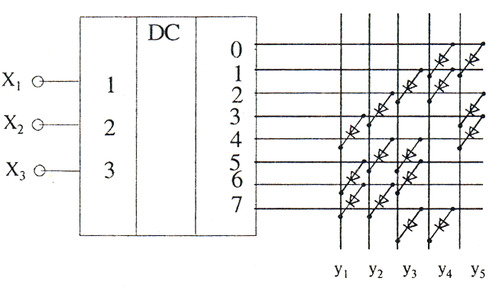
Рис.70
Преобразователи кодов в виде микросхем выпускаются для выполнения таких операций, как преобразования двоично-десятичного кода в код Грея, для преобразования двоичного кода в код управления шкальными или матричными индикаторами, для преобразования двоичного кода в код управления сегментными индикаторами.
Так, микросхема К155ПП5 (рис.3.71,а) представляет преобразователь двоично-десятичного кода в код семисегментного индикатора.

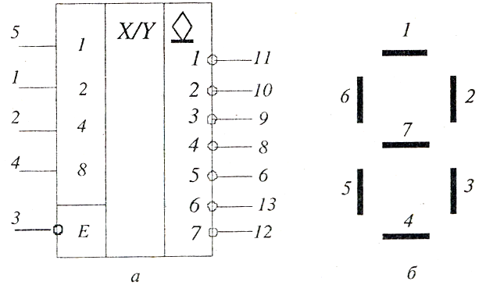
Рис.71
На рис.71,б показано стандартное обозначение сегментов сегментного индикатора.
Вход Е используется либо для осуществления индикации (подачей на него логического 0), либо для гашения индикатора (подачей на него логической1).
Промышленность выпускает большое число шифраторов, дешифраторов и преобразователей кодов, таких как дешифратор 4х16 со стробированием (К555ИД3), преобразователь кода для управления светодиодной матрицей 7х5 (К155ИД8), преобразователь кода для управления шкальным индикатором (К155ИД15) и др.

Контрольные вопросы:
- Шифраторы?
- Дешифраторы?
- Принцип работы дешифратора?
- Принцип работы шифратора?
Мультиплексоры и демультиплексоры.

Мультиплексором называют комбинационное устройство, обеспечивающее передачу в желаемом порядке цифровой информации, поступающей по нескольким входом на один выход. Мультиплексоры обозначают через MUX (от англ. Multiplekxor), а также через MS (от англ. multiplekxor selector). Cхематически мультиплексор можно изобразить в виде коммутатора, обеспечивающего подключение одного из нескольких входов (их называют информационными) к одному выходу устройства. Кроме информационных входов в мультиплексоре имеются адресные входы и , как правило, разрешающие(стробирующее). Сигналы на адресных входах определяют, какой конкретно информационный канал подключен к выходу. Если между числом информационных входов n и числом адресных входов m действует соотношение n=2^{m}, то мультиплексор называют полным. Если n<2^{m}, то мультиплексор называют неполным.
Разрешающие входы используют для расширения функциональных возможностей мультиплексора. Они используются для наращивания разрядности мультиплексора, синхронизации его работы с работой других узлов. Сигналы на разрешающих входах могут разрешать, а могут и запрещать подключение определенного входа к выходу, т.е. могут блокировать действие всего устройства.
Рассмотрим функционирование двухвходового мультиплексора (2→1), которой условно изображен в виде коммутатора, а состояние его входов Х₁, Х₂ и выхода Y приведено в таблице (рис.72). Исходя из таблицы, можно написать следующее уравнение:
$$Y=X_{1}⋅\overline{A}+X_{2}⋅A\text{.}$$

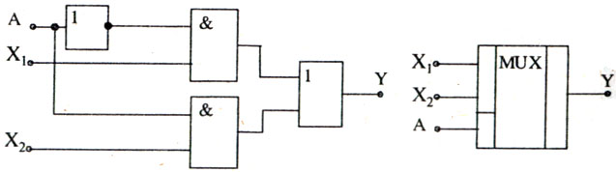
Рис. 73

На рис.73 показаны реализация такого устройства и его условное графическое обозначение. Основной данной схемы являются две схемы совпадение на элементах И, которые при логическом уровне «1» на одном из своих входов повторяют на выходе то, что есть на другом входе.
Если необходимо расширить число входов, то используют каскадное включение мультиплексоров. В качестве примера рассмотрим мультиплексор с четырьмя входами (4→1), построенный на основе мультиплексора (2→1). Схема и таблица состояний такого мультиплексора приведены на рис.74.
Мультиплексоры являются универсальными логическими устройствами, на основе которых создают различные комбинационные и последовательностные схемы. Мультиплексоры могут использоваться в делителях частоты, триггерных устройствах, сдвигающих устройствах и др. Мультиплексоры часто используют для преобразования

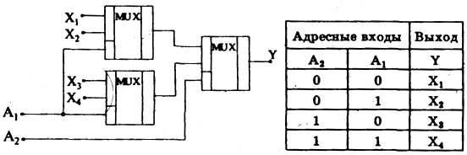

Рис.74

параллельного двоичного кода в последовательный. Для такого преобразования достаточно подать на информационные входы мультиплексора параллельный двоичный код, а сигналы на адресные входы, начиная с первого и кончая последним.
Рассмотрим пример использования мультиплексоров для реализации так называемого комбинационного устройства сдвига, обеспечивающего сдвиг двоичного числа по разрядам. Принцип функционирования данного устройства понятен из схемы устройства и таблицы состояний его выходов.
Мультиплексор может использоваться для реализации любой логической функции, содержащей до (n+1) переменных, где n- число адресных входов мультиплексора.

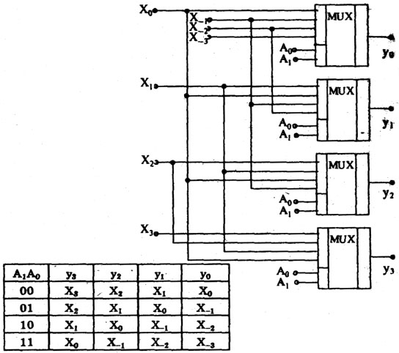
Рис.75

Рассмотрим такое использование мультиплексора на примере восьмивходового мультиплексора (8→1). Работа такого мультиплексора описывается уравнением
$$\begin{aligned}Y=X_{1}⋅\overline{A_{3}}⋅\overline{A_{2}}⋅\overline{A_{1}}+X_{2}⋅\overline{A_{3}}⋅\overline{A_{2}}⋅A_{1}+X_{3}⋅\overline{A}⋅A_{2}⋅\overline{A_{1}}+ \\ +X_{4}⋅\overline{A_{3}}⋅A_{2}⋅A_{1}+X_{5}⋅A_{3}⋅\overline{A_{2}}⋅\overline{A_{1}}⋅X_{6}⋅A_{3}⋅\overline{A_{2}}⋅A_{1}+ \\ +X_{7}⋅A_{3}⋅A_{2}⋅\overline{A_{1}}+X_{8}⋅A_{3}⋅A_{2}⋅A_{1},\end{aligned}$$
где Хi – информационные входы;
A_{i} – адресные входы, причем больший номер адресного входа соответствует более старшему разряду адресного входа.
Положим, что нужно реализовать следующую функцию трех переменных:
$$F=\overline{A_{3}}⋅\overline{A_{2}}⋅\overline{A_{1}}+\overline{A_{3}}⋅A_{2}\overline{A_{1}}+A_{3}⋅\overline{A_{2}}⋅A_{1}+A_{3}⋅A_{2}⋅A_{1}\text{.}$$
Сравнивая выражение для логической функции F с уравнением мультиплексора, нетрудно видеть, что если входные переменные логической функции F подать на адресные входы мультиплексора, а на информационных входах мультиплексора установить Х₁ = 1, Х₂ = 0, Х₃ = 1, Х₄=0, Х₅=0, Х₆=1, Х₇=0, Х₈=1, то на выходе мультиплексора получим требуемую функцию F(рис.76).

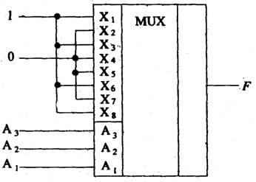
Рис.76

Положим, что нужно реализовать следующую логическую функцию: $F=\overline{A_{3}}⋅\overline{A_{2}}⋅A_{1}+A_{3}⋅A_{2}\text{.}$
Составим для нее таблицу истинности (рис.77).

N | A₃ | A₂ | A₁ | F
1 | 0 | 0 | 0 | 0
2 | 0 | 0 | 1 | 1
3 | 0 | 1 | 0 | 0
4 | 0 | 1 | 1 | 0
5 | 1 | 0 | 0 | 0
6 | 1 | 0 | 1 | 0
7 | 1 | 1 | 0 | 1
8 | 1 | 1 | 1 | 1
Рис.77

Очевидно, что если входные переменные А_{i} подать на адресные входы мультиплексора, на его втором, седьмом и восьмом информационных входах установить логические единицы, а на остальных – логические 0, то мы получим требуемую логическую функцию (рис.78).

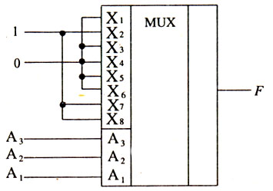

Рис.78
Реализовать логическую функцию, содержащую 3 переменные $F=\overline{A_{3}}⋅\overline{A_{2}}⋅A_{1}+A_{3}⋅A_{2}\text{.}$, можно и на мультиплексоре, у которого не три, а два адресных входа, т.е. на мультиплексоре 4→1.
В этом случае сигналы, подаваемые на информационные входы мультиплексора (сигналы настройки), определяются следующим образом. Одна из переменных переносится в число сигналов настройки, а на адресные входы подаются две оставшиеся переменные. В качестве переносимой переменной принимается та переменная, которая входит в выражение для логической функции меньшее число раз (в нашем примере в качестве такой переменной возьмем А₁). Составляют таблицу истинности для переменных, подаваемых на адресные входы (в нашем примере это А₃, А₂), и находят функцию для переносимой переменной, фиксируя в выражении для этой искомой функции переменные, подаваемые на адресные входы. Полученная функция называется остаточной (рис.79,а), и именно ее значения нужно подать на информационные входы мультиплексора (рис.79,б).

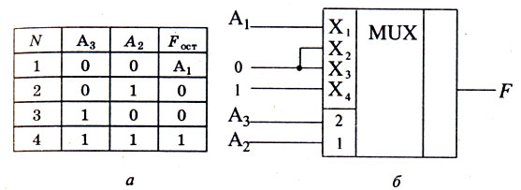
Рис.79
Так, при А₃=0 и А₂=0 из выражения для логической функции F следует, что F_{ост.} будет равна
F_{ост} = $1⋅1⋅А_{1}+0⋅0=А_{1},$
F_{ост} = $0⋅1⋅А_{1}+1⋅0=0,$
при А₃=1, А₂=0.
Очевидно, что такое применение мультиплексора позволило использовать более простой, чем ранее, мультиплексор.
Рассмотренное применение мультиплексоров для реализации логических функций гораздо удобнее, чем реализация логических функций И, НЕ, ИЛИ и др. Кроме того, очевидно, что меняя лишь сигналы настройки на информационных входах мультиплексора, можно реализовать различные логические функции, что позволяет избежать дополнительных затрат.
В обозначении мультиплексоров используют две русские буквы КП, например, промышленностью выпускаются такие мультиплексоры, как К155КП1, К531КП18, К561КП3, К555КП17 и др.
Демультиплексором называют устройство, в котором сигналы с одного информационного входа поступают в желаемой последовательности по нескольким выходам в зависимости от кода на адресных шинах. Таким образом, демультиплексор в функциональном отношении противоположен мультиплексору. Демультиплексоры обозначают через DMX или DMS.
Если соотношение между числом выходов n и числом адресных входов m определяется равенством n=2^{m}, то такой демультиплексор называется полным, при n<2^{m} демультиплексор является неполным.
Рассмотрим функционирование демультиплексора с двумя выходами, который условно изображен в виде коммутатора, а состояние его входов и выходов приведено в таблице (рис.80). Из этой таблицы следует: $Y_{1}=X⋅\overline{A};Y_{2}=X⋅A,$т.е. реализовать такое устройство можно так, как показано на рис.80.

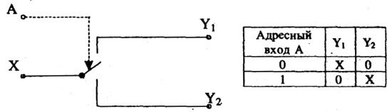
Рис.80

Для наращивания числа выходов демультиплексора используют каскадное включение демультиплексоров. В качестве примера (рис.81) рассмотрим построение демультиплексоров с 16 выходами (1→16) на основе демультиплексоров с 4 выходами (1→4). При наличии на адресных шинах А₀ и А₁ нулей информационный вход Х подключен к верхнему выходу DMX₀ и в зависимости от состояния адресных шин А₂и А₃ он может быть подключен из выходов DMX₁. Так, при А₂=А₃=0 вход Х подключен к Y₀. При А₀=1 и А₁=0 вход Х подключен к DMX₂, в зависимости от состояния А₂ и А₃ вход соединяется с одним из выходов Y₄→Y₇ и т.д.
Функции демультиплексоров сходны с функциями дешифраторов. Дешифратор можно рассматривать как демультиплексор, у которого информационный вход поддерживает напряжение выходов в активном состоянии, а адресные входы выполняют роль входов дешифратора. Поэтому обозначение как дешифраторов, так и демультиплексоров используется одинаковые буквы - ИД. Выпускают дешифраторы (демультиплексоры) К155ИД3, К531ИД7 и др.

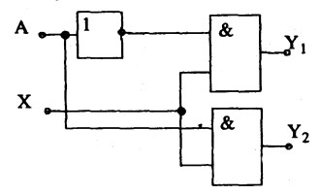
Рис. 81

Так, если в дешифраторе КР531ИД14А вход разрешение Е считать за информационной и поскольку он инверсный, то подать на него 0, а информационные входы дешифратора считать за адресные входы демультиплексора, то получим демультиплексор 1→4 (см.рис.66).
При использовании КМОП -технологии можно построить двунаправленные ключи, которые обладают возможностью пропускать ток в обоих направлениях и передавать не только цифровые, но и аналоговые сигналы. Благодаря этому можно строить мультиплексоры – демультиплексоры, которые могут использоваться либо как мультиплексоры, либо как демультиплексоры. Мультиплексоры – демультиплексоры обозначаются через MX (рис.82).

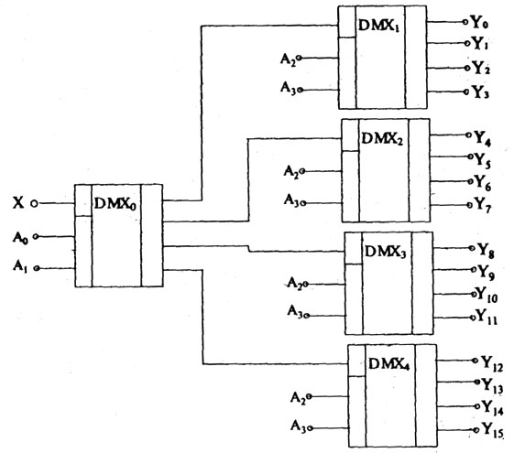
Рис.82

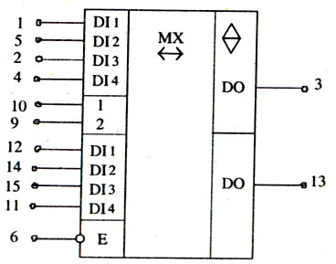
Рис.83

Так мультиплексор – демультиплексор К561КП1 (рис.83) содержит два четырехвходовых мультиплексора 4→1, которые могут использоваться и как демультиплексоры 1→4.
Микросхема содержит один общий инверсный вход разрешения (стробирования) и два общих адресных входа. При логический 1 на входе разрешения выходы отключаются от информационных входов и переходят в высокоимпедансное состояние.
При активизации входа разрешения, т.е. при подаче на логического 0, происходит соединение одного из информационных входов (в соответствии с кодом на адресных входах) с выходом микросхемы. Поскольку это состояние происходит при помощи двунаправленных ключей на КМОП – транзисторах, то сигнал может передаваться как со входов на выход (режим мультиплексора), так и с выхода на входы (режим демультиплексора). Кроме того, передаваемый сигнал сожжет быть как аналоговым, так и цифровым.
Среди выпускаемых мультиплексоров -демультиплексоров можно выделить такие, как К564КП2, К590КП1. Мультиплексоры – демультиплексоры входят в состав серий К176, К561, К591, К1564.

Контрольные вопросы:
- Мультиплексоры?
- Демультиплексоры?
- Принцип работы демультиплексора КР531ИД14А?

Сумматоры.

Сумматоры – это комбинационные устройства, предназначенные для сложения чисел. Рассмотрим сложение двух одноразрядных двоичных чисел, для чего составим таблицу сложения (таблицу истинности), в которой отразим значения входных чисел А и В, значение результата суммирования S и значение переноса в старший разряд Р (рис.84).

А | В | Р | S
0 | 0 | 0 | 0
0 | 1 | 0 | 1
1 | 0 | 0 | 1
1 | 1 | 1 | 0
Рис.84

Работа устройства, реализующего таблицу истинности, описывается следующим уравнениями: $S=A⋅\overline{B}+\overline{A}⋅B;P=A⋅B\text{.}$ Очевидно, что по отношению к столбцу S реализуется логическая функция «исключающее ИЛИ», т.е. $S=A⊕B\text{.}$ Устройство, реализующее таблицу (см.рис.84), называют полусумматором, и оно имеет логическую структуру, изображенную на рис.3.85. Поскольку полусумматор имеет только два входа,

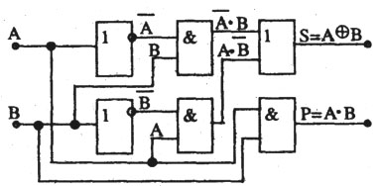
Рис.85

он может использоваться для суммирования лишь в младшем разряде.
При суммировании двух многоразрядных чисел для каждого разряда (кроме младшего) необходимо использовать устройство, имеющее дополнительный вход переноса. Такое устройство (рис.86) называют полным сумматором и его можно представить как объединение двух полусумматоров (Р_{вх} – дополнительный вход переноса).
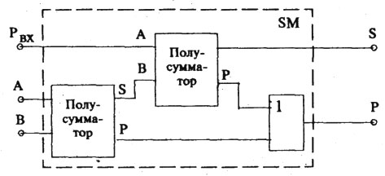
Рис.86

Сумматор обозначают через SM.
Соединяя определенным образом полусумматоры и полные сумматоры друг с другом, получает устройство для выполнения сложения нескольких разрядов двоичных чисел. В качестве примера рассмотрим устройство для сложения двух трехразрядных двоичных чисел А₂ А₁ А₀ и В₂ В₁ В₀, где А₀и В₀ – младшие разряды двоичных чисел (рис.87).

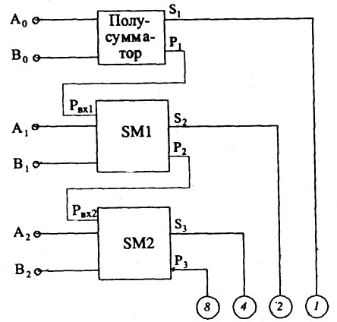
Рис.87

На выходах S₁-S₃ формируется код суммы чисел А₂ А₁ А₀ и В₂ В₁ В₀, а на выходе Р₃- сигнал переноса в следующую микросхему, так как при сложении двух трехразрядных двоичных чисел может получиться четырехразрядное число.
Рассмотренный сумматор называется параллельным сумматором.
В виде интегральных микросхем выпускаются одноразрядное, двухразрядное и четырехразрядные двоичные сумматоры.

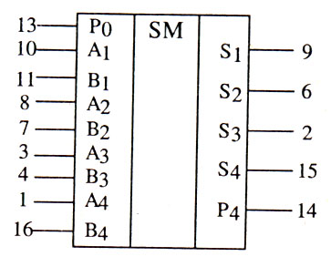
Рис. 88

Микросхема К155ИМ3 (рис.88) является четырехразрядным сумматором, имеющим входы A_{i} и B_{i} для подачи разрядов суммы чисел S_{i}, вход переноса Р₀, имеющийся у младшего разряда входных чисел, и выход переноса Р₄.
С целью наращивания разрядности суммируемых чисел микросхемы соединяют последовательно, для чего выход переноса непосредственно соединяют со входом переноса микросхем, принадлежащим более высоким разрядам.
У микросхемы, суммирующие младшие разряды чисел, вход переноса Р₀ следует соединять с общим проводом.
Следует отметить, что в рассмотренных параллельных сумматорах для суммирования в каждом разряде используется отдельный сумматор, но перенос из разряда в разряд осуществляется последовательно, что и определяет время выполнения суммирование в таком параллельным сумматоре с последовательным переносом.
Для повышения быстродействия сумматоров необходимо уменьшить время переноса, что достигается использованием вместо последовательного параллельного переноса. Так микросхема К555ИМ6 представляет собой четырехразрядный сумматор с параллельным переносом.
Рассмотренные сумматоры могут использоваться для вычитания двоичных чисел. В этом случае операция вычитания заменяется сложением уменьшаемого с вычитаемым, представленным в дополнительном коде, т.е. операцией
А_{пр} – В_{пр} = А_{пр} + В_{доп} = А_{пр} + В_{обр} +1,
где, А и В – многоразрядные двоичные числа, например, четырехразрядные.
Тогда $\begin{aligned}А_{\text{пр}}=А_{4}⋅А_{3}⋅А_{2}⋅А_{1},В_{\text{пр}}=В_{4}⋅В_{3}⋅В_{2}⋅В_{1}, \\ В_{\text{обр}}=\overline{В_{4}}⋅\overline{В_{3}}⋅\overline{В_{2}}⋅\overline{В_{1}},В_{\text{доп}}=В_{\text{обр}}+1\text{.}\end{aligned}$
Рассмотрим пример вычитания двух десятичных чисел: из 10 вычесть 5.
Двоичный эквивалент 10 равен 1010, а 5-0101.
Для реализации описанного алгоритма вычитаемого нужно преобразовать в обратное, т.е. получим 1010, затем это преобразованное вычитаемое сложить с уменьшаемым и к результате прибавить 1, т.е.
1010
+1010
10100
+ 1
10101
Четыре младших разряда результата представляют собой результат 0101, т.е. 5-десятичное число.
Следует подчеркнуть, что если А>В, т.е. результат – положительное число, то ответ формируется в прямом коде, при этом формируется 1 переноса в более старший разряд, при А<В ответ формируется в обратном коде и 1 переноса в более старший разряд не образуется.
Рассмотрим реализацию операции вычитания на примере четырехразрядного сумматора (рис.3.89).
Наличие или отсутствие логической 1 на выходе переноса Р₄ используют для распознавания знака результата, образуя циклический перенос, т.е. соединяя выход переноса Р₄ со входом переноса Р₀. Когда сигнал переноса соответствует логической 1, то реализуется описанный выше алгоритм и на выходе S_{i} формируется результат в прямом коде, при нулевом значении сигнала переноса результата формируется в обратном коде, которой несложно преобразовать в прямой.

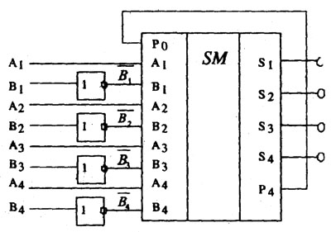
Рис.89

Если вместо инверторов включить логические элементы «исключающие ИЛИ» и на один из входов каждого элемента подавать соответствующие разряды вычитаемого, а вторые входы всех элементов объединить, то при подаче на этот объединенный вход с логического 0 устройство будет работать как сумматор, а при подаче на этот объединенный вход логической 1 – как вычитатель. В цепи циклического переноса включен логический элемент И, который в режиме сложения блокирует эту цепь (рис.90). В справедливости сказанного легко убедиться самостоятельно.

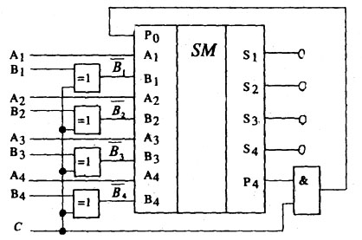
Рис.90

- ?

Цифровые компараторы.

Цифровые компараторы выполняют сравнение двух чисел, заданных в двоичном коде. Они могут определять равенство двух двоичных чисел А и В с одинаковым количеством разрядов либо вид неравенство А>B или А<B. Цифровые компараторы имеют три выхода.
Схема одноразрядного компаратора представляет собой структуру логического элемента «исключающие ИЛИ-НЕ» (рис.91).

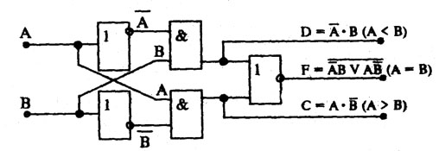
Рис.91

Из анализа схемы следует, что если А=В, то F=1, в противном случае, т.е. при А≠В, F=0. Если А>B, т.е. А=1, В=0, то С=1, а если А<В, т.е. А=0, В=1, то D=1.
Если попарно равны между собой все разряды двух n-разрядных двоичных чисел, то равны эти два числа А и В. Применяя цифровой компаратор для каждого разряда, например, четырехзначных чисел, и определяя значения F₁,F₂,F₃,F₄ логических переменных на выходов компараторов, факт равенства А=В установим в случае, когда $F=F_{1}⋅F_{2}⋅F_{3}⋅F_{4}=1\text{.}$ Если же F=0, то А≠В.
Неравенство А>В обеспечивается (для четырехразрядного числа) в четырех случаях: или А₄>B₄, или A₄=B₄ и A₃>B_{3,} или A₄=B_{4,} А₃=В₃ и A₂>B_{2,} или A₄=B_{4,} A3=B₃, A2=B₂ и A₁>B₁ ( где А₄ и В₄ – старшие разряды чисел А и В). Очевидно, что если поменять местами А_{i} и B_{i,} то будет выполняться неравенство A<B.
Цифровые компараторы выпускают, как правило, в виде самостоятельных микросхем. Так, микросхема К564ИП2 (рис.92) является четырехразрядным компаратором, в котором каждой из одноразрядных компараторов аналогичен рассмотренный ранее схеме. Даня микросхема имеет расширяющие входы A<B, А=В, А>B, что позволяет наращивать разрядность обоих чисел. Для этого компараторы соединяют каскадно или параллельно (пирамидально).
Если используется одна микросхема, то на ее вход 5 следует подать логический 0, а
На входы 6 и 4 – логические 1.

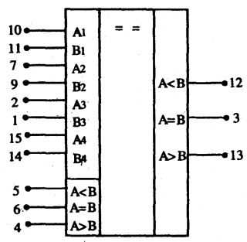
Рис.92

Рассмотрим каскадное соединение компараторов К564ИП2 для сравнения дух восьмиразрядных чисел (рис.93). При этом соединении выходы А=В и A<B предыдущей микросхемы (младшие разряды) подключают к соответствующим входам последующий. На входы A<B, А=В, А>B микросхемы младших разрядов подают соответственно потенциалы U⁰, U¹ и (U⁰ соответствует логическому 0, а U¹ – «1»). В последующих микросхемах на входах А>B поддерживают потенциал логической единицы U¹.

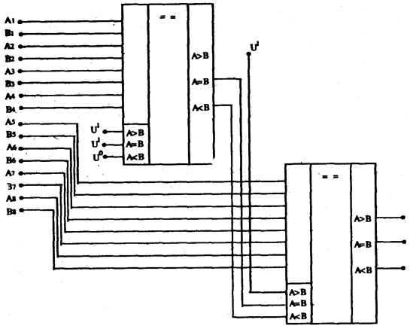
Рис.93

Контрольные вопросы::
- Полусумматоры и сумматоры?
- Принцип работы микросхемы К155ИМ3?
- Многоразрядные сумматоры
- Схема одноразрядного компаратора?
- Каскадные соединения компараторов?
Лекция 8 Последовательностные цифровые устройства.
Триггеры.

План:
- Основные понятия.
- Асинхронные RS-триггеры.
- Двухтактные MS-триггеры.

Триггер — простейшее последовательностное устройство, которое может находиться в одном из двух возможных состояний и переходить из одного состояния в другое под воздействием входных сигналов. Триггер является базовым элементом последовательностных логических Устройств. Входы триггера разделяют на информационные и Управляющие (вспомогательные). Это разделение в значительной степени условно. Информационные входы используются для управления состоянием триггера. Управляющие входы обычно используются для предварительной установки триггера в некоторое состояние и для синхронизации.
Триггеры могут иметь 2 выхода: прямой Q и инверсный Q.
Триггеры классифицируют по различным признакам, поэтому существует достаточно большое число классификаций. К сожалению, эти классификации не образуют стройной системы, но инженеру необходимо их знать. Триггеры классифицируют по следующим признакам:
- способу приема информации;
- принципу построения;
- функциональным возможностям.
Различают асинхронные и синхронные триггеры.
Асинхронный триггер изменяет свое состояние непосредственно в момент появления соответствующего информационного сигнала.
Синхронные триггеры реагируют на информационные сигналы только при наличии соответствующего сигнала на так называемом входе синхронизации С (от англ. сlосk). Этот вход также обозначают терминами «строб», «такт».
Синхронные триггеры в свою очередь подразделяют на триггеры со статическим (статические) и динамическим (динамические) управлением по входу синхронизации С. Статические триггеры воспринимают информационные сигналы при подаче на вход С логической единицы (прямой вход) или логического нуля (инверсный вход). Динамические триггеры воспринимают информационные сигналы при изменении (перепаде) сигнала на входе С от О к 1 (прямой динамический С-вход) или от 1 к 0 (инверсный динамический С-вход).
Статические триггеры в свою очередь подразделяют на одноступенчатые (однотактные) и двухступенчатые (двухтактные). В одноступенчатом триггере имеется одна ступень запоминания информации, а в двухступенчатом " две такие ступени. Вначале информация записывается в первую ступень, а затем переписывается во вторую и появляется на выходе. Двухступенчатый триггер обозначают через ТТ.
По функциональным возможностям триггеры разделяют на следующие классы:
- с раздельной установкой состояния 0 и 1 (RS-триггеры);
- универсальные (JK-триггеры);
- с приемом информации по одному входу D (D-триггеры, или триггеры задержки);
- со счетным входом T (T-триггеры).
Входы триггеров обычно обозначают следующим образом:
- S— вход для установки в состояние «1»;
- R — вход для установки в состояние «0»;
- J — вход для установки в состояние «1» в универсальном триггере;
- K — вход для установки в состояние «0» в универсальном триггере;
- Т— счетный (общий) вход;
- D — вход для установки в состояние «1» или в состояние «0»;
- V— дополнительный управляющий вход для разрешения приема информации (иногда используют букву E вместо V).
Рассмотрим некоторые типы триггеров и их реализацию на логических элементах.
Обратимся к асинхронному RS-триггеру, имеющему условное графическое обозначение, приведенное на Рис. 94. Триггер имеет два информационных входа: S(от англ. set) и R (от англ. reset).
Закон функционирования триггеров удобно описывать таблицей переходов, которую иногда также называют таблицей истинности (рис. 95). Через S^{t}, R^{t} ,Q^{t} обозначены

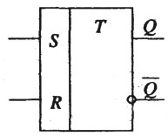
Рис. 94

$$S^{t}$$ | $$R^{t}$$ | $$Q^{t+1}$$ | Режим
0 | 0 | $$Q^{t}$$ | Хранение
1 | 0 | 1 | Установка 1
0 | 1 | 0 | Установка 0
1 | 1 | - | Неопределенность

Рис. 95

соответствующие логические сигналы, имеющие место в некоторый момент времени t, а через $Q^{t+1}$ - выходной сигнал в следующий момент времени t+1. Комбинацию входных сигналов S^{t}=1, R^{t} =1 часто называют запрещенной, так как после нее триггер оказывается в состоянии (1 или 0), предсказать которое заранее невозможно. Подобных ситуаций нужно избегать.
Рассматриваемый триггер может быть реализован на двух элементах ИЛИ-НЕ (рис. 96). Необходимо убедиться

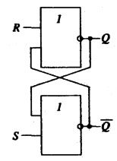

Рис. 96

что эта схема функционирует в полном соответствии с приведенной выше таблицей переходов, которая на рис. 3.95 приведена в сокращенном виде. Полная таблица истинности (таблица переходов) ЛУ-триггера имеет следующий вид (рис. 97).

$$S^{t}$$ | $$R^{t}$$ | $$Q^{t}$$ | $$Q^{t+1}$$ | Режим
0  0 | 0  0 | 0  1 | 0  1 | Хранение
1  1 | 0  0 | 0  1 | 1  1 | Установка 1
0  0 | 1  1 | 0  1 | 0  0 | Установка 0
1  1 | 1  1 | 0  1 | -  - | Неопределенность
Рис. 97
Составим карту Вейча (рис. 98) ЛУ-триггера, используя таблицу переходов (см. рис. 97).
Из карты Вейча получим характеристическое уравнение RS-триггера

$Q^{t+1}=S^{t}⋅\overline{R^{t}}+\overline{R^{t}}⋅Q^{t}\text{.}$

Поскольку комбинация S^{t} =R^{t} = 1 является запрещенной, то характеристическое уравнение должно быть дополнено условием S^{t} *R^{t} = 0.
С учетом этого условия получим

$$Q^{t+1}=S^{t}+\overline{R^{t}}⋅Q^{t},S⋅R^{t}=0\text{.}$$

Микросхема К564ТР2 содержит 4 асинхронных RS-триггера и один управляющий вход (рис. 99). При подаче на вход V низкого уровня выходы триггеров отключаются от выводов микросхем и переходят в третье (высокоимпедансное) состояние. При подаче на вход V логического сигнала «1» триггеры работают в соответствии с вышеприведенной таблицей переходов.

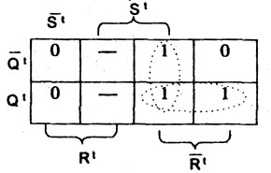

Рис. 98

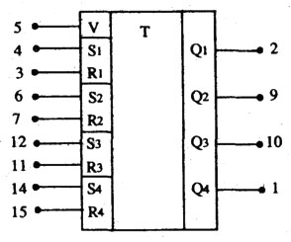
Рис. 99

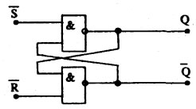
Рис. 100

В асинхронном RS-триггере на элементах И-НЕ переключение производится логическим «О», подаваемым на вход R или 5, т. е. реализуется обратная рассмотренной ранее таблица переходов (рис. 100). Запрещенная комбинация соответствует логическим «О» на обоих входах. Для такого триггера с инверсными входами аналогично можно получить следующее характеристическое уравнение:

$$Q^{t+1}=\overline{S^{t}}+Q^{t}⋅R\text{.}$$

Рассмотрим синхронный RS-триггер (рис. 101). Если на входе С — логический «0», то и на выходе верхнего входного элемента «И-НЕ», и на выходе нижнего будет логическая «1». А это, как отмечалось выше, обеспечивает хранение информации. Таким образом, если на входе С — логический «0», то воздействие на входы К, 8 не приводит к изменению состояния триггера. Если же на вход синхронизации С подана логическая единица, то схема реагирует на входные сигналы точно так же, как и рассмотренная ранее (см. рис. 96).
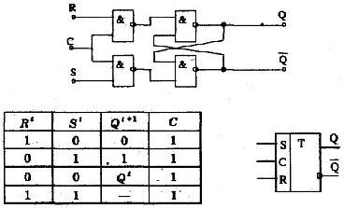
Рис. 101

Рассмотрим принцип построения двухступенчатого триггера, который называют также триггером типа М8 (от англ. master,slave, что переводят обычно как «ведущий» и «ведомый»). Его упрощенная структурная схема приведена на рис. 102. В схеме имеются два одноступенчатых триггера (ведущий М и ведомый 8) и два электронных ключа (Кл1 и Кл2).
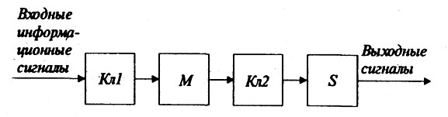
Рис. 102

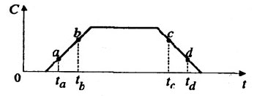
Рис. 103

Временная диаграмма сигнала синхронизации, поясняющая работу триггера, приведена на рис.103.
Рассмотрим ряд временных интервалов указанной диаграммы:
- t<t_{a}— ведущий триггер отключен от информационных входов, ведомый триггер подключен к ведущему;
- $t_{a}≤t≤t_{b}$ — ведущий триггер отключен от информационных входов, ведомый триггер отключен от ведущего;
- t_{b}< t < t_{c} — ведущий триггер подключен к информационным входам, ведомый триггер отключен ждущего. В ведущий триггер записывается информация, поданная на входы;
- t_{c} < t < t_{d} — ведущий триггер отключен от информационных входов, ведомый триггер отключен от ведущего;
- t_{d} < t — ведущий триггер отключен от информационных входов, ведомый триггер подключен к ведущему, информация из ведущего триггера переписывается в ведомый. Это происходит сразу после момента времени t_{d} и означает, что фактически двух ступенчатый триггер срабатывает при изменении сигнала синхронизации от 1 к 0. При этом выходные сигналы определяются теми входными информационными сигналами, которые имели место не посредственно перед отрицательным фронтом сигнала синхронизации.

Контрольные вопросы:
- Асинхронные RS-триггеры?
- Двухтактные MS-триггеры?
- Особенности асинхронных триггеров?
- Особенности синхронных триггеров?

Универсальные синхронные триггеры.
- JK-триггеры.
- D-триггеры.
- Счетные T-триггеры.

Рассмотрим JK-триггер (от англ. jump и keep), отличающийся от рассмотренного .RS-триггера тем, что появление на обоих информационных входах (Jи К) логических единиц (для прямых входов) приводит к изменению состояния триггера. Такая комбинация сигналов для JK-триггера не является запрещенной. В остальном JK-триггер подобен RS-триггеру, причем роль входа S играет вход J, роль входа К — вход К. JK-триггеры реализуют в виде триггеров типа MS или в виде динамических триггеров (т. е. JK-триггеры являются синхронными).
На рис. 104 приведено условное графическое обозначение двухступенчатого JK-триггера.

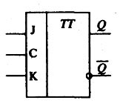
Рис. 104

Полная таблица истинности JK-триггера (таблица переходов, таблица истинности) аналогична таблице истинности RS-триггера (см. рис. 97), но не имеет неопределенных состояний (рис. 105).

$$Y^{t}$$ | $$K^{t}$$ | $$Q^{t}$$ | $$Q^{t+1}$$ | Режим
0  0 | 0  0 | 0  1 | 0  1 | Хранение
0  0 | 1  1 | 0  1 | 0  0 | Установка 1
1  1 | 0  0 | 0  1 | 1  1 | Установка 0
1  1 | 1  1 | 0  1 | 1  0 | $$Q^{t+1}=\overline{Q^{t}}$$
Рис. 105
Данная таблица справедлива при активизации входа синхронизации. Составив по ней карту Вейча (см. рис. .106), получим характеристическое уравнение JK-триггера
$Q^{t+1}=J^{t}⋅\overline{Q^{t}}+\overline{K^{t}}⋅Q^{t}$.
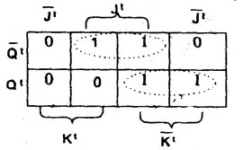
Рис. 106

Следует отметить, что JK-триггер может снабжаться дополнительными входами и служит для установки триггера в состояние 0 и 1 независимо от сигналов на информационных входах и входах синхронизации.
Обратимся к динамическим триггерам. Для них характерно блокирование информационных входов в тот момент, когда полученная информация передается на выход. Нужно отметить, что в отношении реакции на входные сигналы динамический триггер, срабатывающий при изменении сигнала на входе С от 1 к 0, подобен рассмотренному двухступенчатому триггеру, хотя они отличаются внутренним устройством.
Для прямого динамического С-входа используют обозначения, приведенные на рис. 107, а, а для инверсного динамического С-входа используют обозначения, приведенные на рис. 107, б.

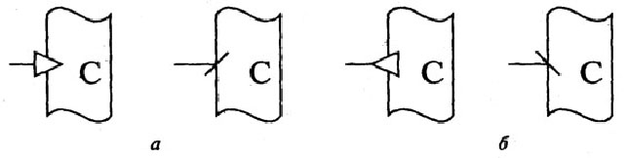
Рис. 107

Микросхема К555ТВ6 (рис. 108) представляет собой два JK-триггера с динамическим управлением по входу синхронизации, имеющие инверсные входы асинхронной установки R и S.
При подаче логического 0 на вход S и логической 1 на вход R триггер устанавливается в единичное состояние (Q= 1). При подаче на вход S логической 1, а на вход R логического 0 триггер устанавливается в нулевое состояние (Q = 0). При S= R= 1 триггер работает как синхронный JK-триггер, причем срабатывает он при изменении сигнала на входе синхронизации С от 1 к 0.
Рассмотрим D-триггер (от англ. dе1ау), повторяющий на своем выходе состояние входа. Рассуждая чисто теоретически D-триггер можно образовать из любых RS- ил

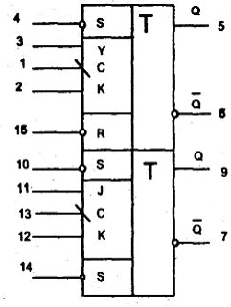
Рис. 108

JK-триггеров, если на их входы одновременно подавать взаимно инверсные сигналы. Хранение информации в D-триггерах обеспечивается за счет синхронизации, поэтому все реальныеD-триггеры имеют два входа: информационный D и синхронизации С (рис. 109). В этом триггере сигнал на входе по сигналу синхронизации записывается и передается на выход.

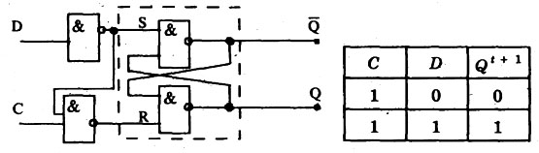
Рис. 109

Так как информация на выходе остается неизменной до при хода очередного импульса синхронизации, D-триггер называют также триггером с запоминанием информации или триггером-защелкой. Условное графическое обозначение D-триггера приведено на рис.110.

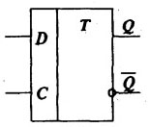
Рис. 110

D-триггер также может быть снабжен дополнительными входами асинхронной установки.
Так, микросхема К561ТМ2 (рис. 111) представляет собой два триггера с динамическим управлением по входу синхронизации, имеющие входы асинхронной установки R и S.

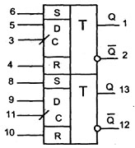
Рис. 111

Так, микросхема К561ТМ2 (рис. 111) представляет собой два триггера с динамическим управлением по входу синхронизации, имеющие входы асинхронной установки R и S.
При подаче на вход S логической 1 и на вход R логического 0 триггер устанавливается в единичное состояние (Q = 1). При подаче на вход S логического 0 и на вход R логической 1 триггер устанавливается в нулевое состояние. При S = R = 0 триггер

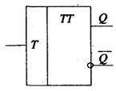
Рис. 112

работает как D-триггер, повторяя Q выходе 2 сигнал на входе В при воздействии положительного напряжения на входе синхронизации.
Рассмотрим Т-триггер, который изменяет свое логическое состояние на противоположное по каждому активному сигналу на информационном входе Т. Условное графическое обозначение двухступенчатого Т -триггера приведено на рис. 112.
Согласно таблице истинности JK-триггера (см. рис. 105) JK-триггер переходит в инверсное состояние каждый раз при одновременной подаче на входы Jи K логической 1. Это свойство позволяет создать на базе JK-триггера Т-триггер, объединяя входы J и К. T-триггер часто называют счетным триггером.

Контрольные вопросы:
- JK-триггеры?
- D-триггеры?
- Счетные T-триггеры?

Лекция 9. Тема.Регистры.

План:
- Классификация регистров.
- Параллельные регистры.
- Последовательные регистры.
- Универсальные регистры.

Регистр — это последовательностное логическое устройство, используемое для хранения и-разрядных двоичных чисел и выполнения преобразований над ними. Регистр представляет собой упорядоченную последовательность триггеров, число которых соответствует числу разрядов в слове.
С каждым регистром обычно связано комбинационное цифровое устройство, с помощью которого обеспечивается выполнение некоторых операций над словами.
Типичными являются следующие операции:
- прием слова в регистр;
- передача слова из регистра;
- поразрядные логические операции;
- сдвиг слова влево или вправо на заданное число разрядов;
- преобразование последовательного кода слова в параллельный и обратно;
• установка регистра в начальное состояние (сброс). Фактически любое цифровое устройство можно представить в виде совокупности регистров, соединенных друг с другом при помощи комбинационных цифровых устройств. Регистры классифицируются по следующим видам:
- накопительные (регистры памяти, хранения);
- сдвигающие. В свою очередь сдвигающие регистры делятся:
• по способу ввода-вывода информации на:
- параллельные,
- последовательные,
- комбинированные;
• по направлению передачи информации на:
- однонаправленные,
реверсивные.

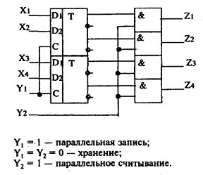
Рис. 120

Рассмотрим накопительный регистр с параллельным вводом и выводом информации (рис. 120). Основой регистра являются D-триггеры, которые на своих выходах повторяют значения сигналов на входах X₁—Х₄ (информационные входы) при логическом сигнале 1 на входе синхронизации (т. е. осуществляется параллельный ввод входной информации в регистр). На четырех двухвходовых элементах «И» реализованы схемы совпадения, входные сигналы которых совпадают с выходными сигналами триггеров в том случае, когда на вход У₂ подана логическая единица. Таким образом осуществляется параллельный вывод информации. В качестве примера рассмотрим микросхему регистра К135ИР15. Приведем условное обозначение и таблицы внутренних и выходных состояний (рис. 121).
Микросхема К155ИР15 представляет собой четырехразрядный параллельный регистр памяти с тремя входные - состояниями. Микросхема имеет следующие выводы: D₁-D₄ — информационные входы, Q₁—Q₄ — выходы регистра C - вход синхронизации, R — вход сброса триггеров регистра в нулевое состояние, входы Ez₁ – Ez₂— для перевода выходов регистра в высокоимпедансное состояние.

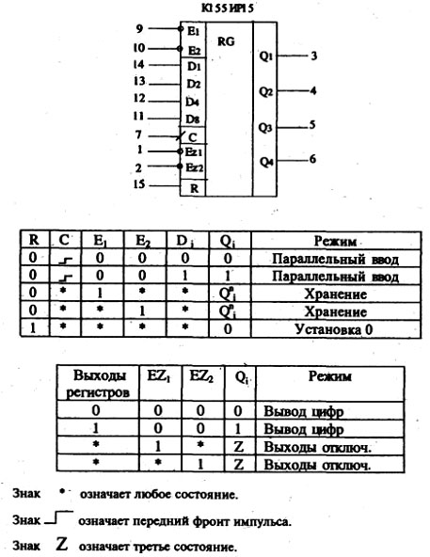
Рис. 121

При E₁ = Е₂ = 0 осуществляется параллельный ввод информации со входов D₁ –D₄ при воздействии положительного перепада на входе синхронизации С.
Хранение информации осуществляется, если хотя бы на одном из входов E₁ или Е₂ действует логическая 1.
При подаче 1 на вход R осуществляется сброс триггеров регистра.
Если хотя бы на одном из входов ЕZ₁, или ЕZ₂ действует логическая 1, то все выходы отключены, т. е. они переведены в высокоимпедансное состояние.
На рис. 122 представлен сдвигающий регистр. В исходном состоянии на выходах всех триггеров логический сигнал «О». При подаче логического сигнала «1» младшего разряда числа на вход 1-го триггера он запоминается в нем в момент действия положительного перепада тактового импульса. Состояние же остальных триггеров не меняется, так как на их входах были логические сигналы «О». Во время второго тактового импульса на входе первого триггера действует логический сигнал «О», на входе второго триггера — логический сигнал «1», на входе третьего и четвертого — логические сигналы «О». Эти сигналы запоминаются триггерами, на входе которых они действовали, т. е. осуществляется сдвиг единицы вправо, и т. д. Таким образом, за четыре такта осуществляется последовательный ввод в регистр 4-разрядного двоичного числа.

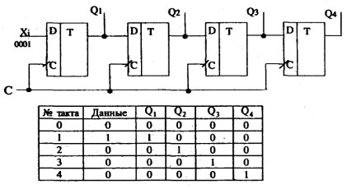
Рис. 122

В качестве примера приведем микросхему сдвигающего регистра К155ИР13 и его таблицу состояний (рис. 123).

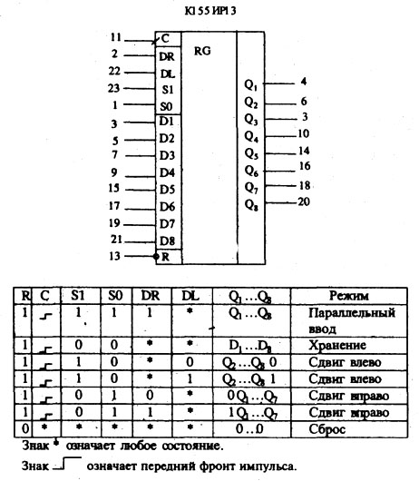
Рис. 123

Микросхема К155ИР13 является универсальным восьмиразрядным реверсивным сдвигающим регистром и может работать в режимах последовательного ввода информации со сдвигом вправо или влево, параллельного ввода информации, хранения информации, сброса (установки нулей).
Микросхема имеет следующие входы:
D1—D8 — для параллельного ввода информации, DR и DL — информационные входы для последовательного ввода информации при сдвиге соответственно вправо или влево, входы S1 и S0 — для выбора режима работы, R — вход сброса триггеров регистра в нулевое состояние и С — вход синхронизации.
Сброс триггеров осуществляется при подаче логического 0 на вход R.
При S1= 0 и S0 = 1 осуществляется последовательный ввод информации со входа DR в первый разряд регистра со сдвигом вправо.
При S1=1 , S0 = 0 осуществляется последовательный ввод информации со входа DR в восьмой разряд регистра со сдвигом влево.
При S1 = S0 = 1 осуществляется параллельная запись информации со входов D1-D8 при воздействии положительного перепада на входе синхронизации С.
При S1 = S0 = 0 осуществляется режим хранения информации.

Контрольные вопросы:
- Классификация регистров?
- Параллельные регистры?
- Последовательные регистры?
- Универсальные регистры?
Лекция 10. Тема.Счетчики импульсов.

План:
- Классификация счетчиков.
- Микросхема К155ИЕ5.
- Вычитающие счетчики.
- Реверсивные счетчики.
Счетчик импульсов — это последовательностное цифровое устройство, обеспечивающее хранение слова информации и выполнение над ним микрооперации счета, заключающейся в изменении значения числа в счетчике на 1. По существу счетчик представляет собой совокупность соединенных определенным образом триггеров. Основной параметр счетчика — модуль счета. Это максимальное число единичных сигналов, которое может быть сосчитано счетчиком. Счетчики обозначают через СТ (от англ, counter).
Счетчики классифицируют:
по модулю счета:
- двоично-десятичные;
- двоичные;
• с произвольным постоянным модулем счета;
- с переменным модулем счета;
по направлению счета:
- суммирующие;
- вычитающие;
- реверсивные;
по способу формирования внутренних связей:
- с последовательным переносом;
- с параллельным переносом;
- с комбинированным переносом;
- кольцевые.
Рассмотрим суммирующий счетчик (рис. 113, а). Такой счетчик построен на четырех JK-триггерах, которые при наличии на обоих входах логического сигнала «1» переключаются в моменты появления на входах синхронизации отрицательных перепадов напряжения.

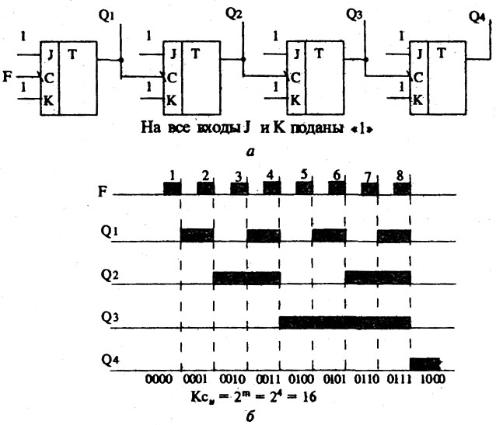
Рис. 113

Временные диаграммы, иллюстрирующие работу счетчика, приведены на рис. 113, б. Через К_{cи} обозначен модуль счета (коэффициент счета импульсов). Состояние левого триггера соответствует младшему разряду двоичного числа, а правого — старшему разряду. В исходном состоянии на всех триггерах установлены логические нули. Каждый триггер меняет свое состояние лишь в тот момент, когда на него действует отрицательный перепад напряжения. Таким образом, данный счетчик реализует суммирование входных импульсов. Из временных диаграмм видно, что частота каждого последующего импульса в два раза меньше, чем предыдущая, т. е. каждый триггер делит частоту входного сигнала на два, что и используется в делителях частоты.
Микросхема К155ИЕ5 является суммирующим счетчиком с последовательным переносом.
Структура микросхемы и ее условно-графическое обозначение приведены на рис. 114.

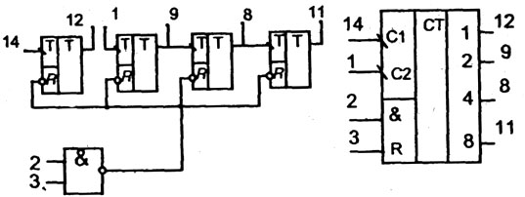
Рис. 114

Данная микросхема содержит четыре счетных триггера, причем первый триггер имеет отдельный вход и прямой выход, а оставшиеся три триггера образуют трехразрядный двоичный счетчик.
При соединении между собой выводов 12 и 1 образуется четырехразрядный суммирующий счетчик с модулем счетчика Кси = 16. Установка счетчика в нулевое состояние (сброс триггеров в нулевое состояние, т. е. Qi= 0) производится при подаче логической 1 одновременно на два входа установки R. Входы установки объединены по схеме и. Наличие таких входов установки позволяет строить счетчики с различными модулями счета без использования дополнительных логических элементов. Для этого используют метод управляемого сброса, т. е. формируют сигнал сброса триггеров счетчика появлением на выходе счетчика кода, совпадающего с требуемым модулем счета.
Так, например, на микросхеме К155ИЕ5 можно получить счетчик с модулем счета КсИ = 10, соединяя выводы 9 и 11 с выводами 2 и 3 (рис. 115).

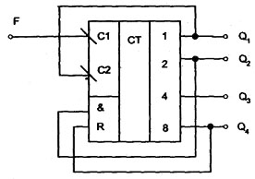
Рис. 115

Микросхема К155ИЕ2 и К155ИЕ4 также содержат 4 триггера, причем первый из них отделен от остальных, как в К155ИЕ5, а три оставшихся соединены так, что образуют трехразрядные счетчики с модулем счета 5 в К155ИЕ2 и с модулем счета 6 в К155ИЕ4. Рассмотрим трехразрядный вычитающий счетчик с последовательным переносом, схема и временные диаграммы работы которого приведены на рис. 116. В счетчике

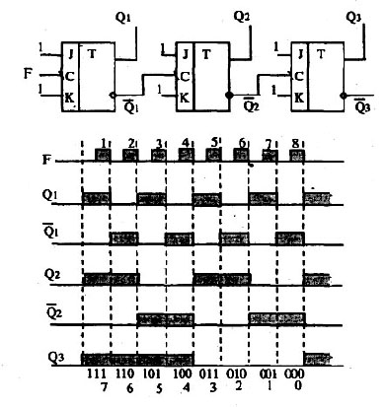
Рис. 116

используются три JK-триггера, каждый из которых работает в режиме Т-триггера (триггера со счетным входом). На входы J и K каждого триггера (рис.115) поданы логические 1, поэтому по приходу заднего фронта импульса, подаваемого на его вход синхронизации С, каждый триггер изменяет предыдущее состояние. Вначале сигналы на выходах всех триггеров равны 1. Это соответствует хранению в счетчике двоичного числа 111 или десятичного числа 7. После окончания первого импульса F первый триггер изменяет состояние: сигнал станет равным 0, Q₁ — 1. Остальные триггеры при этом свое состояние не изменяют. После окончания второго импульса синхронизации первый триггер вновь изменяет свое состояние, переходя в состояние 1 ($\overline{Q_{1}}$ = 0). Это обеспечивает изменение .состояния второго триггера (второй триггер изменяет состояние с некоторой задержкой по отношению к окончанию второго импульса синхронизации, так как для его опрокидывания необходимо время, соответствующее времени срабатывания его самого и первого триггера). После первого импульса F счетчик хранит состояние 110. Дальнейшее изменение состояния счетчика происходит аналогично изложенному выше. После состояния 000 счетчик вновь переходит в состояние 111. Рассмотрим трехразрядный самоостанавливающийся вычитающий счетчик с последовательным переносом (рис. 117).

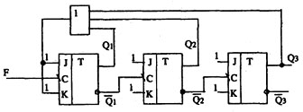
Рис. 117

После перехода счетчика в состояние 000 на выходах всех триггеров возникает сигнал логического О, который подается через логический элемент ИЛИ на входы J и K первого триггера, после чего этот триггер выходит из режима T-триггера и перестает реагировать на импульсы F.
Рассмотрим трехразрядный реверсивный счетчик с последовательным переносом .В режиме вычитания входные сигналы должны подаваться на вход Т_{в}.

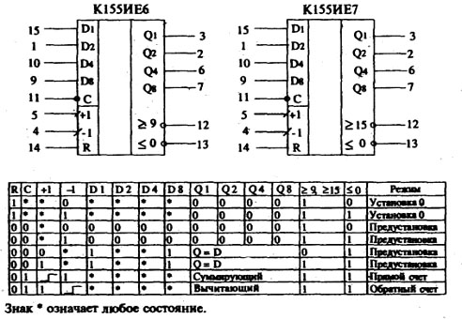
Рис. 119

На вход Т_{с} при этом подается сигнал логического 0. Пусть все триггеры находятся в состоянии 111. Когда первый сигнал поступает на вход Т_{в}, на входе Т первого триггера появляется логическая 1, и он изменяет свое состояние. После этого на его инверсном входе возникает сигнал логической 1. При поступлении второго импульса на вход Т_{в} на входе второго триггера появится логическая 1, поэтому второй триггер изменит свое состояние (первый триггер также изменит свое состояние по приходу второго импульса). Дальнейшее изменение состояния происходит аналогично. В режиме сложения счетчик работает аналогично 4-разрядному суммирующему счетчику. При этом сигнал подается на вход Т_{c}. На вход Т_{в} подается логический 0.
В качестве примера рассмотрим микросхемы реверсивных счетчиков (рис. 119) с параллельным переносом серии 155 (ТТЛ): .
ИЕ6 — двоично-десятичный реверсивный счетчик,
ИЕ7 — двоичный реверсивный счетчик. .
Направление счета определяется тем, на какой вывод (5 или 4) подаются импульсы. Входы 1,9, 10, 15 — информационные, а вход 11 используется для предварительной записи.
Эти 5 входов позволяют осуществить предварительную запись в счетчик (предустановку). Для этого нужно подать соответствующие данные на информационные входы, а затем подать импульс записи низкого уровня на вход 11, и счетчик запомнит число. Вход 14 – вход установки 0 при подаче высокого уровня напряжения. Для построения счетчиков большой разрядности используются выходы прямого и обратного счета.

Контрольные вопросы:
- Классификация счетчиков?
- Микросхема К155ИЕ5?
- Вычитающие счетчики?
- Реверсивные счетчики?

Лекция 11.Тема: Аналоговые функции. Основные аналоговые структуры.

План:
1. Функции, сигналы, цепи.
2. Основные и специальные аналоговые функции.
3. Операционные усилители.

Функции, сигналы, цепи.

Выполняемые реальными АИС (аналоговые интеграционные схемы) преобразования можно представить в виде аналоговых функций (АФ), описывающих действия, производимые АИС над сигналами.
Аналоговые сигналы – это физические величины (напряжение, ток, частота колебаний и т.д.), мера которых отображает (кодирует) информацию.
Аналоговые функции (АФ) – математическая формулировка операций, т.е. преобразований, совершаемых над аналоговыми сигналами. АФ не учитывают ошибок, присущих реальным АИС и вызываемых такими факторами, как конечное значение сопротивлений АИС, частотные и температурные зависимости, дрейф параметров, взаимное рассогласование элементов, шумы, нестабильности при изменении питающих напряжений и т.д.
Примерами АФ могут являться функция усиления напряжений, фильтрации составляющих спектра колебаний и другие функции (аналоговая функция – аналоговая операция).

Основные и специальные АФ.

Введём в рассмотрение пять основных АФ (ОАФ):

- Усиление.
- Сравнение.
- Ограничение.
- Перемножение.
- Частотную фильтрацию.

Пять ОАФ в совокупности образуют набор операций, аналогичный какой-либо функционально-полной или избыточной системе переключательных функций в цифровой технике.

ОАФ – обозначения устройств:
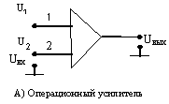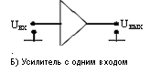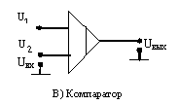

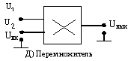
U_{вх}
U_{вых}
U_{вх}
U_{вых}
Е) Полосовой частотный фильтр.
Г)Двусторонний ограничитель.
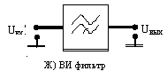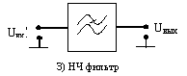

ОАФ усиления.

Под ОАФ усилением будем понимать увеличение напряжения (или тока) точно в k_{y} раз в неограниченной полосе частот без нелинейных искажений сигнала. Такую функцию приближенно реализуют ОУ.
ОУ имеет два входа, соответствующие напряжениям U₁ и U₂ ; Сигнал на выходе ОУ можно записать виде :
$U_{\text{вых}}=k_{u}^{'}⋅U_{v}=k_{u}^{'}\left(U_{2}−U_{1}\right)$ (1)

Где $U_{v}=U_{2}−U_{1}=2U_{g}$ разность входных напряжений ; удвоенный дифференциальный сигнал $U_{g}=\left(U_{2}−U_{1}2\right)$;
$U_{u}^{'}$- коэффициент усиления ОУ по напряжению без обратной связи. Значение k_{y} указывается в технической документации на ОУ.
Будем поочередно на выходы 1 и 2 подавать одинаковый сигнал R₁. Поскольку при U₂ = 0 справедливо
$U_{\text{вых}}=−k_{u}^{'}U_{\text{вх}}$
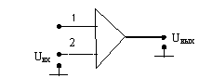
А при U₁=0 соответственно
$U_{\text{вых}}=−k_{u}^{'}U_{\text{вх}}$ т.е. приращение U_{вых} равны по величине и противоположны по знаку; входы ОУ называются дифференциальными.
Одновременная подача $U_{1}=U_{2}−U_{\text{вх}}$ одинакового (синфазного) сигнала U_{вх} на входы 1,2 идеального ОУ не приводит к изменению напряжения на его выходе U_{вых} . Этот факт , присущий идеальному ОУ называют подавлением синфазного сигнала (у реального ОУ синфазный сигнал не подавляется, а существенно ослабляется).
(ОУ называется идеальным, когда не имеется обратная связь; K_{u} – коэффициент усиления ООС. Поскольку чаще всего ${K_{u}\text{<< \{}K}_{u}^{'};K_{u}^{'}≈{\text{10}}^{5}−{\text{10}}^{7}$и выше.)
Если положить $U_{2}=U_{\text{вх}}=U_{g}$, а $U_{1}=−U_{\text{вх}}=−U_{g}$ т.е. показать на входы 2 и 1, напряжения, равные по величине , но противоположные по знаку (дифференциальный сигнал), то получим $U_{\text{вых}}=−k_{u}^{'}2U_{\text{вх}}=2K_{u}^{'}⋅U_{g}$; т.е. приращения от входных напряжений U₁ и U₂ на входе ОУ складываются .
Наличие дифференциальных входов, таким образом, приводит к существенной разнице в прохождении синфазной и дифференциальной составляющих реального сигнала, тем большей, чем симметричнее входы.
Коэффициент усиления такого усилителя
$$K_{u}=U_{\text{вых}}U_{\text{вх}}=(R_{1}+R_{2})/{R_{1}}$$
Чтобы не нагружать выходы ОУ, резисторы R₁ и R₂ в реальных схемах принимают порядка десятков и сотен кило Ом.
Из схемы видно , что не инвертирующий усилитель имеет большое входное сопротивление, которое зависит только от входного тока ОУ i₁ , приближающегося к нулю. На линейном участке характеристики коэффициент усиления такого усилителя может быть весьма большим (достигать нескольких сотен).

ОАФ сравнения.

ОАФ сравнения. Функция сравнения позволяет сопоставить две аналоговые величины $U_{1}$ и $U_{2}$ с некоторой точностью
При совпадении $U_{1}$ и $U_{2}$ функция сравнения отождествляется с одним из состояний двузначной логики – нулём или единицей, $U_{\text{вых}}=A$; при отсутствии совпадения состояние считается противоположным,

$U_{\text{вых}}=A$;

Поскольку физически на выходной клемме компараторы приближённо реализующего ОАФ сравнения, может присутствовать одно из двух значений напряжения
$U_{\text{вых}}^{'}$ и $U^{0_{\text{вых}}}$ (высокое и низкое), этим напряжениям присваиваются булевые символы 0 и 1;
Например,
$U_{\text{вых}}=A$ при $U_{2}−\frac{Δ}{2}≤U_{2}+\frac{Δ}{2}$;
$U_{\text{вых}}=\overline{A}$ при $U_{1}$, расположенные вне интервала
$$[U_{2}−\frac{Δ}{2},U_{2}+\frac{Δ}{2}]$$
Знаком: = обозначена известная из курса программы операция присваивания.
Идеальный компаратор реализует с $Δ=0$; т.е. с нулевой погрешностью.
$U_{\text{вых}}:=A$ при $U_{1}=U_{2}$
$U_{\text{вых}}:=\overline{A}$ при $U_{1}≠U_{2}$.

ОАФ ограничения.

ОАФ ограничения преобразуя зависимость $f(U_{1})$ в функцию, состоящую из трёх участков.
$U_{2}=f(U_{1})$ при $U_{2}^{'}≺U_{2}≺U_{2}^{''}$
$U_{2}=U_{2}^{''}$ при $U_{2}≥U_{2}^{''}$
$U_{2}=U_{2}^{'}$ при $U_{2}≤U_{2}^{'}$

ОАФ перемножения.

4. ОАФ перемножения определяет результат $U_{\text{вых}}$ умножения аналоговой величины $U$ на другую величину $V$;
$U_{\text{вых}}=\text{kUV}$, (1)
Где $k$ - масштабный коэффициент, не зависящий от $U$ и $V$;
(1) формула реализуется с помощью АИС перемножителей $U_{Х}$ аппаратное применение позволено унифицировать разнообразные АФ радиотехнических преобразований (такие, как модуляция, умножение, деление, гетероденирование и демодуляция частот). В измерительной технике АИС перемножителей осуществляют калибровку и масштабирование сигналов.

ОАФ частотной фильтрации.

5. ОАФ частотной фильтрации реализует выделение требуемого диапазона частот из полного спектра, подвергаемого преобразованию. К традиционным фильтрам в виде $\text{LC}$ контуров, пъезокварцевым или электромеханическим резонатором микроэлектроника добавила специфические устройства фильтрации в виде активных $\text{RE}$ цепей и устройств на основе поверхностных волн и приборов с зарядовой связью.
Аналоговые эталоны (АЭ) часто являются составными подсхемами аналоговых структур. Существует также АИС эталоны, например стабилизаторы (регуляторы) напряжения. Таким образом, АЭ – это конфигурации, которые в условиях решаемой задачи могут без ущерба для синтеза или анализа более сложных структур, в которых они исполняются.
Простейшими АЭ являются часто применяемые при анализе цепей источники сигналов ЭДС и тока (рис. а, б).
Если требуется получить постоянное напряжение номинала $E_{0}<E$, применяют $p−n$ переходы, используемые как стабилизаторы в обратном (рис. в) или прямом (г) включении. Выходы цепей (в, г) могут считаться выходами эталонов и замещаться источником $E_{0}$ (д) лишь тогда, когда точности реализации номиналов элементов, присоединяемых к АЭ, заведомо меньше точности самого эталона.
Примером АЭ может служить цепь стабилизатора постоянного напряжения. Структурная схема такого АЭ (рис. е) состоит из делителя 1, проходного элемента 3 и усилителя сигнала ошибки 2. сигналом ошибки является разность между эталонным напряжением $E_{0}$ и напряжением $E_{0}^{''}=E_{0}^{'}{R_{1}}/(R_{1}+R_{2})$ в средней точке делителя. Разность $U_{0}+U_{2}−U_{1}=E_{0}−E_{0}^{''}$ усиливается и, воздействуя на проходной элемент, изменяет напряжение $E_{0}^{'}$ на выходе линейного стабилизатора, так чтобы $U_{0}$ свелось к минимальному значению (в идеале к нулю).
Конфигурация содержит, таким образом, цепи отрицательной обратной связи (ООС), подаваемой с выхода на вход.

Операционные усилители.

К числу наиболее часто применяемых функциональных элементов следует в первую очередь отнести схемы усилителей, содержащих ОУ.
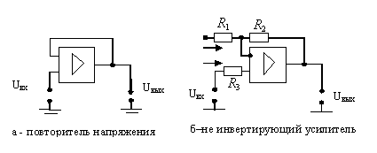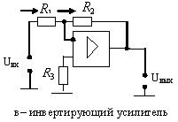

Повторитель напряжения

Повторитель напряжения – схема, в которой выход ОУ соединен непосредственно с инвертирующим входом через сопротивление, равное нулю. Управляющий сигнал подается прямо на не инвертирующий вход. Подобный обратной связи называют 100%-ной отрицательной обратной связью: При U_{вх}=0 напряжение на выходе тоже будет оставаться равным нулю, так как на непосредственно связанном с ним инвертирующим входе не возникает разности напряжений по отклонению к не инвертирующему входу. В случае изменения входного напряжения не инвертирующем входе между входами будет поддерживаться ничтожно малая разность напряжений, определяемая значением напряжения суммирующей точки. Напряжение на выходе ОУ практически сравняется с поступающим сигналом, и по мере его изменения будет совпадать с меняющимися значениями входного сигнала. Таким образом, рассматриваемая схема является следящей, повторяющей на выходе входной сигнал. Отсюда ее название коэффициент усиления повторителя напряжения.
$$K_{u}=U_{\text{вых}}U_{\text{вх}}=1$$

Не инвертирующий усилитель.

Не инвертирующий усилитель. Применяется для усиления сигналов, подаваемых на не инвертирующий вход (схема б)
По схеме : ОУ охвачен отрицательной обратной связью через резистор R₂ , а резистор R₁ соединяет инвертирующий вход с нулевой …..
Ток i₁ , проходящий по цепи обратной связи, определяется значением U_{вых} . Резисторы R₁ и R₂ представляют собой делитель напряжения. Так как входные токи ОУ можно не учитывать, то напряжение на инвертирующем входе имеет тоже значение, что и поступающий на не инвертирующий вход сигнал. Отсюда
$$U_{\text{вх}}=U_{\text{вых}}{R_{1}}/(R_{1}+R_{2})$$

Инвертирующий усилитель.

Инвертирующий усилитель. Схема его отличается от предыдущей тем, что управляющий сигнал подается на инвертирующий вход через резистор R₁ ,а не инвертирующий вход соединяется с нулевой шинной через резистор R_{3.} Поэтому потенциал суммирующей точки в рассматриваемой схеме равен примерно потенциалу нулевой шины.

Контрольные вопросы:
- Определения функции, сигналы, цепи?
- Основные и специальные аналоговые функции?
- Операционные усилители?
- Повторитель напряжения?
- Не инвертирующий усилитель?
- Инвертирующий усилитель?

12-лекция.Тема: Аналого – цифровые и цифроаналоговые преобразователи и преборазователи.

План:
1. Микропроцессорные цифроаналоговые преобразователи.
2. Последовательные аналого-цифровые преобразователи «напряжение-код».
3. Параллельные аналого-цифровые преобразователи «напряжение-код».
4. Параллельный микропроцессорный АЦП.

Микропроцессорные цифроаналоговые преобразователи.

При создании микропроцессорного преобразователя «код—напряжение» для вывода из микропроцессора цифрового кода могут применяться как параллельные, так и последовательные интерфейсные устройства. В ЦАП повышенного быстродействия целесообразно использовать параллельные интерфейсы, такие, как шинные формирователи типа К5.89 АШ6, К589АП26, многорежимный буферный регистр типа К589ИР12 или параллельный периферийный интерфейс типа К.Р580ВВ55, подробное описание которых дано в главах 3 и 4. При этом вывод цифрового кода из микропроцессора осуществляется либо по инициативе микропроцессора (программный вывод), либо по запросу внешнего устройства в режиме прерываний.
Схема 7-разрядного микропроцессорного параллельного ЦАП с программным выводом кода через БИС параллельного периферийного интерфейса ППИ типа КР580ВВ55 приведена на рис. 12.3. В данную схему включены лишь те блоки и связи, которые принципиально необходимы для реализации процесса
преобразования информации, а именно, центральный процессорный элемент ЦПЭ типа КР580ИК80А, генератор тактовых импульсов ГТИ типа КР580ГФ24, системный контроллер и шинный формирователь СКФ типа КР580ВК28, шинные формирователи типа К589АП16, параллельный периферийный интерфейс ППИ типа КР580ВВ55, параллельный 7-разрядный ЦАП с резистивной матрицей на весовых сопротивлениях и дешифратор адреса ДША. Описание центрального процессорного элемента, генератора тактовых импульсов, системного контроллера и шинного формирователя приведено в гл. 3. Интерфейс в рассматриваемой схеме выступает по отношению к микропроцессору как внешнее устройство с номером, который дешифрируется в дешифраторе адреса ДША, и тем самым формируется сигнал выборки БИС интерфейса CS. Младшие адресные линии АО и А1 шины адреса подключаются к одноименным входам интерфейса и адресуют его каналы А, В и С. Системные управляющие сигналы вывода информации во внешнее устройство I'/OW и ввода информации из внешнего устройства I/OR, снимаемые с системного контроллера и шинного формирователя, подводятся соответственно ко входам записи WR и чтения RD интерфейса и определяют направление передачи информации. Фиксация слова состояния микропроцессора для формирования системных управляющих сигналов I/OR и I/OW осуществляется системным контроллером по сигналу STSTB, снимаемому с генератора тактовых импульсов.
Вывод информации из микропроцессора происходит через канал А интерфейса по команде вывода OUT, второй байт которой является адресом канала А. Канал А программируется в режим О на вывод информации. При этом линии a0 –a6 канала А содержат код выводимого числа, а линия а7 — знак числа. Линии а0—а7 непосредственно подключаются к соответствующим входам ЦАП. После прохождения команды OUT на выходе ЦАП появляется напряжение, однозначно соответствующее коду выводимого числа.
Схема 7-разрядного микропроцессорного ЦАП параллельного типа с выводом информации по запросу внешнего устройства ВУ приведена на рис. 12.4. Вывод цифрового кода осуществляется через канал А интерфейса ППИ типа К.Р58ОВВ55, установленный в режим стробируемой передачи с подтверждением вывода информации. Инициирование БИС интерфейса осуществляется по входу CS сигналом с дешифратора адреса ДША. Линии с6, с7 канала С интерфейса используются для передачи сигналов управления. Ввод в микропроцессор стартового адреса прерывающей программы происходит через многорежимный буферный регистр МБР типа К589ИР12, на входной шине данных которого установлен код операции RST «OUTP». Для вывода цифрового кода из микропроцессора внешнее устройство посылает сигнал запроса прерывания INT на вход STB регистра МБР, который
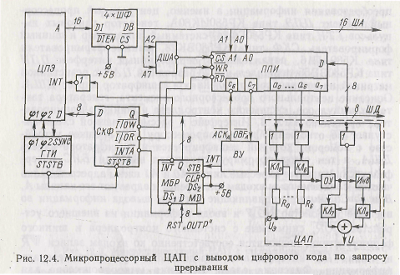
на своем выходе INT устанавливает нулевой уровень. Сигнал запроса прерывания INT с регистра через инвертор поступает на вход INT центрального процессорного элемента ЦПЭ. Если режим прерывания программно предусмотрен, то на выходе ШТА системного контроллера СКФ устанавливается _нулевой уровень, который инициирует регистр МБР по входу DS1 В результате регистр передает на шину данных ШД код операции RST и микропроцессор входит в прерывающую программу. По команде OUT, записанной в подпрограмме обработки прерывания, микропроцессор сигналом вывода информации I/O ^переписывает байт данных из аккумулятора в регистр канала А интерфейса ППИ. Цифровой код с выхода канала А поступает в параллельный ЦАП и преобразуется в аналоговый сигнал U. Одновременно с выводом в канал А интерфейса байта информации на линии с7 формируется сигнал готовности канала А к выводу информации OBFА. В ответ на этот сигнал внешнее устройство сбрасывает сигнал запроса прерывания INT и на линию с6 интерфейса выдает сигнал подтверждения вывода АСКА, по которому интерфейс снимает сигнал OBFA, разрешая вывод из микропроцессора нового байта информации по очередному запросу внешнего устройства.
Рассмотренные цифроаналоговые преобразователи находят широкое использование при построении различных аналого-цифровых преобразователей типа «напряжение—код». По методу преобразования аналоговой величины в цифровой код АЦП делят на последовательные, параллельные, о промежуточным преобразованием и комбинированные. Из перечисленных преобразователей наивысшим быстродействием при хороших точностных характеристиках обладают параллельные АЦП. Наивысшую точность обеспечивают последовательные преобразователи.

2. Последовательные аналого-цифровые преобразователи «напряжение—код».

Данные преобразователи делятся на АЦП последовательного приближения, со ступенчатым пилообразным напряжением, следящие, конвейерные и АЦП, построенные по методу последовательного счета [6, 27].
Принцип работы АЦП последовательного приближения основан на последовательном делении входного напряжения на эталонное напряжение, определяемое весом старшего разряда, затем полученного остатка — на эталонное напряжение, определяемое весом следующего разряда и т. д. до получения «-разрядного цифрового кода.
Наиболее широкое распространение на практике получили АЦП со ступенчатым пилообразным напряжением и следящие АЦП, реализующие принцип последовательного счета. На рис. 12.5 приведена схема АЦП со ступенчатым пилообразным напряжением. Принцип действия преобразователя заключается в следующем. Импульсом начала преобразования tH сбрасывается счетчик СТ и устанавливается R—S триггер Т, разрешающий поступление импульсов с генератора тактовой частоты ГТЧ на вход С счетчика. По мере поступления импульсов счетчик на своем выходе формирует ступенчатый нарастающий код, который в параллельном ЦАП прообразуется в ступенчатое пилообразное напряжение UK с шагом AU. В момент времени tK когда входной сигнал Uвх < UK, срабатывает компаратор К, сбрасывающий по входу R триггер Т и прекращающий поступление импульсов на счетчик. Процесс преобразования заканчивается. Цифровой код счетчика СТ является цифровым аналогом входного сигнала. Для преобразования разно полярных входных сигналов используется компаратор знака Кзн формирующий знаковый разряд азн и инвертирующий входной код и полярность выходного напряжения UK преобразователя «код—напряжение» при изменении полярности входного сигнала. Недостатком рассмотренного преобразователя является низкое быстродействие.
Значительное увеличение быстродействия достигается в АЦП
следящего типа, в которых осуществляется сравнение преобразуемого напряжения Uвх с выходным напряжением UK и изменяется код в счетчике в зависимости от результата сравнения до тех пор, пока Uвх не будет скомпенсировано напряжением UK с точностью АU
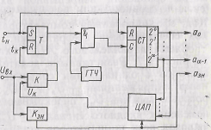
Рис. 12.5. Последовательный АЦП со ступенчатым пилообразным напряжением

Структурная схема следящего АЦП с преобразованием разно-полярного входного сигнала приведена на рис. 12.6. В состав преобразователя входит реверсивный счетчик, который управляется компаратором К и выполняет суммирование или вычитание импульсов генератора тактовой частоты. Для преобразования двух полярных входных сигналов используется знаковый компаратор Кт, инвертирующий, как и в предшествующем случае, входной код и полярность выходного напряжения ЦАП при изменении полярности входного сигнала. Другие типы последовательных аналого-цифровых преобразователей рассмотрены в работе [6].

3. Параллельные аналого-цифровые преобразователи «напряжение-код»

В основе работы АЦП параллельного типа лежит метод сравнения непрерывной входной величины с помощью 2a - 1 компараторов с набором 2a - 1 эталонных значений [6]. Код, сформированный компараторами, преобразуется в двоичный код специальными шифраторами.
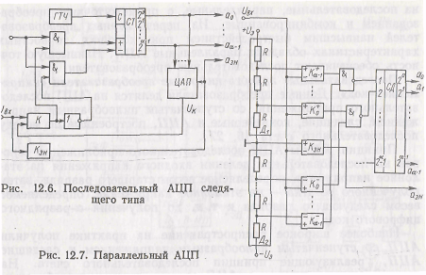
Схема параллельного АЦП биполярных сигналов приведена на рис. 12.7. Резистивными делителями, содержащими по 2" резисторов с одинаковыми сопротивлениями R, и двумя эталонными напряжениями +Uэ и — Uэ формируются 2 (2а — 1) пороговых уровней Uni перекрывающих весь возможный диапазон изменения входного сигнала ± Umax. В исходном состоянии на выходах всех компараторов устанавливается уровень логической
единицы. При Uвх > 0 и Uni+1, > Uвх > Uni срабатывают компараторы К*0, …, Кi. В результате на выходах компараторов Ко, ..., К% устанавливается нулевой уровень, а на выходах остальных компараторов остается уровень логической единицы. Следовательно, компараторы Ко,…, Ka-1 формируют код п1 = 11 ... 1100 ... 0, а компараторы Ко, Ka-1 — n2 = 11 ...1111 ... 1. На выходах логических элементов И—НЕ устанавливается нормальный единичный код п3 — 00 ... ООП ... 1, который является инверсией кода п,. Для отрицательного входного напряжения на выходах логических элементов И—НЕ образуется нормальный единичный код, который является инверсией кода пг.
Шифратором CD нормальные единичные коды преобразуются в двоичные коды. Знак преобразуемой величины задается напряжением, снимаемым с компаратора знака Klti. В рассмотренной схеме отрицательным значениям Цвк соответствует аан = 1, положительным — aSH = 0. Схемные решения и принцип работы последовательно-параллельных аналого-цифровых преобразователей изложены в работах [6, 27].
В состав аналого-цифровых преобразователей «напряжение— код» входят как цифровые, так и непрерывные элементы. Цифровые элементы (счетчики, регистры, триггеры и т. д.) управляют процессом преобразования в соответствии с принятым алгоритмом и аналогично схемам ЦАП могут быть реализованы на интегральных микросхемах серий К155, 133, 1.30, 530, 100, 500 и др. Для построения непрерывных узлов АЦП можно использовать гибридные микросхемы серий 228, 240, 265, 250. Серия 240 содержит функционально полный набор интегральных микросхем для построения 10-разрядных АЦП с диапазоном входных напряжений ±5 В и со временем преобразования 100 мкс. В состав 240 серии входят компаратор напряжения 240СА1, операционный усилитель 240УД1, аналоговый ключ 240КН1А.Б, ключ эталонного напряжения 240КН2, 4-разрядный коммутатор 240КНЗ, стабилизатор напряжения 240 ЕН1. Комплект БИС серии 240 может быть дополнен резистивной матрицей типа 301НС1. Другим набором интегральных микросхем, предназначенным для построения АЦП, является серия 252, состав которой приведен выше.
Микропроцессорные аналого-цифровые преобразователи. При построении микропроцессорного аналого-цифрового преобразователя «напряжение—код» ввод информации в микропроцессор может осуществляться как по инициативе собственно микропроцессора, так и по запросу внешнего устройства. При этом для последовательных АЦП цифровой код, соответствующий ступенчатому пилообразному напряжению, формируется либо программно микропроцессором и выводится через интерфейсное устройство в ЦАП, либо формируется отдельным счетчиком, что резко повышает скорость преобразования.
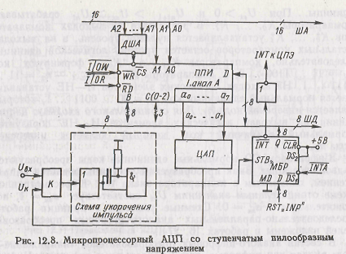
Схема микропроцессорного АЦП со ступенчатым пилообразным напряжением при считывании информации по инициативе микропроцессора представлена на рис. 12.8.
В начале цикла преобразования микропроцессор обращается к подпрограмме циклического инкрементирования содержимого аккумулятора с выводом результата в канал. А периферийного параллельного интерфейса ППИ типа КР580ВВ55. При этом на выходах канала А цифровой код изменяется на единицу за цикл вывода, приводя. К ступенчатому пилообразному увеличению выходного непрерывного сигнала Uк на выходе параллельного ЦАП. В момент превышения напряжением UK входного сигнала U,x на выходе компаратора К формируется положительный перепад напряжения, которым запускается схема укорочения импульса, вырабатывающая короткий положительный импульс. Выходной импульс схемы укорочения поступает на вход STB многорежимного буферного регистра МБР типа К589ИР12. В результате на выходе INT регистра возникает сигнал запроса прерывания, который через инвертор подается на вход INT центрального процессора. Микропроцессор входит в режим прерывания и по входу DSi сигналом разрешения прерывания INTA инициирует БИС регистра МБР. В результате сбрасывается сигнал TNT, а на шину данных ШД микропроцессора регистр МБР выдает код операции RST со стартовым адресом прерывающей программы. В число команд обработки прерывания должна входить команда IN — ввод в микропроцессор содержимого канала А интерфейса ППИ, являющегося цифровым аналогом входного сигнала. На этом процесс преобразования завершается. Время преобразования в данном микропроцессорном АЦП приблизительно равно 2 мс. Оно сокращается в среднем на порядок в АЦП следящего типа. Дальнейшее повышение быстродействия микропроцессорных АЦП достигается применением микропроцессорных комплектов БИС серий К589, 585, выполненных на диодах Шотки.

4. Параллельный микропроцессорный АЦП
Схема параллельного микропроцессорного аналого-цифрового
преобразователя со считыванием информации по запросу прерывания от внешнего устройства ВУ представлена на рис. 12.9. Для ввода в микропроцессор цифрового кода с аналого-цифрового преобразователя используется параллельный периферийный интерфейс ППИ типа КР580ВВ55, в котором линии а0 а6 канала А непосредственно соединены с одноименными выходами параллельного АЦП. Знаковый разряд АЦП подключен к линии а7интерфейса. Ввод информации с АЦП в микропроцессор производится в режиме прерывания. При этом интерфейс ППИ программируется в режим 1 с вводом информации по каналу А. Многорежимный буферный регистр МБР используется для пере
дачи в микропроцессор кода операции RST, содержащей стартовый адрес прерывающей программы INP. В рассматриваемом устройстве интерфейс ППИ и регистр МБР имеют типовое включение.
Данный микропроцессорный АЦП работает следующим образом. Внешнее устройство ВУ посылает импульс строба на схему выборки и хранения СВХ, которая за время действия строба берет выборку непрерывного входного сигнала Uвх и запоминает его значение на время преобразования. В результате на линиях a0, ..., a7 АЦП появляется
I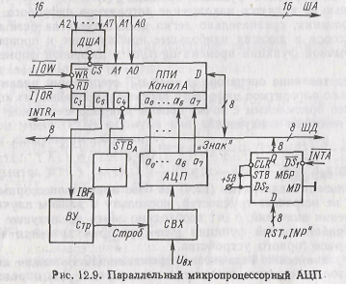
цифровой код, однозначно определяющий выборку входного сигнала. Одновременно импульс строба подается на схему задержки, которая задерживает импульс на. время, большее времени преобразования сигнала в АЦП. Задержанный импульс в виде строба приема информации STBA поступает на линию C4 интерфейса ППИ. По этому сигналу интерфейс переписывает байт информации с выхода АЦП в регистр канала А. Одновременно с линии с3 на вход INT микропроцессора поступает сигнал запроса прерывания INTRA, а с линии с5 на внешнее устройство выдается сигнал подтверждения приема IBFА каналом А информации с АЦП. При этом микропроцессор входит в режим прерывания и сигналом INTA с системного контроллера и шинного формирователя инициирует регистр МБР по входу DS/. В результате регистр передает код операции RST, содержащей стартовый адрес прерывающей программы «INP». В цикле обработки прерывания микропроцессор считывает в аккумулятор байт информации из канала А интерфейса и сбрасывает с линии Сз сигнал запроса прерывания INTRA, а с линии c5 — сигнал подтверждения приема IBFA Снятие сигнала IBFA завершает цикл преобразования входного сигнала в цифровой код.
Контрольные вопросы:
1.Параллельные аналого-цифровые преобразователи «напряжение—код»?
2.Параллельный микропроцессорный АЦП?
3.Знаковый разряд АЦП?
4.Прерывания в микропроцессоре?
14-лекция. Тема: Интерфейсы микропроцессорных систем.

План:
1. Интерфейсы микропроцессорных систем.
2.Интерфейсы в системе MULTIBUS.
3. Параллельная локальная магистраль.
4.Магистраль многоканального в/в MSN.
5.Магистраль локального в/в SBX.
6.Магистраль связи BITBUS.
7. Параллельная системная магистраль.

1. Интерфейсы микропроцессорных систем.

Интерфейсы предназначены для организации взаимодействия между микросхемами организующими функциональные модули при построении вычислительной системы. Для организации взаимодействия между вычислительной машиной при организации вычислительных комплексов. Интерфейсы регламентируют правило взаимодействия между всеми функциональными модулями микропроцессорной системы, устанавливают взаимодействие и определяют протоколы и порядок обмена информацией.
Конфигурации интерфейсов разработаны исходя из следующих требований:
получение нужного быстродействия и организации стандартного обмена информацией между блоками вычислительной системы независимо от их быстродействия;
простота наращивания структуры многопроцессорного комплекса и возможность доступа для диагностики;
широкая область применения.

Электрические соединения между выводами микросхем выполняются электрическими связями или линиями. Эти линии сгруппированы по определенному функциональному назначению образуют шину адреса, шину данных и шину управления. Совокупность шин образует магистраль. В зависимости от функционального назначения интерфейсы классифицируются по следующим принципам:
по способу создания функциональных модулей;
по способу передачи данных – параллельный, последовательный и последовательно-параллельный ;
по режиму передачи данных –односторонние, 2-х сторонние, одновременная или поочередная передача.
по принципу обмена информацией – синхронный и асинхронный.

2.Интерфейсы в системе MULTIBUS.

Предназначены для организации микропроцессорных модулей. На базе МП К1810 разработаны 2 разновидности интерфейсов – I и II
Интерфейс в системе MULTIBUS состоит из 5-ти магистралей:
параллельная системная;
параллельная локальная магистраль LBX;
многоканальная магистраль в/в MSW;
локальная в/в SBX;
управляющая последовательная магистраль – BITBVS;
Последовательная системная магистраль – SSB;

3.Параллельная локальная магистраль.

LBX предназначена для подключения к вычислительной системе дополнительных блоков или модулей памяти. С ее помощью можно подключить от 2-х до 5-ти модулей памяти.
Функциональные возможности: может позволить организовать по ней обмен информацией в режиме прямого доступа к памяти. Линии этого интерфейса стандартизованы, образуют 60-ти проводниковый жгут и имеют следущее функциональное назначение:
AB0-AB23 – линия шины адреса;
DB0-DB15 – линия шины данных;
TRAP – разряд проверки четности;
BHEN – разрешение на передачу старшего байта.
ASTB – строб сопровождения информации об адресе;
DSTB – строб сообщения данных;
R/W - сигнал записи / чтения;
XACK- подтверждение передачи в устройство;
LOCK – блокировка магистрали;
SHRA – запрос на переход в режим прямого доступа к памяти;
SMACK- ответ на переход в режим прямого доступа к памяти.
CN0 - линия заземления.

Магистраль работает в режиме чтения/ записи данных. Информация об адресе сопровождается сигналом ASTB, а данных DSTB. Подтверждение приема сопровождается сигналом XACK, обмен информацией происходит в параллельном коде.

4. Магистраль многоканального в/в MSN.

Предназначена для освобождения системной магистрали от операции в/в при обращении к внешним устройствам. С помощью этой магистрали можно подключить до 16-ти внешних устройств передающих 8 либо 16 разрядные данные со скоростью 8 Мбайт/с. Максимальная длинна этой магистрали до 15 метров. Выполняется в виде стандартного 60-контактного жгута, линии которого имеют следующее функциональное назначение:
AD0-AD15 – мультиплексированная шина адреса/ данных;
GND- линия заземления;
PB,*PB – дифференциальные сигналы дополнения данных до четности.
R/W,*R/W – дифференциальные сигналы чтения /записи.
A/D,*A/D –Дифференциальные сигналы управления адресом/данными;
DRDY,*DRDY – дифференциальные сигналы готовности информации на шине А/D;
AACC – признак приема адреса исполнителем;
DACC – ответ исполнителя при приеме данных;
STQ – завершение процедур обмена;
SRQ – запрос состояния устройства для передачи информации;
RESET – сброс;
SA – готовность передатчика информации.

5.Магистраль локального в/в SBX.

Предназначена для подключения к одноплатным вычислительным машинам дополнительные платы сопроцессора. Подключается плата с расширенной 2-й системой, арифметикой, графикой. Магистраль имеет 60-ти проводную структуру, линии которой имеют следующее назначение:
MA0-MA2 –младшие разряды адреса, задающие адрес порта при подключении сопроцессора;
MCS0-MCS1 – сигналы выбора микросхем в плате микропроцессора;
MD0-MDF – 16 линий данных;
IORD – сигнал сопровождения адреса при выдаче информации из сопроцессора;
IOWRT – сигнал сопровождения адреса при выдаче информации в сопроцессор;
RESET – сброс линии или начальная установка;
MWAIT – ожидание сигнала сопровождения процедуры обмена сопроцессора;
MDRQT – запрос режима прямого доступа к памяти у ЦП;
MDACK – подтверждение прямого доступа к памяти;
TDMA – сигнал завершения работы каналов прямого доступа к памяти;
MCLK – сигнал синхронизации для сопроцессора;
MPST – признак наличия модуля расширения, сопроцессора.
С помощью магистрали можно подключить 8 сопроцессоров со скоростью передачи информации не более 10 Мбайт /с.
ЦП
ST0

ST1

ST2
INTR
CВ
IOWC

IORC

INTA
ST0

ST1

ST2

CВ
IOWC

IORC

INTA
ST0

ST1

ST2

6.Магистраль связи BITBUS.

Последовательная управляющая магистраль предназначенная для передачи информации в режиме синхронной передачи до 30 метров, в режиме асинхронной передачи до нескольких километров. В режиме синхронной передачи скорость может быть 500 Кбит/с либо 2,4 Мбит/с.
В режиме асинхронной передачи скорость может быть – 62,5 Кбит/с либо 375 Кбит/с.
Магистраль предназначена для регистрации локальных сетей. Физически она представляет собой 9-ти канальный жгут проводов, имеющий функциональное назначение.
DATA,*DATA – дифференцированная сигнальная пара – линия для передачи данных.
DCLK / RTS, *DCLK / RTS – дифференциальная пара – сигнальная, синхронизации управления.
GND, +12D – общая линия управления

ZGND – 3-е состояние
Обмен информацией по этой магистрали выполняется кадрами, которые имеют следующий формат:
7. Параллельная системная магистраль.
IRQ0
IRQ1
…

IRQ7

A0
CS
WR
RD
INTA

PIC

D0
…
D7

INT

CAS0
CAS1
CAS2

SP/END
Предназначена для подключения к центральному процессору для подключения устройств (до 20-ти устройств).
Внешние прерывания бывают:
маскируемые, поступающие по входу INTR;
немаскируемые, поступающие по входу NMI. На запросы на немаскируемые прерывания МП обрабатывает всегда независимо от состояния флага прерывания;
Процедура обслуживания внешних прерываний выполняется с помощью специального контроллера прерываний КР1810ВН59.

Микросхема представляет собой программируемый контроллер прерываний позволяющий одновременно обслуживать 8 внешних устройств. Может работать с К1810 и К580. Функциональные возможности микросхемы допускают каскадирование (можно обслуживать до 64 внешних устройств).
IRQ0-IRQ7 – запросы на прерывания. Если программируемым путем не произведено перераспределение приоритетов, то IRQ – маскируемый приоритет.
A0 – _дресный вход для подключения младшей линии адреса.
СS – выбор микросхемы.
WR – запись информации в микросхему.
RD – чтение.
INTA – подтверждение прерывания.
D0–D7 – входы данных (для программирования микросхемы). Подключаются к младшему байту шины данных.
INT – вход прерывания.
CAS0-CAS2 – входы для каскадирования микросхем.
Микросхема может работать в режимах программирования и режиме обслуживания периферии. Режим программирования задается CS=0.
схема подключения контроллера к системной шине.

INT (17)
ЦП
ST0

ST1

ST2
INTR
CВ
IOWC

IORC

INTA
ST0

ST1

ST2

1
WR
CS
RD
INTA

Контрольные

вопросы:

1. Виды интерфейсов микропроцессорных систем?
2.Интерфейсы в системе MULTIBUS?
3. Параллельная локальная магистральный интерфейс?
4.Магистраль многоканального в/в MSN?
5.Магистраль локального в/в SBX?
6.Магистраль связи BITBUS?
7.Режимы работы параллельных системных магистралей?
4. Интервальный таймер КР580ВИ53

15-лекция. Тема. Таймеры и контроллеры

План:
  - Таймеры. Структура и назначение таймеров.
  - Синхронизация работ микросхем.
  - Тактовые генераторы импульсов.

Таймер представляет собой программируемое устройство формирования временных задержек для синхронизации управляемых объектов в реальном масштабе времени. Таймер состоит из трех независимых идентичных счетчиков, работающих в двоичном или двоично-десятичном коде. Максимальная частота синхронизации составляет 2 МГц. На рис. 3.25 показано расположение выводов микросхемы КР580ВИ53 и дано их обозначение. Они выполняют следующие функции: D7—D0 — двунаправленные входы/выходы, подключаемые к системной шине данных;
АО, А1 — два младших адресных разряда системной адресной шины, обеспечивающие адресацию внутри микросхемы при задании режима работы каждого из каналов таймера; RD, WR — входы сигналов чтения и записи;
CS — сигнал выбора микросхемы (все операции обмена информацией с таймером осуществляются при низком логическом уровне сигнала); CLK2—CLKO — входы счетчиков каналов, на которые подаются сигналы тактовой частоты;
OUT2—OUTO — выходы счетчиков каналов;
GATE2—GATEO—входы управления счетчиками каналов (при низком логическом уровне сигнала на этих входах запрещается прохождение сигналов тактовой частоты на входы счетчиков).
Каждый из счетчиков программируется от центрального процессора (независимо от других счетчиков) подачей управляющего слова (рис. 3.26) и двух байтов, задающих коэффициент деления N. Программируемый интервальный таймер обеспечивает возможность работы в одном из шести режимов.
В режиме 0 при программировании таймера до окончания счета числа, загруженного в счетчик, на выходе OUT устанавливается напряжение низкого логического уровня. После окончания счета на этом выходе устанавливается напряжение высокого логического уровня, которое сохраняется до загрузки счетчика новым числом N. Перезагрузка счетчика младшим байтом числа во время работы счетчика приводит к прекращению счета, перезагрузка старшего байта - перезапускает счетчик канала.
В режиме 1 счетчик формирует отрицательные импульсы длительностью T'N, .где Т— период следования тактовых импульсов на входе счетчика, N — число, загруженное в счетчик. Новое число, загруженное в счетчик, не влияет на длительность текущего формируемого импульса. В этом режиме возможен запуск счетчика по переднему фронту сигнала на входе GATE или его перезапуск, если счет не был закончен.
В режиме 2 счетчик работает в качестве делителя на N входных сигналов тактовой частоты. На выходе счетчика OUT устанавливается напряжение низкого логического уровня на один период тактовой частоты. При загрузке счетчика новым числом во время счета последующий выходной сигнал соответствует новому числу N. Подачей сигнала низкого логического уровня на вход GATE запрещается счет, на выходе OUT устанавливается напряжение высокого логического уровня. При поступлении сигнала высокого логического уровня на вход GA ТЕ счет начинается сначала, что позволяет использовать вход GATE для синхронизации работы счетчика внешними сигналами.
В режиме 3 счетчик работает аналогично режиму 2, но длительность формируемых отрицательных и положительных полупериодов для четного числа N равна 7W/2. При нечетном N положительный полупериод равен 7W/2. а отрицательный — Т (N — 1)/2. В этом режиме запрещается использовать коэффициент деления ^ =3.
В режиме 4 по окончании счета числа N, загруженного в счетчик, на его выходе OUT устанавливается напряжение низкого логического уровня на время, равное одному периоду следования сигналов тактовой частоты. Управляющий сигнал низкого логического уровня на входе GATE приостанавливает работу счетчика, но не сбрасывает его. Запись в счетчик младшего байта нового числа N не влияет на текущий счет, а запись старшего байта запускает счетчик сначала.
В режиме 5 счетчик является перезапускаемым. По переднему фронту сигнала на входе GATE счетчик запускается или перезапускается, если счет не был закончен. Загрузка счетчика новым числом N не влияет на длительность текущего цикла.
Формат управляющего слова для программирования режимов работы таймера приведен на рис. 3.26. Запись управляющего слова для любого из счетчиков производится при А1 = 1, АО — 1. Загрузка младшего и старшего байтов числа N в счетчик конкретного канала производится путем их адресации в разрядах адреса Л/и АО. При этом адрес счетчика соответствует двоичному коду на этих разрядах.
Если таймер работает в качестве счетчика внешних событий, то часто требуется во время работы считывать его содержимое. Это может быть сделано двумя способами: 1) счетчик приостанавливается сигналом низкого логического уровня на входе GATE (чтение содержимого счетчика производится подачей двух команд IN от центрального процессора: первая команда считывает младший байт, вторая — старший байт числа N)\ 2) содержимое счетчика считывают, предварительно записав в регистр управляющего слова команду следующего формата: разряды D7, D6 адресуют конкретный счетчик таймера, разряды Z)5. D4 равны нулю, остальные разряды принимают произвольное значение. После этого содержимое выбранного счетчика считывается аналогично первому способу.
В качестве примера рассмотрим программирование режима работы интервального таймера в качестве делителя частоты по нулевому каналу (пример 3). На вход синхронизации поступает сигнал <р2ТТЛ с выхода генератора тактовых импульсов КР580ГФ24, работающего на частоте 15 МГц. Требуется на выходе нулевого счетчика получить частоту 153,6 кГц, что обеспечит скорость обмена информацией через последовательное устройство ввода—вывода 9600 бод (см. рис. 3.19).

. Контроллер клавиатуры и индикации КР580ВВ79.

Контроллер состоит из двух функционально-автономных частей: клавиатурной и индикаторной [116]. Клавиатурная часть микросхемы обеспечивает ввод информации в контроллер через входы RET7— RETO с клавиатуры или матрицы контактных датчиков.
Для хранения вводимой информации в контроллере предусмотрено ОЗУ емкостью 8 байт, работающее по принципу «первый вошел—первый вышел». 31). Предназначена для задания скорости сканирования клавиатуры и индикатора.
2. Команда чтения буферного ОЗУ датчиков (код команды определяют разряды D7 = О, D6 = 1. D5 = 0). В клавиатурном режиме и режиме ввода по стробу для чтения ОЗУ датчиков достаточно подать только код команды. В режиме сканирования матрицы датчиков разряд D4 = 1 устанавливает режим автоинкрементирования, а разряды D2—DO определяют адрес читаемой микропроцессором строки матрицы датчиков. Установка режима автоинкрементирования позволяет при подаче последующих команд чтения ОЗУ датчиков автоматически читать последующие строки матрицы датчиков.
Команда чтения ОЗУ отображения (разряды D7 = 0, D6 = =- 1, D5^= 1 задают код команды; разряд D4 определяет использование автоинкрементного режима чтения ОЗУ; разряды D3— DO содержат адрес строки ОЗУ, читаемой микропроцессором).
Команда записи в ОЗУ отображения (разряды D7 == 1, D6 —= 0, D5 == 0 задают код команды; остальные разряды выполняют функции, аналогичные предыдущей команде).
5. Команда гашения—запрета записи отображения (используется для
гашения отображения на выходах DSPA3—DSPAO и DSPB3—DSPBO, а также
для запрещения записи в одну из половин ОЗУ отображения или в обе
половины ОЗУ одновременно). Код команды содержит разряды D7= I,
Dff=0,D5=l; разряд D3^=\ запрещает запись в ОЗУ отображения по входам
D7— D4 для канала А, разряд D2== 1—по входам D3—DO для канала 5;
разряд D/==1 производит гашение выходов DSPA3—DSPAO для канала А, а разряд D0==\ — выходов DSPB3—DSP ВО канала В.
6. Команда сброса предназначена для программной установки контроллера в
исходное состояние, а также для сброса ОЗУ отображения и выходов DSPA3—
DSPAO и DSPB3—DSPBO в код, определяемый разрядами D3 и D2 команды.
Формат команды сброса приведен в [116] (разряды D7=l, D6==l, D5=-0 задают
код команды; разряд D/=l обеспечивает сброс регистра слова состояния и
прерывания, а разряд DO^l — программный сброс).
7. Команда сброса прерывания и установки режима обнаружения ошибок предназначена для сброса сигнала запроса прерывания INT в режиме матрицы датчиков и установки специального режима обнаружения ошибок в клавиатурном режиме с YV-клавишным сцеплением (разряды D7= I, D6^ I, 05= 1 задают код команды; разряд D4==l устанавливает режим обнаружения ошибок; состояние остальных разрядов безразлично). Клавиатурная часть контроллера может работать в одном из трех режимов. В режиме сканирования клавиатуры информация, вводимая в буферное ОЗУ, соответствует позиции ключа в клавиатуре и состоянию входных сигналов SH и V/STB (разряды D5—D3 определяют номер строки клавиатуры, а разряды D2— DO — номер столбца, в котором нажата клавиша). В режиме матрицы датчиков данные, поступающие со входов RET7—RETO, непосредственно вводятся в ту строку ОЗУ датчиков, которая соответствует сканируемой в данный момент строке матрицы. Таким образом, каждая позиция ключа в матрице соответствует определенной позиции в ОЗУ датчиков.
В режиме ввода по стробу данные вводятся в буферное ОЗУ датчиков со входов RET7—RETO при наличии сигнала низкого логического уровня на входе V/STB. Длительность стробирующего импульса в этом случае должна быть не меньше длительности импульса синхронизации.
Применение устройств АЦП и ЦАП. В задачах управления при использовании цифровых вычислителей необходимость преобразования аналоговых напряжений в цифровую форму и обратно возникает очень часто. В настоящее время разработано большое число интегральных микросхем АЦП и ЦАП, осуществляющих данную операцию и предназначенных специально для использования в микропроцессорных системах.
Преобразователь последовательного приближения К1113ПВ1 является 10-разрядным функционально законченным устройством, содержащим внутренний источник опорного напряжения, тактовый генератор и компаратор напряжений. Выводы микросхемы имеют следующее назначение. Разряды D9—DO образуют выходную цифровую шину преобразователя. Наличие сигнала низкого логического уровня на выходе готовности данных ГД свидетельствует о готовности данных на выходе АЦП. Вход U ас является аналоговым входом преобразователя. Для уменьшения вероятности возникновения ошибок преобразования из-за перекрестных помех преобразователь имеет два нулевых вывода: аналоговая земля A3 и цифровая земля ЦЗ. На вход Г7П подается отрицательный импульс запуска преобразователя длительностью не менее 2 мкс. Время преобразования АЦП составляет 25 мкс, В это время на выходе ГД присутствует сигнал высокого логического уровня, свидетельствующий о неготовности данных. Вывод УДС служит для управления двуполярным сдвигом. Если на ьход УДС подан нулевой потенциал, на вход преобразователя можно подавать однополярные аналоговые сигналы в диапазоне от 0 до 10 В. При отключении вывода УДС от нулевого провода на вход можно подавать двуполярный сигнал в диапазоне от ^-5 В до +5 В. При этом старший разряд DP на выходе АЦП является знаковым (D9-0 при положительном входном напряжений, D9=rl — при отрицательном).
На рис. 3.29 приведена схема подключения АЦП К1113ПВ1 к микропроцессорной системе, выполненной на базе микропроцессора КР58ОИК8О [ИЗ]. В исходном состоянии, когда преобразователь готов к работе, на выходе ГЦ установлен сигнал низкого логического уровня. Для увеличения длительности сигнала начала преобразования, подаваемого на вход Т/Я, служит RS-тритгер D2 К555ТР2. По команде OUTADCI на выходе дешифратора адреса устройств ввода—вывода микропроцессорной системы должен установиться низкий логический уровень (С5/==0), а при приходе сигнала записи в устройство ввода—вывода I/OW /?5-триггер перебросится. На его выходе IQ установится сигнал логической единицы, что обеспечит запуск преобразователя. Примерно через 1,5 мкс на выходе ГД установится сигнал высокого логического уровня, свидетельствующий о начале преобразования. При этом /?5-триггер D3 возвращается в исходное состояние, автоматически формируя импульс начала преобразования необходимой длительности. Для считывания информации в микропроцессоре анализируется сигнал ГД, поступающий на шину данных в разряде D7 через буферный элемент D5 К155ЛП11 при команде чтения из УВВ IN ADC2. При установлении разряда D7 в нулевое состояние микропроцессор может считать два старших разряда АЦП по тому же адресу ADC2 и по команде IN ADCI — остальные восемь разрядов через буферный элемент D4 КР580ВА86. Для формирования вспомогательных сигналов управления используются элемент D2 «ИЛИ» типа К155ЛЛ1 и инвертор D6 типа К155ЛН1. Программа обслуживания АЦП приведена в примере 4.
Существенную трудность в процессе изготовления интегральных ЦАП представляет создание на кристалле источника опорного напряжения. Поэтому, как правило, используется внешний источник опорного напряжения. Широкое распространение получили перемножающие ЦАП. в которых выходной сигнал пропорционален произведению опорного аналогового и цифрового сигналов. Примером такого ЦАП может служить микросхема К572ПА1.
Она представляет собой 10-разрядный ЦАП с дифференциальной нелинейностью не более 1 % от полной шкалы при времени установления выходного сигнала не более 5 мкс. Схема преобразователя содержит логические элементы управления, токовые ключи и резистивную матрицу типа R—2R. Для построения полной схемы ЦАП к микросхеме необходимо подключить внешний операционный усилитель. На рис. 3.30 приведена схема подключения ЦАП А1 К572ПА1 к микропроцессорной системе. Для вывода 10-разрядного числа на ЦАП используются выводы устройства параллельного ввода—вывода Dl KP580BB55 (восемь разрядов канала А и два вывода С1 и СО канала С, работающие на вывод в режиме 0). Источник опорного напряжения реализован на стабилитроне VD1 типа Д818Е и операционном Усилителе Л2.2. типа К140УД20.

СПИСОК ИСПОЛЬЗОВАННОЙ ЛИТЕРАТУРЫ:

- Степаненко И.П. «Основы микроэлектроники»-М.: Сов. Радио, 1980.
- Гаврилов Д.А., Девятков В.В., Пупырев Е.И. ”Логическое проектирование дискретных автоматов”- М.: Энергия, 1974.
- Алексенко А.Г. “Основы микросхемотехники”2-е изд.- М.: Сов. Радио, 1977.
- Ильин В.Н. “Основы автоматизации схемотехнического проектирования”-М.: Энергия, 1979.
- “Основы проектирования микроэлектронной аппаратуры”/ под ред. Высокого Б.Ф.- М.: Сов. Радио, 1977.
- Гребен А.Б. “Проектирование аналоговых интегральных схем”- М.: Энергия, 1976.
- Соучок Б. “ Микропроцессоры и микро-ЭВМ” пер. с англ.- Сов. Радио, 1979.
- Агахаян Т.М., Плеханов С.П. “Интегральные триггеры устройств автоматики”- М.: машиностроение, 1978.
- Пухальский Г. И., Новосельцева Т. Я. Цифровые устройства: Учебное пособие для втузов.- СПб.: Политехника, 1996.
- Потемкин И. С. Функциональные узлы цифровой автоматики.- М.: Энергоатомиздат,1988.
- Цифровые интегральные микросхемы: Справочник/ П. П. Мальцев, Н. С. Долидзе, М. И. Критенко и др. – М.: Радио и связь, 1994.
Ямпольский В. С. Основы автоматики и электронно-вычислительной техники. – М.: Просвещение, 1991.
- В.И. Лачин, Н.С. Савельев «Электроника», Высшее образование, Ростов-на-Дону,
«Феникс», 2005.

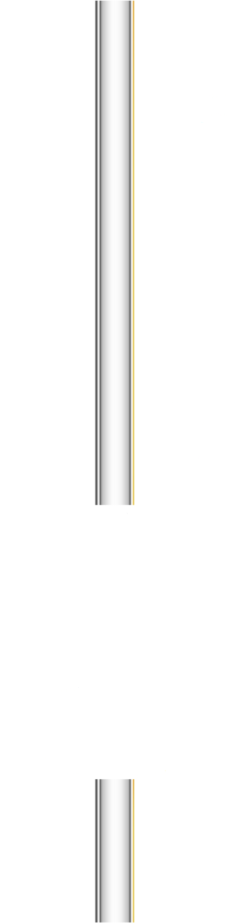

Республика Узбекистан
O' Q U V - U S L U B I Y K E N G A S H
Навоийский горно - металлургический комбинат

Навоийский государственный горный институт

Методическое пособие

по курсу

«Схемотехника»

Навоий 2015
Составили: Жумаев О.А Эмирсалиева С.С

Методическое пособие по курсу «Основы микропроцессорной техники» Сост. Жумаев О.А Эмирсалиева С.С Навоий НГГИ 2007. - 44 с

Данное методическое пособие содержит краткие и необходимые теоретические материалы, примеры построения цифровых схем, задания соответствующим темам раздела «Комбинационные схемы» курса «Основы микропроцессорной техники».
Пособие может быть успешно использовано для изучения раздела “КЦУ” курса Автоматики.
Пособие предназначено для студентов направления “AУ”

Кафедра «Автоматизированное управления и информационные технологии»

Печатается по решению научно – методического совета Навоийского государственного горно института от 15.02.15. протокол №9

Рецензенты:
доц. Базаров М. Б. НДКИ
Ким В.И., Главный приборист ПО НМЗ

Введение

Комбинационными схемами (далее - КС) называют логические схемы, у которых значения выходных сигналов полностью определяются входными в любой момент времени. Любую КС можно представить в виде схемы из базисных логических функций, например, в булевом базисе. Далее будут рассмотрены примеры синтеза типовых КС из логических элементов (ЛЭ).
В настоящее время отечественной и зарубежной промышленностями выпускается широкий ассортимент интегральных микросхем (ИМС), реализующих стандартные КС: дешифраторы, мультиплексоры, сумматоры и пр. Применение ИМС позволяет значительно сократить затраты и время на проектирование цифровых схем по сравнению с проектированием на ЛЭ.
Далее будут рассмотрены примеры цифровых ИМС, реализующих типовые КС. В качестве примеров выбраны ИМС серий ТТЛ-ТТЛШ и КМОП как наиболее распространенные. Следует отметить, что микросхемы различных серий, имеющие одинаковые названия, имеют одинаковые функциональное назначение, логику работы и расположение выводов (из этого правила существуют редкие исключения).
В ряду ИМС технологий ТТЛ и ТТЛШ это серии 130, 131, 133, 134, 136, 155, 158, 530, 531, 533, 555, 1530, КР1530, 1531, КР1531, 1533 и КР1533. То есть, если известно функционирование ИМС, например, 155КП7, то аналогично работают ИМС 533КП7, 1533КП7 и т. д. (если они имеются в составе этих серий).
Следует иметь в виду, что одинаковой будет у этих ИМС лишь таблица истинности, т. е. логика работы, другие же параметры (быстродействие, потребляемая мощность, входные и выходные токи и т. д.) будут другими.
В сериях КМОП аналогично друг другу работают микросхемы серий 164, 176, 561, 564, 1561. Микросхемы КМОП серий 1564 и 1554 функционируют аналогично одноименным микросхемам ТТЛ-ТТЛШ.
В дальнейшем для простоты будет идти речь о двух популярных сериях ИМС: 555 (ТТЛШ) и 561 (КМОП).
Подробные справочные данные по микросхемам приведены в [1], [3]. В данном пособии достаточно подробно описаны наиболее распространенные ИМС.

§ 1. Цифровые логические элементы

Цифровые логические элементы являются простейшими КС, реализующими базовые логические функции либо их простые комбинации. ИМС, реализующие ЛЭ, являются микросхемами малой степени интеграции (МИС) и содержат несколько (1-6) ЛЭ. Такие ИМС на арго инженеров-схемотехников часто называют «россыпь». Число ЛЭ в одном корпусе ограничено стандартным числом контактов (обычно 14 или 16).

1.1 Инверторы
1

1

1

1

1

1

Рис. 1.

Инверторы – логические элементы, реализующие логическую функцию НЕ. Микросхемы, содержащие инверторы, обозначаются буквами ЛН. Примерами таких ИМС являются 555ЛН1 и 561ЛН2, содержащие 6
инверторов в одном корпусе (рис. 1). Имеются также аналогичные микросхемы инверторов с открытым коллектором (ОК) - 555ЛН2. В сериях ТТЛ (133, 155) есть инверторы с ОК и повышенным выходным напряжением.

1.2 Элементы И

Элементы, реализующие логическую функцию И, обозначаются буквами ЛИ. Микросхема 555ЛИ1 имеет четыре 2-входовых элемента И (см. рис. 2). Следует отметить, что в сериях КМОП практически отсутствуют элементы И, имеется лишь одна микросхема в серии 1561: 1561ЛИ2, аналогичная 555ЛИ1. Микросхема 555ЛИ2 отличается от ЛИ1 тем, что имеет выходы с ОК, а 1533ЛИ8 – выходы с повышенной нагрузочной способностью.
Микросхема 555ЛИ3 имеет три 3-входовых элемента И (рис. 3). 555ЛИ4 отличается тем, что имеет выходы с ОК, а 555ЛИ10 – выходы с повышенной нагрузочной способностью.
ИМС 555ЛИ6, изображенная на рис. 4, имеет два 4-входовых элемента И.
При необходимости использования элементов И с большим числом входов, производят каскадное соединение имеющихся микросхем И.

&

&
&

&

&
&

&

&

&

Рис. 2 Рис. 3 Рис. 4

1.3 Элементы И-НЕ

ИМС, содержащие элементы И-НЕ, обозначаются буквами ЛА. Поскольку элемент И-НЕ является базовым в сериях ТТЛ-ТТЛШ, то в этих сериях имеется наибольшая номенклатура этих элементов.
Микросхема 555ЛА3, изображенная на рис. 5, содержит четыре 2-входовых элемента И-НЕ и является одной из самых распространенных в цифровой схемотехнике. В сериях КМОП ее аналог – ИМС 561ЛА7. Существует целый ряд аналогичных микросхем в сериях ТТЛ-ТТЛШ (ЛА8, ЛА9, ЛА11, ЛА12, ЛА13,
&

&

&

&
&

&

&

&

&
&
Рис. 5 Рис. 6 Рис. 7 Рис. 8
ЛА15), имеющих повышенные выходные токи или напряжения, выход с ОК либо комбинации перечисленных свойств.
ИМС 555ЛА4 (КМОП-аналог – 561ЛА9), изображенная на рис. 6, содержит три 3-входовых ЛЭ И-НЕ. 555ЛА10 отличается тем, что имеет выход с ОК, а 1533ЛА24 имеет выход с повышенной нагрузочной способностью.
ИМС 555ЛА1 (в сериях КМОП – 561ЛА8), изображенная на рис. 7, содержит два 4-входовых элемента И-НЕ. Аналогичная ИМС 555ЛА6 имеет выходы с повышенной нагрузочной способностью, а ЛА7 – с открытым коллектором.
Микросхема 555ЛА2 имеет один 8-входовой элемент И-НЕ. В отечественных микросхемах КМОП-серий аналогичный элемент отсутствует.

1.4 Элементы ИЛИ

Микросхемы, реализующие элементы ИЛИ, обозначаются буква-ми ЛЛ. В сериях ТТЛ-ТТЛШ имеется ИМС 555ЛЛ1 (рис. 9), содержащая четыре элемента 2ИЛИ. В сериях КМОП элементы ИЛИ отсутствуют.
1

1

1

1

Рис. 9

1.5 Элементы ИЛИ-НЕ

Микросхемы ИЛИ-НЕ обозначаются буквами ЛЕ. На рис. 10 изображена ИМС 555ЛЕ1 (КМОП-аналог – 561ЛЕ5). 155ЛЕ6 отличается тем, что имеет выход с повышенной нагрузочной способностью.
1

1

1
1

1

1

1
1

1
ИМС 555ЛЕ4 (в КМОП-сериях – 561ЛЕ10), изображенная на рис. 11, имеет три 3-входовых элемента ИЛИ-НЕ.
Микросхема 561ЛЕ6 (рис. 12) содержит два элемента 4ИЛИ-НЕ. Аналогичная ИМС имеется в сериях ТТЛ: 155ЛЕ5 и 155ЛЕ6 (с повышенной нагрузочной способностью).
Рис. 10 Рис. 11 Рис. 12

1.6 Двухступенчатые логические элементы

Данные ИМС имеют несколько ЛЭ, причем выходы нескольких ЛЭ подключены ко входам другого ЛЭ. В сериях ТТЛ-ТТЛШ такие ИМС представлены элементами И-ИЛИ-НЕ и обозначаются буквами ЛР.

& 1

&

& 1

&
& 1

&
& 1

&

&

&
На рис. 13 изображены микросхемы соответственно 555ЛР4, 555ЛР11 и 555ЛР13.
Менее распространены другие микросхемы И-ИЛИ-НЕ, подробно описанные в [1].

Рис. 13

В сериях КМОП отсутствуют элементы И-ИЛИ-НЕ, но есть элементы И-ИЛИ, обозначаемые буквами ЛС: 561ЛС1 и 561ЛС2. ИМС 561ЛС2 изображена на рис. 14.

Рис. 14
& 1

&

& 1

&

& 1

&

& 1

&

1.7 Схемы контроля четности

Схемы контроля четности, реализующие логическую функцию «сумма по модулю 2», теоретически могут иметь любое число входов и один выход. При этом, если сумма единиц на всех входах нечетная, то на выходе такой схемы будет единица, если четная – то на выходе ноль.
В простейшем случае схема имеет 2 входа и называется ИСКЛЮЧАЮЩЕЕ ИЛИ или НЕРАВНОЗНАЧНОСТЬ. Примером такой ИМС является изображенная на рис. 15 555ЛП5 (в сериях КМОП – 561ЛП2). Микросхема 555ЛП12 отличается тем, что имеет выход с ОК. Микросхема 1564ЛП13 содержит четыре элемента ИСКЛЮЧАЮ-ЩЕЕ ИЛИ-НЕ (РАВНОЗНАЧНОСТЬ).

Микросхема 555ИП5 (рис. 16), осуществляющая свертку по М2, имеет 9 входов, прямой и инверсный выходы. В сериях КМОП имеется 13-входовая схема контроля четности 561СА1.
=1

=1

=1

=1

0 М2
1
2
3
4
5
6
7
8
Построить схему контроля четности с большим числом входов можно, подключая выход одной ИМС к одному из входов другой, например, как показано на рис. 17, либо выходы нескольких ИМС подать на входы следующей.
Из определения функции М2 ясно, что последовательность
входных разрядов не играет роли. При этом на «лишние», не используемые входы необходимо подать четное число единиц, например, все нули.
Рис. 15 Рис. 16

X1 =1
X2 =1
=1
X3 =1 Y
X4

X5

X1 0 M2

X2 1

X3 2

X4 3

... ...

0 M2
Xn ...

...

Рис. 17

Рис. 18

Построить схему М2 с любым числом входов можно, соединяя произвольным образом элементы ИСКЛЮЧАЮЩЕЕ ИЛИ (рис. 18).

Задание. Построить схемы М2 с числом входов 2, 3, 4, используя только микросхемы, содержащие ЛЭ булевого базиса И, ИЛИ, НЕ. Построить те же схемы, используя любые другие ИМС.

1.8 Мажоритарный элемент
≥2

≥2

≥2
Мажоритарным элементом (МЭ) называется ЛЭ, имеющий нечетное число входов, выход которого равен «1» в случае, если более чем на половину входов поданы единицы. Другими словами, каких значений сигналов на входах больше, то значение и будет на выходе МЭ.
Функцию 3-входового МЭ (“2 из 3”) выполняет ИМС 555ЛП3 (рис. 19). Данная функция описывается выражением:
Y=X1X2+X1X3+X2X3
Рис. 19 Задание. Нарисовать таблицу истинности МЭ «2 и 3» и построить его, используя другие ИМС.

§ 2. Шинный формирователь

2.1 Буферные элементы

Буферными элементами называются повторители сигналов, имеющие выходы с тремя состояниями. Сигнал управления третьим состоянием называется CS (chip select – выбор микросхемы) или OE (output enable – разрешение выхода). В отличие от обычных, такие элементы допускают объединение выходов. Примером такой ИМС является 555ЛП8, содержащая 4 буферных элемента, один из которых показан на рис. 20. При CS = 0 элемент является повторителем входного сигнала, при CS = 1 – выход находится в третьем состоянии.
D 1

CS
Рис. 20
Существуют ЛЭ с тремя состояниями: 561ЛН1 (6 инверторов с тремя состояния-ми и сбросом), 531ЛА17 (два элемента 4И-НЕ), 531ЛА19 (12 И-НЕ) и другие [1].

2.2 Шинный формирователь

Элементы с тремя состояниями выхода широко используются в микропроцессорной технике для организации совместной работы нескольких устройств на общую магистраль. Такие ИМС имеют повышенную нагрузочную способность, т. е. больший выходной ток и называются шинными формирователями или инными драйверами (BD – bus driver). В названии микросхем они обозначаются буквами АП, иногда – ИП.
BD
0
1 0
2 1
3 2
3
СS
Рис. 21
Примером такой ИМС является 555АП5, содержащая два 4-разрядных шинных драйвера, один из которых показан на рис. 21. 555АП3 отличается тем, что имеет инверсные выходы.
Примером 8-разрядного ШФ является 555АП13, 555АП14 (рис. 22). Если хотя бы на одном из входов CS присутствует «1», то выходы находятся в третьем состоянии. 555АП12 и 555АП15 отличаются тем, что инвертируют входной сигнал. Ряд аналогичных 4- и 8-разрядных ШФ приведен в [1]. Для серии 555 эти микросхемы имеют выходные токи нуля и единицы соответственно 24 и 15 мА, что существенно больше стандартных выходных токов серии 555.
Практически во всех цифровых микросхемах выходы активны при наличии на входе CS или OE логического нуля и находятся в третьем состоянии при наличии на входе CS логической единицы, т. е. вход CS является инверсным.

0 BD
0
1
2
3
4
5
6
7

СS

Многие из шинных формирователей для повышения помехоустойчивости содержат внутри триггеры Шмитта, работа которых будет рассмотрена в следующих разделах.

Рис. 22

2.3 Магистральный приемопередатчик

Во многих случаях в вычислительных устройствах требуется возможность двунаправленной передачи данных. Такие устройства называются двунаправленными шинными формирователями или магистральными приемопередатчиками (МП), хотя в литературе часто не разделяют понятия «шинный формирователь» и «магистральный приемопередатчик».
Таким образом, основными функциями шинного формирователя являются:
а) организация двунаправленной передачи данных;
б) реализация третьего состояния (отключения устройства от магистрали);
в) повышение нагрузочной способности (усиление тока).
Рассмотрим теперь схему устройства, изображенную на рис. 23.

T
D 1

CS
D 1

CS
1
1
1
A
OE
B

Рис. 23

Два буферных элемента, включенных «встречно», управляют передачей сигналов А и В. Очевидно, что при OE = 1 на выходах элементов ИЛИ устанавливаются «1» и оба буферных элемента устанавливаются в третье состояние, отключая сигналы на линиях А и В. При OE = 0 работа буферных элементов определяется сигналом Т. При Т = 0 открыт только верхний элемент и сигнал передается от А к В. При Т = 1, соответственно, наоборот, от В к А (см. таблицу истинности).
OE | T | Режим передачи
1 | Х | А и В – в Z-состоянии
0 | 0 | А В
0 | 1 | В А

В соответствии с рассмотренной логикой работает распространенная ИМС 580ВА86 (зарубежный аналог – i8286), изображенная на рис. 24. Аналогично работает и 1533АП6. Микросхемы i8287 (соответственно 580ВА87, 1533АП9) отличаются тем, что инвертируют сигнал. Ряд других, почти аналогичных 4- и 8-разрядных приемопередатчиков описан в [1]. Среди них есть микросхемы с ОК.

BD

DA DB
0
0
1
3 2
4 3
5 4
6 5
7 6
7
T
OE

DA BD

DC
0
1
2
3

DB
0
1
2
3

DCE
CS

X/Y
X Y

0
1
2
3
4
5
6
7

E1
E2

Рис. 24 Рис. 25 Рис. 26

Несколько иначе работает i8216 (589АП16), изображенная на рис. 25. Данный МП имеет три шины: А, В и С. Шина А является входной, С – выходной, В – двунаправленной. При CS = 1 шины В и С переходят в третье состояние. При CS = 0 направление передачи определяется сигналом DCE (см. таблицу истинности).

CS | DCE | Режим передачи
1 | Х | B и C – в Z-состоянии
0 | 0 | А В, С – в Z-состоянии
0 | 1 | В С

ИМС i8226 (589АП26) отличается тем, что сигнал на шине В инвертируется.
Есть ряд интересных зарубежных микросхем [1], предназначенных для двунаправленной передачи данных между тремя устройствами во всех возможных комбинациях. Важной представляется также ИМС 561ПУ9, кроме двунаправленной передачи данных производящая также преобразование уровней ТТЛ-КМОП (рис. 26). К шине Х подключаются данные от микросхем ТТЛ-ТТЛШ, а к шине Y – от КМОП (см. таблицу истинности)

E1 | Е2 | Режим передачи
0 | 1 | X и Y – в Z-состоянии
1 | 1 | X Y
X | 0 | Y X

Задание. Схема на рис. 24 описывает принцип работы одного разряда 580ВА86. Построить аналогичным образом схемы, описывающие работу 555АП13 и 589АП16.

§ 3. Схема сравнения

Схема сравнения или цифровой (кодовый) компаратор – это схема, производящая сравнение двух двоичных кодов. В простейшем случае схема определяет факт равенства двух кодов. Пример такой схемы для 4-разрядных кодов А и В показан на рис. 27.
Из схемы видно, что только при равенстве всех соответствующих разрядов чисел А и В Y = 1, т. к. на всех выходах ЛЭ ИСКЛЮЧАЮЩЕЕ ИЛИ будут логические нули.
A0 =1 1
B0

A1 =1
B1
Y
A2 =1
B2

A3 =1
B3

Задание. Запишите выражение для функции Y для схемы на рис. 27. Постройте компаратор для двух 8-разрядных чисел, используя минимальное число ИМС.
Рис. 27

Cсуществует несколько 6- и 8-разрядных компараторов, выпускаемых в виде ИМС. В качестве примера на рис. 28 изображена ИМС 559СК1. При равенстве входных 8-разрядных чисел выход F равен «1». Наличие выхода с ОК позволяет легко увеличивать разрядность, объединяя выходы нескольких микросхем.
A

0
1
2 F
3
4
5
6
7

B

0
1
2
3
4
5
6
7
Более универсальной является схема, определяющая не только факт равенства двоичных чисел, но и то, какое из них больше (меньше). Примером такой ИМС является 555СП1 (в сериях КМОП – 561ИП2). Условное
изображение ее и таблица истинности приведены на рис. 29.

Рис. 28
Входы  A< = = A<  A= A=  A>  A  0  1  2  3  B  0  1  2  3 |  |  |  | Выходы
Состояние вх. | А< | A= | A> | A< | A= | A>
А<B | X | X | X | 1 | 0 | 0
A>B | X | X | X | 0 | 0 | 1
A=B | X | 1 | X | 0 | 1 | 0
A=B | 1 | 0 | 0 | 1 | 0 | 0
A=B | 0 | 0 | 1 | 0 | 0 | 1
A=B | 1 | 0 | 1 | 0 | 0 | 0
A=B | 0 | 0 | 0 | 1 | 0 | 1
Рис. 29
Наиболее распространенным является включение, при котором на вход «А=» подается «1». При этом, в зависимости от входных кодов, на одном из выходов появляется «1». Другие варианты включения (4 нижние строки в таблице истинности) позволяют реализовать функции А≤В, А≥В.
A< = = A<
A= A=
A> A>

A
0
1
2
3

B

0
1
2
3
A< = = A<
A= A=
A>

A
0
1
2
3

B

0
1
2
3
A0
A1
A2
A3

B0
B1
B2
B3
A4
A5
A6
A7

B4
B5
B6
B7
При необходимости сравнения кодов с большим числом разрядов, используют несколько микросхем. Пример схемы для сравнения 8-разряд-ных чисел показан на рис. 30.
Аналогичная микросхема КМОП 561ИП2 имеет несколько отличающуюся таблицу истинности и схемы каскадирования [1], [3].
Рис. 30

Задания.
Используя ЛЭ, построить схему, определяющую равенство и неравенство двух 8-разрядных чисел. Использовать минимальное число корпусов реальных ИМС.
Используя ЛЭ, построить схему, реализующую функции А<B, A=B, A>B сначала для двух 1-разрядных чисел, а затем для двух 2-разрядных чисел, что является существенно более сложной задачей. Видоизменить схему на рис. 30 для получения выходной функции F = 1 при: А=В, А≠В, А>B, A≥B, A<B, A≤B.

§ 4. Дешифратор.

Дешифратор или декодер (далее - DC от англ. decoder) – это цифровой узел, преобразующий двоичный код на входе в унитарный код на выходе. Активный уровень имеется только на том выходе, номер которого соответствует входному коду (адресу). Полный дешифратор имеет n входов и 2^{n} выходов и называется n → 2^{n} . Каждый выход реализует один минтерм.
A0 DC 0
A1 1
2
3
Входы |  | Выходы
А1 | А0 | 3 | 2 | 1 | 0
0 | 0 | 0 | 0 | 0 | 1
0 | 1 | 0 | 0 | 1 | 0
1 | 0 | 0 | 1 | 0 | 0
1 | 1 | 1 | 0 | 0 | 0
Рис. 31
На рис. 31 показаны условное обозначение дешифратора «2 х 4» (читается «два в четыре») и его таблица истинности. Очевидно, что выход 0 реализует минтерм, выход 2 – и т. д. Исходя из этого легко построить схему такого дешифратора из ЛЭ (рис. 32).
А0А1
А0А1
Дешифраторы очень распространены в цифровой технике и часто используются для обращения к одному из нескольких устройств, адрес которого задается двоичным кодом.
A0 1 &
0

&
1
A1 1
&
2

&
3
Обычно DC имеют также вход разрешения Е (от англ. enable – разрешение), часто называемом также «строб». При отсутствии разрешения все выходы неактивны.
Рис. 32
Практически все DC на ИМС имеют инверсные выходы и один или несколько входов разрешения. Микросхемы обозначаются буквами ИД.
Дешифратор с инверсными выходами и входом Е легко можно построить, модифицировав схему на рис. 32. Необходимо просто вместо ЛЭ «2И» использовать ЛЭ «3И-НЕ». На все третьи входы элементов И необходимо подать сигнал Е (если необходимо – с инверсией).
В виде ИМС выпускаются DC «2 х 4», «3 х 8» и «4 х 16».

A0 DC 0
A1 1
2
3 &E0

0
1
&E1 2
3

A0 DC 0
A1 1
A2 2
3
4
&E 5
6
7

A0 DC 0
A1 1
A2 2
A3 3
4
&E ...
...
14
15

Рис. 33 Рис. 34 Рис. 35
На рис. 33 показана ИМС 555ИД4 – два дешифратора «2 х 4» с общими адресными входами и раздельными входами управления. 555ИД5 отличается от нее тем, что имеет выходы с ОК. На рис. 34 изображена ИМС 555ИД7 – дешифратор «3 х 8», на рис. 35 – 1533ИД3 – дешифратор «4 х 16». Аналогичная ИМС 555ИД19 имеет выходы с ОК.
Входы разрешения объединены по схеме И. Легко понять, что для разрешения на 555ИД7 необходимо подать комбинацию 001 и т. д. При любых других комбинациях на всех выходах будут единицы.
Существуют также ИМС дешифраторов, имеющих выходы с тремя состояниями.
Задание.
Построить все возможные варианты дешифраторов «1 х 2» и «2 х 4» на ЛЭ: а) с прямыми или инверсными выходами, б) с прямым или инверсным входом разрешения. Нарисовать таблицы истинности для всех вариантов, а также для ИМС на рисунках 33...35.
4.1 Увеличение разрядности дешифраторов

При необходимости иметь DC с большим числом разрядов, используют каскадное соединение (каскадирование) нескольких стробируемых дешифраторов. На рис. 36 показан пример построения дешифратора «4 х 16» из дешифраторов «2 х 4». На этом примере легко понять идею построения таких схем. Младшие разряды адреса подаются на адресные входы всех DC входного каскада, а старшие – на DC, выходы которого стробируют выходные DC, открывая только один из них в соответствии со старшей частью адреса.
При необходимости дальнейшего увеличения разрядности подключают аналогично 2-й, 3-й каскады и т. д.
A2
A3
E
0
1
2
3

4
5
6
7

8
9
10
11

12
13
14
15
A0 DC 0
A1 1
2
3 &E0

0
1
&E1 2
3
A0 DC 0
A1 1
2
3 &E0

0
1
&E1 2
3
A0 DC 0
A1 1
2
3 &E0

0
1
&E1 2
3
A0
A1
“1”

“0”

“1”

“0”

Рис. 36
Задания.
Построить DC «3 в 8», используя ИМС 555ИД4.
Сколько корпусов 555ИД4 необходимо для построения DC «5 в 32»?
Построить различные варианты DC «6 в 64».

4.2 Неполный дешифратор

DC 0
A0 1
A1 2
A2 3
A3 4
5
6
7
8
9

Неполным дешифратором называется дешифратор, имеющий n входов и меньше, чем 2^{n} выходов, т.е. реализующий не все минтермы.
Наибольшее распространение имеют двоично-десятичные дешифраторы «4 х 10», выпускаемые в виде ИМС.
На рис. 37 изображена ИМС 555ИД6 (КМОП-аналог – 561ИД1). Аналогичная ИМС 555ИД10 имеет выходы с ОК. Среди зарубежных ИМС встречаются дешифраторы с тремя состояниями выходов.
Рис. 37
Существуют также специальные дешифраторы для управления светодиодными индикаторами. Эти ИМС будут рассмотрены в следующих разделах.

4.3 Демультиплексор

Демультиплексор (DMX – demultiplexer) – это цифровой узел, обеспечивающий передачу входного сигнала на один из 2^{n} выходов, номер которого определяется входным n-разрядным кодом (адресом).
В качестве демультиплексора используется DC. При этом сигнал подается на вход разрешения Е. Стробируемые дешифраторы часто и называют демультиплексорами и обозначаются не DC, а DMX. Демультиплексоры называются: «1 в 4», «1 в 8» и т. д.

§ 5. Шифратор

Шифратор (CD, от англ. coder) выполняет преобразование, обратное DC. На вход CD подается унитарный код, а на выходе получается соответствующий ему двоичный код.

0 CD 1
1 2
2
3
Входы |  |  |  | Выходы
3 | 2 | 1 | 0 | 2 | 1
0 | 0 | 0 | 1 | 0 | 0
0 | 0 | 1 | 0 | 0 | 1
0 | 1 | 0 | 0 | 1 | 0
1 | 0 | 0 | 0 | 1 | 1

Рис. 38
На рис. 38 показаны условное обозначение и таблица истинности шифратора «4 в 2». Очевидно, что на входные сигналы накладывается ограничение (только одна единица), которое невыполнимо, если сигналы поступают от независимых источников, и не оговорено, как будет работать схема при поступлении произвольного кода. Поэтому схемы, подобные указанной, не выпускаются в виде ИМС и существуют чисто теоретически.
Задание.
Построить из ЛЭ схемы шифраторов «2 в 1», «4 в 2» и «8 в 3» и нарисовать и таблицы истинности.
5.1 Схема выделения старшей единицы
Данная схема преобразует произвольный код в унитарный: все старшие нули и старшая единица входного кода не изменяются, а все более младшие разряды заменяются на нули.
X₀

X₁

X₂

Y₀

Y₁

Y₂

&

&

1

X2 | X1 | X0 | Y2 | Y1 | Y0
0 | 0 | 0 | 0 | 0 | 0
0 | 0 | 1 | 0 | 0 | 1
0 | 1 | 0 | 0 | 1 | 0
0 | 1 | 1 | 0 | 1 | 0
1 | 0 | 0 | 1 | 0 | 0
1 | 0 | 1 | 1 | 0 | 0
1 | 1 | 0 | 1 | 0 | 0
1 | 1 | 1 | 1 | 0 | 0
Рис. 39
На рис. 39 показан пример построения 3-разрядной схемы выделения старшей единицы (на выходе – инверсный код) и ее таблица истинности. Первая строка (все входы равны нулю) является исключением – код на выходе равен нулю и не является унитарным.
5.2 Приоритетный шифратор
Приоритетный шифратор формирует на выходе код номера старшего входного разряда, на котором присутствует единица. Структурная схема его показана на рис. 40.

Схема
2^{n} выделения 2^{n} C D n
старшей
единицы
Рис. 40
Очевидно, что, если на вход поступает унитарный код, то схема работает как обычный шифратор, т. к. схема выделения старшей единицы на изменяет сигнал.

&

1 & GS
EI &

EO

CS CD

PR0 0 1 1
PR1 1 2 2
… … 4 4
PR7 7
PR0 CD
PR1
PR2 1
PR3 2
PR4 4
PR5
PR6
PR7 GS

EI EO

Рис. 41

На рис. 41 изображены структурная схема и условное обозначение ИМС 555ИВ2 – приоритетный шифратор «8х3» с тремя состояниями выходов. 555ИВ1 отличается тем, что выходы не имеют третьего состояния (на выходах все нули).
Рассмотрим работу микросхемы. Основной ее частью является приоритетный шифратор с инверсными входами и выходами. Работой микросхемы управляет сигнал EI (enable input – вход разрешения). Если EI=1 (после инверсии – EI=0), то на входе CS появляется «0» (нет выбора) и выходы шифратора находятся в Z-состоянии, а GS=EO=1. Микросхема как бы находится в состоянии «выключено». При EI=0 состояние выходов описывается таблицей истинности:

EI | PR7 | PR6 | PR5 | PR4 | PR3 | PR2 | PR1 | PR0 | GS | EO
1 | Х | Х | Х | Х | Х | Х | Х | Х | 1 | 1
0 | 1 | 1 | 1 | 1 | 1 | 1 | 1 | 1 | 1 | 0
1 | 1 | 1 | 1 | 1 | 1 | 1 | 1 | 0 | 0 | 1
1 | 1 | 1 | 1 | 1 | 1 | 1 | 0 | Х | 0 | 1
1 | 1 | 1 | 1 | 1 | 1 | 0 | Х | Х | 0 | 1
1 | 1 | 1 | 1 | 1 | 0 | Х | Х | Х | 0 | 1
1 | 1 | 1 | 1 | 0 | Х | Х | Х | Х | 0 | 1
1 | 1 | 1 | 0 | Х | Х | Х | Х | Х | 0 | 1
1 | 1 | 0 | Х | Х | Х | Х | Х | Х | 0 | 1
1 | 0 | Х | Х | Х | Х | Х | Х | Х | 0 | 1

Сигнал GS (groupe signal – групповой сигнал) говорит о наличии на входе хотя бы одного активного сигнала (логического нуля) при включенном состоянии шифратора (т. е. при EI=0).
Сигнал EO (enable output – выход разрешения) указывает на то, что на входе нет ни одного нуля при включенном состоянии шифратора.
Сигналы EI и GS инверсны друг другу, если EI=0 и используются при каскадном включении шифраторов, описанном в [1], [2].
На рис. 42 изображен двоично-десятичный приоритетный шифратор «10 в 4» 555ИВ3.

PR1 CD
PR2 1
PR3
PR4 2
PR5
PR6 4
PR7
PR8 8
PR9

Рис. 42

Обычно приоритетные шифраторы используются в вычислительной технике в составе схем управления прерываниями (контроллерах прерываний), а также в контроллерах клавиатуры для формирования кода нажатой клавиши. Подробно эти устройства будут изучаться в курсе «Микропроцессорные системы».
Задания
Попробуйте построить самостоятельно схему каскадного включения шифраторов 555ИВ1, 555ИВ2, например, схему «16 в 4». Сравните результат со схемами, рассмотренными в [1], [2].
Как объяснить, что 555ИВ3, называемая «10 в 4», имеет только 9 входов?

5.3 Синтез логических схем при помощи схем «дешифратор-шифратор»

На основе пары «DC-CD» можно реализовывать логические функции. Схема строится по следующему принципу:
- входные сигналы подаются на входы дешифратора. Число входов DC должно быть равно числу входных переменных;
- выходные сигналы снимаются с выходов шифратора. Число выходов шифратора, соответственно, должно быть равно числу выходных переменных.
В зависимости от функциональной связи производят соединения выходов DC со входами CD.
Рассмотрим пример. Пусть зависимость функций Y₀,Y₁,Y₂ от переменных X₀ и X₁ описывается таблицей истинности:
X₁ | X₀ | Y₂ | Y₁ | Y₀
0 | 0 | 1 | 0 | 0
0 | 1 | 0 | 1 | 1
1 | 0 | 0 | 1 | 0
1 | 1 | 0 | 1 | 1

DC 0 CD
X₀ A0 0 1 1 Y₀
1 & 2
X₁ A1 2 3 2 Y₁
4
5 4 Y₂
6
7
Рис. 43

Схема изображена на рис. 43. Рассмотрим логику ее построения.
При X₀ = X₁ = 0 (1-я строка) активный низкий уровень будет на выходе «0» дешифратора. На выходе схемы при этом должен быть получен код 100, т. е. сигнал нужно подать на вход «4» шифратора. Значит, выход «0» дешифратора необходимо подать на вход «4» шифратора.
При кодах входных переменных 01 и 11 код выходных переменных равен 011, поэтому выходы «1» и «3» дешифратора подаем через схему И на вход «3» шифратора. Соответственно, выход «2» (код 10) соединяем со входом «2» шифратора (выходной код 010).
Отметим, что, если дешифратор имеет инверсные выходы, то и входы шифратора должны быть инверсными.
Подобный метод синтеза логических схем в некоторых случаях может быть более эффективным, чем использование ЛЭ.
Задания
Построить схему по рассмотренной таблице истинности, используя реальные изученные ИМС, имея в виду, что 555ИВ1 и 555ИВ2 имеют инверсные выходы.
Для тренировки постройте схемы, задав таблицу истинности произвольным образом с числом входных и выходных переменных, равным 2, 3.

§ 6. Мультиплексор

Мультиплексор (multiplexer) осуществляет подключение к одному выходу одного из 2^{n} входных сигналов, номер которого определяется входным n-разрядным кодом (адресом). Иногда мультиплексор называют селектором, т. к. он осуществляет выбор (селекцию) одного из входных сигналов.
На рис. 44 показана схема простейшего мультиплексора «2 в 1» с инверсией сигнала. Если управляющий сигнал (SELECT) SE = 0, то разрешено прохождение сигнала от входа «0» и запрещено прохождение сигнала от входа «1». При SE = 1 – наоборот.
вход 0

SE

вход 1
1
& 1

&
выход
Рис. 44
Более общая схема, иллюстрирующая принцип построения мультиплексоров, изображена на рис. 45. Это – мультиплексор «4 в 1» с инверсным выходом DO (data output – выходные данные) и входом разрешения Е. Условное обозначение и таблица истинности данного мультиплексора показаны на рис. 46.
A0 A0 DC 0
A1 A1 1
2
E E 3
0 & 1

1 &

D0
&
2

3 &

Рис. 45

E | A1 | A0 | 3 | 2 | 1 | 0 | DO
1 | Х | Х | Х | Х | Х | Х | 1
0 | 0 | 0 | Х | Х | Х | 0 | 1
0 | 0 | 0 | Х | Х | Х | 1 | 0
0 | 0 | 1 | Х | Х | 0 | Х | 1
0 | 0 | 1 | Х | Х | 1 | Х | 0
0 | 1 | 0 | Х | 0 | Х | Х | 1
0 | 1 | 0 | Х | 1 | Х | Х | 0
0 | 1 | 1 | 0 | Х | Х | Х | 1
0 | 1 | 1 | 1 | Х | Х | Х | 0

0 MS
1
2
3

A0
A1

E

Рис. 46

В виде ИМС выпускаются мультиплексоры «2 в 1», «4 в 1», «8 в 1» и «16 в 1».
Обозначаются микросхемы буквами КП. В среднем поле ИМС ставится обозначение MS или MX (иногда MUX). Многие ИМС выпускаются в нескольких вариантах: с инверсией, с тремя состояниями выходов (вместо входа E – вход CS).
0.0 MS
1.0
0
1
2
3
1.1
2.1
3.1

SE

CS

Рис. 47
0.0 MS
1.0
2.0
0
CS0
1
0.1
1.1
2.1
3.1
CS1

A0
A1

Рис. 48
0 MS
1
2
3
4 DO
5
6
7

A0
A1
A2

CS

Рис. 49

На рис. 47 показана ИМС 555КП11, называемая «4 мультиплексора «2 в 1» с тремя состояниями выходов». 555КП14 отличается тем, что имеет инверсные выходы, а 555КП16 – не имеет третьего состояния (вместо CS – вход Е).
На рис. 48 изображена ИМС 555КП12: 2 мультиплексора «4х1» с тремя состояниями выходов. 555КП17 отличается тем, что имеет инверсные выходы, а 555КП2 – тем, что не имеет третьего состояния.
На рис. 49 изображена ИМС 555КП15 – мультиплексор «8х1» с прямым и инверсным выходами. 555КП7 отличается тем, что не имеет выходов с тремя состояниями.
Распространена также ИМС 155КП1 – мультиплексор «16х1» с инверсным выходом и входом разрешения.

Задания
Построить на ЛЭ различны варианты схем MS: «2х1», «4х1» - с инверсией и без инверсии входного сигнала, со входом разрешения и без него, с тремя состояниями выхода.
Постройте MS, используя ИМС 561ЛС2 (рис. 14).

6.1 Увеличение разрядности мультиплексоров
Построение мультиплексоров с большей разрядностью входов из имеющихся ИМС можно производить несколькими способами.

D8…D15 DI MS

A0…A2 A DO

“0” E
D0…D7 DI MS

A0…A2 A DO

“0” E
D16…D23 DI MS

A0…A2 A DO

“0” E
D24…D31 DI MS

A0…A2 A DO

“0” E

MS
1
2
3
DO
A3 A0
A4 A1

E

Рис. 50

На рис. 50 показан способ каскадного включения мультиплексоров, при котором выходы 4-х мультиплексоров «8х1» первого каскада подаются на входы мультиплексора «4х1». При этом младшая часть адреса А0…А2 управляет 1-м каскадом, а старшая часть А3, А4 управляет подключением одного из 4-х мультиплексоров «8х1» к выходному мультиплексору. Т. о., данная схема реализует мультиплексор «32х1».
Другой вариант построения такого ж мультиплексора показан на рис. 51. В этом случае старшие разряды адреса через DC управляют включением одного из мультиплексоров, на выходе остальных – лог. «0». Выходы объединены по схеме ИЛИ.
D0…D7 DI MS

A0…A2 A DO

E
D8…D15 DI MS

A0…A2 A DO

E
D16…D23 DI MS

A0…A2 A DO

E
D24…D31 DI MS

A0…A2 A DO

E

A3 A0 DC 0
A4 A1 1
2
E E 3

Рис. 51
1
Задания
Модифицировать схему на рис. 51, если в качестве мультиплексора используется ИМС 555КП15, имеющая выход с тремя состояниями.
Построить различные варианты мультиплексоров «16х1», используя ИМС 555КП12 и 555КП15.

6.2 Синтез логических схем на мультиплексорах

Функция, выполняемая мультиплексором «2^{n} х 1», совпадает с СДНФ представления функций n переменных, следовательно, любую функцию n переменных можно реализовать на мультиплексоре «2^{n} х 1», подав на входы адреса входные переменные, а на входы данных – константы «0» или «1».
На рис. 52 показан пример реализации функции трех переменных.
“0” 0 MS

2
3
“1” 4
Y
6
7

X₀ A0
X₁ A1
X₂ A2

“0” CS Рис. 52

Задание
Постройте таблицу истинности и определите, какая функция реализована в данном случае.
Подавая различные константы на входы MS, можно реализовать любую логическую функцию с числом входных переменных, равным числу адресных входов.
Более сложные варианты построения логических схем и автоматов на мультиплексорах
описаны в [1].

§ 7. Аналоговый ключ

Аналоговый ключ является одним из базовых элементов в сериях КМОП. Принцип его работы был рассмотрен в разделе 3. Условное изображение ключа показано на рис.53. При CS=1 контакты X и Y замкнуты, при CS=0 – разомкнуты. Часто в литературе разомкнутое состояние ключа не считают третьим состоянием, а вход управления обозначают буквой V или E.

↔
X Y

CS

Рис. 53

Микросхемы ключей обозначаются буквами КТ (коммутатор тока), КН (коммутатор напряжения) или КП (прочие).
Микросхемы 143КТ1, 176КТ1, 561КТ3, 590КН2, 590КН5 содержат 4 изображенных ключа и отличаются электрическими параметрами.

7.1 Мультиплексор-демультиплексор

На основе аналоговых ключей можно строить коммутаторы, позволяющие выполнять функции как мультиплексора, так и демультиплексора.

↔ ↔
0.0
1.0
2.0 0
3.0
1

↔
0.1
1.1
2.1
3.1

A0
A1

CS

Рис. 54

↔
0
1
2 DO
3
4
5
6
7

A0
A1
A2

CS

Рис. 55

На рис.54 изображена ИМС 561КП1 (аналогично работает 590КН3) – два мультиплексора-демультиплексора «4х1» с общими адресными входами. При CS=1 все ключи разомкнуты.
На рис. 55 показана ИМС 561КП2 (590КН1) – мультиплексор-демультиплексор «8х1». Другие, менее распространенные микросхемы описаны в [1].
Как правило, аналоговые ключи требуют 2-полярного питания. Электрические параметры и структура некоторых микросхем указаны в [3].
Несмотря на внешнее сходство с мультиплексорами (сравнить с рис. 48 и 49), аналоговые коммутаторы имеют ряд существенных отличий:
1) наличие гальванической связи между входом и выходом при включенном ключе в отличие от мультиплексора, осуществляющего лишь имитацию коммутации;
2) возможность двунаправленной передачи данных;
3) возможность передачи аналоговых сигналов.
Т. о., аналоговый ключ является более универсальным устройством, чем мультиплексор и демультиплексор. В связи с этим, в сериях КМОП почти нет традиционных мультиплексоров и дешифраторов.

§ 8. Сумматор

Сумматор (англ. – adder) – цифровой узел, вычисляющий код арифметической суммы входных кодов.

Сумматор с последовательным переносом
8.1 Полусумматор
Пусть на вход поступает два 1-разрядных числа А и В. Сумма этих чисел будет представлена 2-разрядным кодом (см. табл. истинности).
A | B | CR | S
0 | 0 | 0 | 0
0 | 1 | 0 | 1
1 | 0 | 0 | 1
1 | 1 | 1 | 0
Младший разряд суммы – S (от англ. Sum – сумма). Старший разряд – CR (от англ. Carry – перенос).

A =1
B S

&
CR

Рис. 56
По табл. истинности легко построить схему (рис. 56).
S=A⊕ B
CR=AB
Полученная схема наз. полусумматором.
Введем следующие обозначения. A_{i} и B_{i} – значение i-го разряда многоразрядных чисел А и В. S_{i} – значение i-го разряда суммы, cr_{i} – вход переноса из (i-1)-го разряда в i-й. CR_{i} – выход переноса из i-го разряда. При этом: S_{i} = A_{i} ⊕ B_{i} ⊕ cr_{i}
cr₀ CR SM S S₀

A₀ A CR CR₀
cr₁ CR SM S S₁

A₁ A CR CR₁

…………………..

cr_{n} CR SM S S_{n}

A_{n} A CR CR_{n}

Рис. 57
Из этой формулы ясно, что полусумматор нельзя использовать для построения сумматора любой разрядности, т. к. в нем отсутствует вход переноса cr_{i.}
Схема полусумматора имеет и самостоятельное значение (рис. 57).
Если заменить B на вход переноса CR_{i}, то на схему можно подать n-разрядный код А.
Если cr₀ = 0, то S_{i} = A_{i} и схема является повторителем входного числа А.
Если cr₀ = 1, то выходной код S = A + 1 и схема называется инкрементором.
8.2 Одноразрядный полный сумматор.
Для сложения двух кодов необходим одноразрядный полный сумматор, имеющий вход переноса cr_{i}.
cr M2
A S
B

≥ 2
CR

Рис. 58

сr | A | B | CR | S
0 | 0 | 0 | 0 | 0
0 | 0 | 1 | 0 | 1
0 | 1 | 0 | 0 | 1
0 | 1 | 1 | 1 | 0
1 | 0 | 0 | 0 | 1
1 | 0 | 1 | 1 | 0
1 | 1 | 0 | 1 | 0
1 | 1 | 1 | 1 | 1

Его таблица истинности и схема изображены на рис. 58.
S = A ⊕ B ⊕ cr
СR = AB + Acr + Bcr
Из схемы следует, что сумматор можно использовать для реализации функции «≥2».
Одноразрядный полный сумматор можно построить из 2-х полусумматоров (рис. 59).
=1

&
=1

&
1
cr

A
B
S
CR
Рис. 59

Существуют различные варианты схем 1-разрядного сумматора [2]. Условное обозначение одноразрядного сумматора показано на рис. 60. ИМС сумматоров обозначаются буквами ИМ. 555ИМ5 содержит два 1-разрядных сумматора.
CR SM S

A

B CR
Рис. 60
8.3 Многоразрядный сумматор.

Принцип построения многоразрядного сумматора с последовательным переносом показан на рис. 61. При этом выход переноса младшего разряда CR_{i} соединяется со входом переноса старшего разряда cr_{i+1}.
«0» CR SM S S₀

A₀ A

B₀ B CR CR₀

cr₁ CR SM S S₁

A₁ A

B₁ B CR CR₁

………………………
cr_{n} CR SM S S_{n}

A_{n} A

B_{n} B CR CR_{n}

Рис. 61
Основным недостатком сумматора с последовательным переносом является большое время задержки.
Каждый сумматор характеризуется временами задержки:
- от входов А и В до выхода S;
- от входов А и В до выхода переноса CR;
- от выхода переноса CR до выхода S;
- от выхода переноса CR до выхода переноса CR.

Наиболее существенным явл. время задержки «CR-CR», т. к. оно в первую очередь определяет быстродействие. Минимизация этого времени задержки является приоритетным при проектировании схем сумматоров.
Если t_{зд CR-CR} = t, то общая задержка в n-разрядном сумматоре t_{зд общ} = nt. Время задержки будет максимальным при возникновении переноса во всех разрядах. Существенно и то, что время задержки зависит от значений входных кодов.

8.4 Сумматор с параллельным переносом

В сумматоре с параллельным переносом для уменьшения времени задержки применяется принцип, при котором перенос в каждом разряде формируется независимо от переноса в младших разрядах.
При этом вводят две дополнительные функции:
1)Функция генерации переноса CRG (carry generation). Для i-го разряда обозначим ее g_{i}. По определению g_{i} = 1 тогда, когда слагаемые таковы, что перенос в старший разряд CR_{i} = 1 независимо от значения входного переноса cr_{i}, т. е. перенос CR_{i} = 1 при A_{i} = B_{i} =1. Следовательно, g_{i} = A_{i} B_{i}.
2)Функция распространения переноса CRP (carry propagation) или функция прозрач-ности. Для i-го разряда обозначим ее p_{i}.
Функция p_{i}= 1 тогда, когда слагаемые таковы, что перенос в старший разряд CR_{i} = 1 в случае, если cr_{i} = 1. Следовательно, p_{i} = A_{i} + B_{i}.
Используя функции CRP и CRG, можно записать:
CR_{i} = cr_{i+1} = g_{i} + cr_{i} p_{i} = A_{i} B_{i} + cr_{i} (A_{i} + B_{i})
Для функции СRP можно использовать также формулу p_{i}‘= A_{i} ⊕ B_{i}. Разница между p_{i}‘и p_{i} будет лишь при A_{i} = B_{i} =1. Однако, в этом случае g_{i} = 1 и, следовательно, CR_{i} = 1.
Для i-го разряда: S_{i} = A_{i} ⊕ B_{i} ⊕ cr_{i}
Для 0-го разряда: S₀ = A₀ + B₀ + cr₀
CR₀ = cr₁ = A₀ B₀ + cr₀ (A₀ + B₀)
Для 1-го разряда: S₁ = A₁ ⊕ B₁ ⊕ cr₁=A₁ ⊕ B₁ ⊕ [A₀ B₀ + cr₀ (A₀ + B₀)]
CR₁ = A₁B₁ + cr₁(A₁+ B₁) = A₁B₁+ [A₀B₀+ cr₀(A₀+ B₀)] (A₁+ B₁)
..и т. д.
Как видно из формул, CR_{i} вычисляется независимо от CR_{i-1}.
На первый взгляд, полученные формулы не дают выигрыша во времени, т. к., с увеличением разрядности, объем вычислений для CR_{i} быстро возрастает. Кроме того, очевидно, что расчет S_{i} и CR_{i} сильно усложняется.
Структурная схема 3-разрядного сумматора с параллельным переносом показана на рис. 62. Принципиальная схема рассмотрена в [2].
После минимизации формул, вычисляющих CR_{i} , оказывается, что можно получить схемы, имеющие одинаковое число каскадов, т. е. последовательно соединенных элементов (в реальных ИМС – обычно 3). Т. о., время вычисления S_{i} и CR_{i} не зависит от количества разрядов и, в ряде случаев, оказывается меньше, чем в сумматоре с последовательным переносом. Аппаратурные затраты при этом заметно выше, чем в сумматоре с последовательным переносом.
Как было сказано, в сумматоре с последовательным переносом задержка примерно пропорциональна числу разрядов, поэтому, вроде бы очевидно, что при увеличении разрядности преимущество в быстродействии параллельного сумматора будет расти. Однако, это не совсем так. Число входов ЛЭ в ИМС ТТЛШ ограничено восемью и, при большем числе входов, необходимо увеличивать и число каскадов, а следовательно, и время задержки. Эффективное число разрядов для сумматора с параллельным переносом: 4-8.
cr₀

cr₀
A₀
B₀

cr₀
A₀
B₀
A₁
B₁

cr₀
A₀
B₀
A₁
B₁
A₂
B₂
A₀
B₀
CR₀=cr₁

A₁
B₁

CR₁=cr₂
A₂
B₂

CR₂

Рис. 62

M2
S₀

M2
S₁

M2
S₂
CR SM
S0
A0
A1 S1
A2
A3 S2

B0 S3
B1
B2
B3 CR
CR SM
S0
A0
A1 S1
A2
A3 S2

B0 S3
B1
B2
B3 CR

Рис. 63

В виде ИМС выпускается 4-разрядный сумматор 555ИМ6 (КМОП-аналог – 561ИМ1). Его условное обозначение и схема увеличения разрядности показаны на рис. 63. В данном случае перенос внутри микросхемы формируется параллельно, а между микросхемами – последовательно. Более подробно о различных типах сумматоров см. в [2].
Задания
Покажите, как ИМС 555ИМ6 использовать в качестве двух 1-разрядных сумматоров.
На вход схемы поступают два 5-разрядных числа в прямом коде (старший разряд – знак). Построить схему для сложения/вычитания этих чисел. Результат должен быть представлен а) в дополнительном коде; б) в прямом коде.

§ 9. Арифметическо-логическое устройство

Арифметическо-логическое устройство (АЛУ) предназначено для выполнения над двоичными числами различных арифметических и логических операций и является составной частью любого микропроцессора.

СR ALU CRP
CRG
A
CR
1
2
3 A=B

B
0 F
1 0
2
3 1

SE 2
0
1 3
2
3

M

Рис. 64
P0 CRU
P1 CRP
P2 CRG
P3

CR0
G0
G1 CR1
G2
G3 CR2

CR

Рис. 65

ИМС АЛУ 555ИП3 (561ИП3) изображена на рис. 64. На вход подаются 4-разрядные числа А и В.
При М = 0 АЛУ выполняет арифметические операции, при М = 1 – логические. Логические операции выполняются поразрядно. Тип операции задается 4-разрядным кодом SE. Т. о. АЛУ может выполнять 16 арифметических и 16 логических операций. Таблица истинности приведена в [1], [3].
Если не требуется высокого быстродействия, то увеличение разрядности достигается соединением выхода CR со входом СR как показано на рис. 63. При необходимости высокого быстродействия применяется схема ускоренного переноса (СУП) (англ. – СRU – carry unit), изображенная на рис. 65. Одна такая ИМС 555ИП4 обслуживает четыре ИМС АЛУ. Схема подключения показана на рис. 66. Схемы каскадного включения СУП для большего числа разрядов приведены в [1].
1 P0 CRU
2 P1 CRP
3 P2 CRG
4 P3
CR0 9
5 G0
6 G1 CR1 10
7 G2
8 G3 CR2 11

CR

Рис. 66

CR

CR CR 9 CR CR 10 CR CR 11 CR CR CR
CRP 1 CRP 2 CRP 3 CRP 4
CRG 5 CRG 6 CRG 7 CRG 8

Список литературы

1. Пухальский Г. И., Новосельцева Т. Я. Цифровые устройства: Учебное пособие для
втузов.- СПб.: Политехника, 1996.
2. Потемкин И. С. Функциональные узлы цифровой автоматики.- М.: Энергоатомиздат,1988.
3. Цифровые интегральные микросхемы: Справочник/ П. П. Мальцев, Н. С. Долидзе,
М. И. Критенко и др. – М.: Радио и связь, 1994.
4. Ямпольский В. С. Основы автоматики и электронно-вычислительной техники. – М.:
Просвещение, 1991.
Темы для самостоятельного изучения дисциплины «СХЕМОТЕХНИКА»

- Классификация интегральных микросхем.
- Этапы проектирования интегральных микросхем.
- Основы алгебры-логики и выполнение логических операций.
- Методика структурного проектирования комбинационных узлов.
- Методика схемного проектирования цифровых микросхем.
- Схемотехническое проектирование цифровых микросхем комбинационного типа.
- Проектирование схем дешифраторов.
- Проектирование схемы одноразрядного сумматора.
- Проектирование 4-х разрядного сумматора
- Интегрально статические и статико-динамические триггеры.
- Структура и классификация триггеров.
- Структурные варианты триггеров и методы их проектирования.
- Асинхронные и синхронизированные уровнем триггеры.
- Триггеры с управляющей БЯ.
- Триггеры с коммутирующими БЯ.
- Статико-динамические триггеры.
- Проектирование последовательных регистров
- Проектирование параллельных регистров
- Проектирование суммирующих счетчиков
- Проектирование реверсивных счетчиков
- Проектирование вычитающих счетчиков
- Проектирование счетчиков с различными модулями счета
- Микропроцессоры
- Микросхемы параллельных интерфейсов.
- Микросхемы последовательных интерфейсов.

Тесты по схемотехнике

- Какие бывают высказывания
A). простые и сложные
B). двоичные и функциональные
C). с переключателями функциями и аналитические
- Что называют логическими элементами
A). любая электронная схема
B). часть логического выражения
C). электронные схемы, реализующие логические операции
- Что называется конъюнкцией
A). логическая операция над двумя переменными, результат которой истинен только когда обе переменные истинны
B). логическая операция над двумя переменными, реализующая сложение по модулю 2
C). логическая операция над двумя переменными, результат которой истинен только тогда, когда обе переменные ложны
- Какую функцию называют штрихом Шеффера
A). функция, которая истина только тогда, когда значения ее переменных ложны
B). функция, которая ложна только тогда, когда обе переменные истинны
C). функция, которая истинна при неравных значениях переменных
- Как выглядит аналитическая запись переключательных функции
A). в виде формул
B). в виде таблицы
C). в виде графиков
- Чему равно А ⋅ 0
A). 1
B). А
C). 0
- Чему равно А+А
A). 0
B). А
C). 1
- В каком случае уровень выходного напряжения диодного элемента ИЛИ будет близок к уровню входного сигнала
A). если сопротивление открытого диода мало по сравнению с сопротивлением резистора
B). если сопротивление резистора близко к сопротивлению закрытого диода
C). если сопротивление открытого диода равно сопротивлению резистора
- Выходное напряжение, прикладываемой к анодам диодов в диодном элементе И, является
A). отрицательным, стремящимся закрыть диоды
B). пороговым
C). положительным, стремящимся открыть диоды
- На сколько частей может быть разбит элемент И-НЕ типа ДТЛ
A). на две последовательно включенные функциональные части
B). на три параллельные включенные функциональные части
C). на три последовательно включенные части
- Какую роль играет коллекторный переход в схеме И типа ТТЛ
A). роль дискретного компонента
B). роль смещающего диода в цепи базы транзистора
C). роль эквивалентного диода
- Чем оценивается быстродействие логических элементов
A). временем задержки переключения выхода элемента из состояния один в состояния нуль
B). временем задержки переключения из состояние один
C). задержкой распространения сигнала от входа к выходу элемента
- Высокое быстродействие – это…
A). постоянное времени
B). малое время задержки распространения сигнала
C). время задержки выходного сигнала
- Что образуют затвор и полупроводник
A). конденсатор
B). резистор
C). транзистор
- От чего зависит тока в крутой области
A). от остаточного напряжения
B). от порогового напряжения
C). от стокового напряжения
- При синтезе комбинационных схем вначале составляют
A). таблицу истинности
B). логическую форму
C). график
- В каком случае в таблице ставится единица
A). если минимизируемая функция равна единице
B). если минимизируемая функция равна нудю
C). если минимизируемая фуункция не равна единице
- Как называется устройство, осуществляющее преобразование десятичных чисел в двоичную систему счисления
A). дешифратор
B). шифратор
C). триггер
- В каком случае переменная х₂ на выходной шине 2 шифратора имеет уровень логической единицы
A). если уровень логической единицы имеет хотя бы одна из входных переменных у₂, у₃, у₆, у₇
B). если уровень логической единицы имеют входные переменные у₂, у₃, у₆, у₇
C). если уровень логической единицы имеют входные переменные у_{A)}, у₃, у₅, у₇, у₉
- В каком случае на выходной шине «0» у дешифратора образуется уровень логической единицы
A). если уровень логического нуля имеют хотя бы одна из входных переменных х₈, х₄, х₂, х₁
B). если уровень логической единице имеют х₈, х₄, х₂, х₁
C). если уровень логического нуля имеют входные переменные х₈, х₄, х₂, х₁

- Как называются простые высказывания
A). логическими функциями
B). логическими переменными
C). переключательными функциями
- Что называется инвертором
A). электронная схема, реализующая операцию И
2. электронная схема, реализующая операцию ИЛИ
C). электронная схема, реализующая логическую операцию отрицания
- Что называю конъюнктором?
A). электронная схема реализующая операцию И
B). электронная схема, реализующая логическую операцию отрицания
C). электронная схема, реализующая операцию ИЛИ
- Что называется инверсией
A). операция, результат которой истинен, когда переменная истинна
B). операция, результат которой истинен, когда переменная ложна
C). функция неравнозначности
- Как выглядит переместительный закон умножения
A). АВ=ВА
B). А v В= В v А
C). (А v В)С= (А v С)В
- Чему равно А+0
A). А
B). 0
C). 1
- Чему равно А⋅А
A). 1
B). 0
C). А
- В момент подачи импульса на вход схемы диодного элемента ИЛИ из-за эквивалентной емкости напряжение расчета
A). по экспоненциальному закону с постоянной времени
B). по экспоненциальному закону с временем задержки
C). по периодическому закону
- В схеме транзисторного элемента НЕ при низком уровне входного сигнала
A). транзистор закрыт
B). транзистор открыт
C). транзистор насыщен
- В чем особенность транзистора микросхем в инверторной части элемента И-НЕ в режиме насыщения
A). ток между коллектором и эмиттером слишком мал
B). напряжение между коллектором и эмиттером сравнительно велико
C). напряжение между коллектором и базой
- Что определяет коэффициент объединения по входу
A). зависимость уровня выходного напряжения от входного
B). процесс включения транзистора
C). число входов элемента, предназначенных для подачи логических переменных

- Для повышение скорости переключения транзисторов в элементе необходимо использовать
A). более высокочастотные транзисторы
B). насыщенный режим работы транзистора
C). более меньшее сопротивление эмиттерного повторителя
- Малый перепад логических уровней приводит к
A). сравнительно высокому быстродействию
B). сравнительно низкой помехоустойчивости элемента
C). высокой нагрузочной способностью
- Что такое индуцированный канал
A). слой между истоком и стоком
B). слой окисла
C). проводимость между затвором и стоком
- Как регулировать сопротивления МОП транзистора
A). изменяя напряжения на входе
B). изменяя ток на затворе
C). изменяя напряжения на затворе
- Что называют минимизацией
A). отыскание более простого выражения логической функции
B). таблицу истинности
C). описания элемента
- В таблице все единицы
A). обводят контурами
B). зачеркивают
C). помечают черточкой
- Для чего используются шифраторы
A). для ввода информации в цифровые системы
B). для хранения значения логических переменных
C). для выполнения любой логической функции
- Сколько входов имеет шифратор, преобразующий десятичные числа (0,A),2,3,4,5,6,7,8,9) в двоичный код
A). 10
B). 4
3. 8
- Из каких устройств состоит прямоугольный дешифратор
A). из линейного и матричного дешифратора
B). из матричных дешифраторов
C). из линейных дешифраторов

- Как называют сложными высказывания
A). логическими переменными
B). эквивалентными
C). логическими функциями
- Что называется дизъюнктором
A). электронная схема, реализующая операцию ИЛИ
B). электронная схема, реализующая операцию И
C). электронная схема, реализующая логическую операцию отрицания
- Какую функцию называют стрелкой Пирса?
A). функция, которая истина только тогда, когда значение ее переменных истины
B). функция, которая истина только тогда, когда значение ее переменных ложны
C). функция, которая истинна при неравных значениях переменных
- Как могут быть представлены переключательные функции
A). в табличной и аналитической формах
B). в инверсной и элементарной формах
C). в логической и электронной формах
- Как выглядит сочетательный закон умножения
A). (АВ)С= А(ВС)
B). (А V В)V С= АV (В V C)
C). А v В v С= (АВС)
- Чему равно А⋅1
A). А
B). 1
C). 0
- Сколько входов и выходов имеет логический диодный элемент ИЛИ
A). один выходов и несколько входов
B). один вход и один выход
C). два и более входов и один выход
- Что является причиной снижения быстродействия в схеме диодного элемента ИЛИ
A). медленный спад выходного напряжения
B). длительность среза
C). изменение полярности напряжения
- Какое напряжение устанавливается на выходе транзистора в схеме транзисторного элемента НЕ при низком уровне входного сигнала
A). напряжение высокого уровня
B). напряжение низкого уровня
C). отрицательное напряжение
- Из каких частей состоит элемент И-НЕ типа ТТЛ
A). инвертора и схемы, выполняющей операцию ИЛИ
B). схемы, выполняющей операцию И и схемы инвертора
C). схемы, выполняющей операцию И и схемы, выполняющей операцию ИЛИ
- Что определяет нагрузочная способность
A). число входов аналогичных элементов
B). число выходов элемента
C). число входов элемента
- Чем достигается существенное уменьшение времени задержки
A). тем, что транзистор, через который замыкается ток нагрузки, удерживается в открытом состоянии
B). благодаря использованию ненасыщенного режима работы транзистора
C). увеличение прямого тока включения базы
- На какие типы делятся МОП- транзисторы
A). интегральные и полупроводниковые
B). полупроводниковые и активные
C). с индуцированным и встроенным каналом

- В каком направлении течет ток в цепи транзистора
A). от стока к истоку
B). от затвора к стоку
C). от полупроводника к истоку
- Чему соответствует пологая область стоковых характеристик
A). маленькому отрицательному напряжению транзистора
B). приложенному к затвору положительному напряжению
C). большому внутреннему сопротивлению транзистора
- При использовании диаграмм Вейча функцию следует привести к
A). дизъюнктивной нормальной форме
B). конъюнктивной нормальной формы,
C). нормальной форме
- Внутри контура должны быть клетки
A). заполненные единицами
B). пустые клетки
C). заполненные нулями
- Каким символом обозначается шифратор
A). MS
B). CD
C). DC
- Как называется устройство, осуществляющее преобразование двоичных чисел в десятичные числа
A). дешифраторы
B). преобразователи кодов
C). шифраторы
- В чем заключается недостаток прямоугольного дешифратора
A). в невозможности увеличении числа входов
B). в ненадежности
C). в задержке распространения сигнала

- Какие два высказывания называют эквивалентными
A). если их значения истинности одинаковы
B). если их значения истинности различны
C). если их значение ложны
- Что называется дизъюнкцией
A). логическая операция над двумя переменными, результат которой истинен только тогда, когда обе переменные истинны
B). логическая операция, результат которой истинен только тогда, когда одна переменная ложна, а другая истинна
C). логическая операция над двумя переменными, результат которой истинен если хотя бы одна из переменных истинна
- Что называют функцией неравнозначности?
A). функция истинна при равных значениях переменных
B). Функция истинна при неравных значениях переменных
C). функция, которая истинна только тогда, когда значения ее переменных ложны
- Как выглядит закон отрицания для сложения
A). А v В = ‾А •‾В‾
B). АВ= ‾А V ‾В
C). А V B= АВ
- Чему равно следующее выражение: (АВ)v С
A). (А v С) (В v С)
B). А (В v С)
C). (А v С) В
- Чему равно А+1
A). А
B). 0
C). 1
- Если сигналы единицы одновременно поступают на несколько входов диодного элемента ИЛИ, то диоды, подключенные к этим выходам
A). закрываются
B). открываются
C). заряжаются
- В какой форме может работать диодного элемент И
A). в потенциальной и импульсной
B). в интегральной и реверсивной
C). только в потенциальной
- В схеме транзисторного элемента НЕ при высоком уровне входного сигнала
A). транзистор закрыт
B). транзистор насыщен
C). транзистор открыт
- В чем отличительная особенность построения схемы И в элементе типа ТТЛ
A). в схеме использован один многоэмиттерный транзистор МТ
B). напряжение между коллектором и эмиттером сравнительно велико
C). транзистор открывается при относительно высоких значениях базового напряжения
- Для повышения нагрузочной способности в элементах ДТЛ и ТТЛ применяют
A). более высокочастотные транзисторы
B). усложненную схему инвертирующей части
C). перезарядку емкости нагрузки
- К чему приводят увеличения входного напряжения
A). к снижению выходного напряжения
B). к увеличению выходного напряжения
C). к снижению базового напряжения
- Что называется затвором
A). внутреннее сопротивление транзистора
B). уровень входного сигнала
C). слой металла, образующий третий электрод транзистора
- Какие области имеет семейство стоковых характеристик
A). прямую и линейную
B). нелинейную и динамическую
C). крутую и полочную
- Как обеспечивают включенное состояние ключа
A). подавая и удерживая на затворе высокий положительный уровень напряжения
B). подовая на вход
C). уменьшая внутреннее сопротивление транзистора
- Для получения максимального быстродействия сумматоров необходимо проектировать схему с минимальным числом последовательно включенных элементов
A). НЕ
B). И-НЕ
C). ИЛИ-НЕ
- Количество контуров должно быть
A). как можно меньше
B). как можно больше
C). ответ неоднозначный
- В каком случае переменная х₁ на выходной шине 1шифратора имеет уровень логической единицы
A). если уровень логической единицы имеет хотя бы одна из входных переменных у_{A)}, у₃, у₅, у₇, у₉.
B). если уровень логической единицы имеют входные переменные у₁, у₃, у₅, у₇, у₉
C). если уровень логической единицы имеют у_{B)}, у_{C)}, у₆, у₇
- Какие входы может иметь дешифратор
A). прямые
B). парафазные
C). прямые и парафазные
- Какую функцию выполняет преобразователь кодов
A). преобразует числовую информацию из одной двоичной системы в другую
B). преобразует числовую информацию из десятичной в двоичную систему
C). преобразует числовую информацию из двоичной системы в десятичную

Словарь терминов
JK-триггер | синхронный двухступенчатый триггер, имеющий два информационных входа J и K
T-триггер (счетный триггер) | триггер, функция которого (при отсутствии входа синхронизации) определяется уравнением вида  Q(t + 1) = Q(t) Å T(t)
Аналоговый сигнал | сигнал, принимающий бесконечное число значений и заданный в непрерывном времени
Аналого-цифровой преобразователь (АЦП) | аналого-цифровой узел (устройство), выполняющее преобразование входного аналогового сигнала в цифровой
Арифметико-логическое устройство | ИС универсального назначения, способная выполнять как арифметические операции (сложение и вычитание), так и поразрядные логические операции
Асинхронные установочные входы триггеров | входы, используемые для задания исходного состояния триггера
Асинхронный триггер | триггер, не имеющий входа синхронизации
АЦП параллельного типа | АЦП, в котором преобразуемый сигнал (напряжение) за один такт сравнивается с полной шкалой эталонных значений (напряжений)
АЦП последовательного типа | АЦП, в котором за один такт преобразования определяется одна цифра кодовой комбинации
АЦП последовательно-параллельного типа | АЦП, в котором за один такт преобразования определяется несколько разрядов кодовой комбинации
АЦП со счетчиком номеров уровней сигнала | АЦП, в котором преобразуемая величина (напряжение) сравнивается с непрерывно возрастающим ступенчатым эталонным напряжением
Буферная память | быстродействующее ЗУ небольшой емкости для хранения информации, активно используемой процессором
Ведомый (Slave) триггер | триггер (второй в цепочке), с выходов которого снимаются сигналы о состоянии двухступенчатого триггера
Ведущий (Master) триггер | триггер (первый в цепочке), на вход которого поступают извне управляющие сигналы
Время выборки из ЗУ (tВ) | временной интервал от момента обращения к ЗУ при чтении до момента появления считываемого слова на выходе ЗУ
Время переключения триггера | параметр, характеризующий быстродействие триггера; определяется как интервал времени от подачи необходимого управляющего сигнала до переключения триггера (из 0 в 1 или из 1 в 0)
Вычитающий счетчик | счетчик, который под действием счетного импульса переходит из состояния s(t) в (s(t) – 1)mod K состояние
Двухступенчатый триггер | синхронный триггер с потенциальным входом, образованный последовательным включением двух триггеров (ведомого и ведущего), причем сигнал синхронизации на вход ведущего триггера поступает прямо, а на вход ведомого – через инвертор
Демультиплексор | комбинационная схема, передающая на один из выходов значение логической переменной, подаваемой на вход
Дешифратор | комбинационная схема (КС), выполняющая преобразование (n + 1)-разрядного кода X = xn xn-1…x0 в  (m + 1)-разрядный унитарный код Y
Динамические OЗУ | ОЗУ, накопитель которых выполнен на динамических элементах памяти, запоминающих конденсаторах
Динамические погрешности АЦП | погрешности, связанные с процессом квантования сигнала по времени, влиянием паразитных емкостей в электронных схемах и т.д.
Дискретизация аналогового сигнала по времени | процесс формирования выборки аналогового сигнала в моменты времени, кратные периоду дискретизирующей последовательности Dt
Дискретизирующая последовательность | периодическая последовательность импульсов, задающая сетку дискретного времени
Дискретный сигнал | сигнал, принимающий бесконечное число значений и заданный в дискретном времени
Запоминающая ячейка (ЗЯ) | элемент памяти, в каждом из которых хранится один бит информации
Запоминающее устройство (ЗУ) | комплекс технических средств, реализующих функцию памяти
Информационная емкость ЗУ | максимальный объем информации, хранимой в ЗУ
Исключающее ИЛИ (XOR) | ПФ, которая равна единице лишь тогда, когда в наборе ее аргументов только один равен единице
Квантование (дискретизация) сигнала по уровню | процесс отображения бесконечного множества значений аналогового сигнала на некоторое конечное множество
Кольцевой счетчик | сдвиговый регистр, у которого выход триггера самого старшего разряда соединен со входом триггера самого младшего разряда, и в любой момент времени только в одном триггере регистра записана единица
Компаратор | комбинационная схема, реализующая сравнение двух операндов, представленных двоичными кодами
Масочные ПЗУ | ПЗУ, информация в которые записывается с фотошаблона в процессе изготовления
Модуль ОЗУ | совокупность БИС ОЗУ и схем согласования, организованная так, что позволяет хранить заданное количество N машинных слов определенной разрядности n, и допускающая наращивание информационной емкости
Мультиплексор | комбинационная схема, которая передает на свой выход значение одной из (n + 1) логических переменных
Неравнозначность | ПФ, которая принимает значение 0 на тех наборах своих аргументов, на которых все они равны нулю или единице, на остальных наборах неравнозначность принимает значение 1
Одноразрядный сумматор | сумматор, выполняющий суммирование одноразрядных двоичных операндов
Округление | этап квантования аналогового сигнала в АЦП, при котором осуществляется переход к ближайшему уровню квантования
Операция М2 (сумма по модулю 2) | многоместная переключательная функция, определяемая как  y= xn Å xn-1 Å ¼ Å x0 = (xn + xn-1 + ¼ + x0)mod2
Ошибка квантования | величина, определяемая как x(х) = x – xд.i, где x – кодируемая дискретная величина, xд.i – дискретизированный сигнал
Период дискретизацииDt | параметр, характеризующий процесс дискретизации аналогового сигнала
Период обращения к ЗУ (t0) | минимально допустимый интервал времени между двумя последовательными обращениями к ЗУ
Погрешности смещения нуля АЦП | статические погрешности, вызванные смещением выходного кода на величину, пропорциональную погрешности
Постоянное запоминающее устройство (ПЗУ) | ЗУ, предназначенное для хранения неизменяемой информации (программ, констант, табличных функций)
Преобразователь кода | КС, которая выполняет трансформацию входного (n + 1)-разрядного кода, построенного по одному закону, в выходной – (m + 1)-разрядный код, построенный по другому закону
Программируемые ПЗУ | ПЗУ, информация в которые записывается пользователем при помощи специальных устройств – программаторов
Распределитель | цифровой узел, который преобразует временное распре-деление импульсов в пространственное, когда каждый следующий импульс из входного потока отправляется на свой выход
Реверсивные сдвигающие регистры | регистры, допускающие управление направлением сдвига их содержимого
Реверсивные счетчики | цифровые устройства, способные работать как в режиме суммирующего, так и в режиме вычитающего счетчика
Регистр | цифровой узел, функцией которого является фиксация многоразрядного двоичного кода и (возможно) выполнение некоторых преобразований над этим кодом
Регистр памяти | регистр, функцией которого является прием и хранение информации, представленной двоичными кодами
Регистр сдвига | регистр, содержимое которого с каждым импульсом синхронизации сдвигается на один разряд (влево или вправо)
Репрограммируемые ПЗУ | ПЗУ, допускающие многократную смену хранимой в них информации
Синхронный триггер | триггер, имеющий помимо информационных входов еще и вход синхронизации и реагирующий на информационные сигналы только при наличии разрешающего тактирующего (синхронизирующего) импульса
Статические погрешности АЦП | погрешности, вызванные технологией изготовления аппаратуры, влиянием дестабилизирующих факторов окружающей среды, старением элементов, погрешности за счет собственных и наводимых шумов
Статическое OЗУ | ОЗУ, накопитель которых выполнен на статических элементах памяти, бистабильных триггерных элементах
Стек (LIFO – от last input first output) | такая организация ЗУ, когда обращение к нему производится по принципу: последнее записанное слово считывается первым
Сумматор | комбинационная схема, реализующая арифметическое сложение двоичных чисел (операндов)
Сумматор с параллельным переносом | сумматор, в котором цифры переноса формируются одновременно во всех разрядах
Сумматор с последовательным переносом | сумматор, в котором цифры переноса формируются последовательно, распространяясь от младших разрядов к старшим
Суммирующий счетчик | счетчик, который под действием счетного импульса переходит из состояния s(t) в (s(t) + 1)mod K состояние
Схема управления триггером | комбинационная схема, обеспечивающая подачу на входы бистабильной ячейки необходимых управляющих сигналов
Счетчики с исключением младших состояний | счетчики, начальное состояние которых отлично от нулевого (задается специальной схемой сброса в начальное состояние)
Счетчики с исключением старших состояний | счетчики с произвольным коэффициентом пересчета, начальное состояние которых равно 0
Таблица функционирования триггера | представленный в табличном виде закон переключения триггера, определяющий реакцию триггера на входные воздействия
Триггер | элемент последовательностного типа, обладающий двумя устойчивыми состояниями (состояниями устойчивого равновесия) и способный под воздействием внешнего управляющего сигнала скачкообразно переходить (переключаться) из одного состояния в другое
Триггеры с динамическим управлением | одноступенчатые триггеры с динамическим синхровходом (C-входом)
Унитарный код | код, у которого во всех разрядах стоят нули, а в разряде номер Xзаписана единица
Усечение | этап квантования аналогового сигнала в АЦП, при котором осуществляется переход к ближайшему меньшему уровню квантования
Характеристика преобразования (ХП) АЦП | зависимость между значениями входного аналогового сигнала (напряжения) и выходного кода
Характеристика преобразования(ХП) ЦАП | совокупность значений выходной аналоговой величины хi в зависимости от входного кода бi
Цифро-аналоговый преобразователь | устройство, выполняющее преобразование входного цифрового сигнала (кода) в аналоговый
Цифровой сигнал | сигнал, принимающий конечное число значений, заданный в дискретном времени и представленный в виде цифровых кодов
Цифровые узлы накапливающего типа | цифровые устройства, логическое состояние которых определяется последовательностью поступления входных сигналов
Шаг квантования | величина, равная интервалам уровней квантования (определена только для случая равномерного квантования)
Шифратор | КС, которая преобразует (m + 1)-разрядный унитарный код в позиционный код длиною в (n + 1) разрядов
Шум квантования | случайная функция времени, определяемая как зависимость ошибки квантования от времени
Элемент памяти | система из двух ЛЭ, замкнутых в кольцо

Рекомендуемая литература.

- Угрюмов Е.П. Цифровая Схемотехника. – СПб.: БХВ – Санкт –Петербург, 2000 г.
- О.Ф. Опадчий, О.П. Глудкин, А.И. Гуров. Аналоговая и цифровая электроника. Москва, «Горячая Линия - Телеком», 2002, - 768 с.
- Н.А. Аваев, Ю.Е. Наумов, В.Т. Фролкин. Основы микроэлектроники. Москва. Радио и связь, 1991, - 288 с.
- Маслов Л.Н. Аналого-цифровые микросхемы. М.: Выс.шк. 1992, -192 с.
- Гитис Э.И., Пискулов Е.А. Аналого-цифровые преобразователи. М.: Энергоиздат, 1991, -214 c.
- Кондалев А.И. Вопросы проектирования преобразователей формы информации. Киев: Наукова думка, 1997, -242 с.
- Якубовский С.В. Цифровые и аналоговые ИМС М.: Радио и связь, 1990, -255 с.
- Преснухин Л.Н. Расчет элементов цифровых устройств М.: Выс. шк. 1991, -384 с.
- E.O’ljaev. Mikroprotsessorlar va mikroEHM asoslari.-Toshkent: 2012 yil.-404 bet.
Дополнительные литературы
- Федорков Б.Г., Телец В.А. Микросхемы ЦАП и АЦП. Функционирование, параметры, применение. М.: Энергоатомиздат, 1990, -319 с.
- Бриндли К. Измерительные преобразователи. Справочное пособие. М.: Энергоатомиздат, 1991, -144 с.
- Абдуллаев М.М. Хисоблаш техникаси ва бошқариш системаларининг элементлари ва қурилмалари. Электрон ўқув қўлланма. Тошкент 2012 й.
- Магрупов Т.М., Турсунов М.А., Джураев З.М. Схемотехника. Тошкент 2007 й.
- Расулова С.С., Қаххоров А.А. Аналоговая и цифровая электроника. Конспект лекций, Ташкент: ТГТУ, 2002, – 98 с.

Электронные ресурсы
1. http://rtuis.dore.ru/scripts/info/p/31;
2. http://book1473736.html
3. http://www.microchip.ru.
4. http://www.kazus.ru.

Тест-вопросы
* вариант

Вопрос №1
Дешифратором называется устройство, преобразующее
Восьмеричный код в двоичный
Десятичный в двоичный
Шестнадцатеричный код в двоичный
Двоичный код в унарный

Вопрос №2

Дешифратор предназначен для
Записи информации по заданному адресу
Коммутации ячеек памяти
Распознавания ячеек памяти по заданному адресу
Считывания информации по заданному адресу

Вопрос №3
Если на вход дешифратора подается кодовая комбинация $a_{3}a_{2}a_{1}a_{0}$=0110, то унарный код на выходе будет равен
100000000000000
1111111111111111
000001000010000
000000000100000

Вопрос №4
Если на выходе дешифратора кодовая комбинация 01000000, то входная кодовая комбинация равна
1010
01110
0110
111

Вопрос №5

Шифратором называется устройство для преобразования
двоичного кода в десятичный
унарного кода в двоичный
восьмеричного кода в двоичный
десятичного кода в двоичный

Вопрос №6
Если на выходе шифратора кодовая комбинация равна 0111, то входная кодовая комбинация равна
0000100010001000
1000000000000000
0000000010000000
0100000

Вопрос №7
Если на входе шифратора кодовая комбинация равна 10000000, то выходная кодовая комбинация равна
111
110
0001
1110

Вопрос №8
В дискретном исполнении инвертор представляет собой
транзисторно - транзисторную логику
транзистор, работающий в ключевом режиме
диодно - транзисторную логику
диодно - резистивную группу

Вопрос №9
Степенью интеграции микросхем называется
число транзисторов на кристалле
число усилителей на кристалле
число элементов на кристалле
число кристаллов в микросхеме

Вопрос №10

Интегральной микросхемой называется
Электронное устройство в дискретном исполнении
Электронное устройство, предназначенное для хранения информации
Электронное устройство в микроминиатюрном исполнении, выполненное в одном кристалле в едином технологическом цикле
Электронное устройство, предназначенное для усиления сигнала

Вопрос №11
Мультиплексором называется устройство, предназначенное
для декодирования ячеек памяти
для кодирования ячеек памяти
для считывания информации из ячеек памяти
для коммутации ячеек памяти

Вопрос №12
Цифровое устройство, сигнал на выходе которого равен «1» тогда и только тогда когда на всех входах логическая «1», называется
Мультиплексором
Дизъюнктором
Инвертором
Конъюнктором

Вопрос №13
Цифровое устройство, сигнал на выходе которого равен «0» тогда и только тогда когда на всех входах логический «0», называется
конъюнктором
дешифратором
дизъюнктором
инвертором

Вопрос №14
Цифровое устройство, выходной сигнал которого отрицает входной, называется
дешифратором
конъюнктором
Инвертором
дизъюнктором

Вопрос №15
Для реализации схемы дизъюнктора используется
Транзистор в ключевом режиме
Диодно-транзисторная логика
Транзисторно-транзисторная логика
Диодно-резистивная логика

